UNIVERSIDADE DO VALE DO RIO DOS SINOS - UNISINOS
UNIDADE ACADÊMICA DE GRADUAÇÃO
CURSO DE LETRAS: PORTUGUÊS/INGLÊS - LICENCIATURA

CAROLINE JULIE DA ROSA COUGO

OS ESTRANGEIRISMOS E OS ESPORTES ELETRÔNICOS:
Uma análise do jogo League of Legends

São Leopoldo
2018

CAROLINE JULIE DA ROSA COUGO

OS ESTRANGEIRISMOS E OS ESPORTES ELETRÔNICOS:
Uma análise do jogo League of Legends

Projeto de Pesquisa apresentado como requisito parcial para obtenção do título de Graduado/Licenciado pelo Curso de Letras: Português/Inglês - Licenciatura da Universidade do Vale do Rio dos Sinos - UNISINOS

Orientadora: Profa. Me. Aline Jaeger

São Leopoldo
2018

Dedico esta obra a todos os amantes dos estudos da língua e jogadores de League of Legends.

AGRADECIMENTOS
Ao chegar nesse período final da fase acadêmica, é indispensável que eu expresse a minha gratidão a diversas pessoas. Primeiramente, agradeço a Deus, que me sustentou e me deu forças para conseguir cumprir com todos os objetivos, mesmo quando a dificuldade era imensa e eu achava que não teria forças para aguentar tantas responsabilidades. A palavra de Deus me acalmou em tantos momentos que me sentia perdida, e me fazia perceber que Ele me ama e está comigo a cada momento - mesmo quando acho que estou sozinha.
É com extrema felicidade que também agradeço a pessoas especiais em minha vida. Sou grata a minha mãe, que sempre esteve disposta a me servir café para que eu fizesse tarefas extremamente intensas - e, quando eu me sentia triste, sempre foi uma conselheira. Durante meu curso, ela orava quando eu me sentia mal e desmotivada; ficava feliz quando eu me sentia feliz. Ela é o retrato do amor - ama o próximo como a si mesmo, e às vezes parece querer fazer o bem mais aos outros do que a si. Tenho orgulho de ter você como mãe e por ter ganhado tantas de suas características, assim como de minha avó, uma mulher extremamente forte e amorosa que criou outra mulher maravilhosa: você.
Obrigada, pai, pelas caronas diárias para trabalho e faculdade; por ser tão legal, compreensivo e bem-humorado. O fato de você ser tão companheiro me fez ter uma infância divertida e uma adolescência tranquila. Admito que o começo da minha fase adulta foi bem conturbada, mas agradeço por você ter tido tanta paciência para conseguir lidar com tudo o que passei.
Agradeço a meus irmãos, também. O Patrick, meu irmão mais velho, ensinou-me a filosofar em diferentes situações, ensinou-me a questionar, e, principalmente, a gostar de animes, games, música… Eu não seria quem sou se não fosse ele; não teria tanto gosto por jogos como tenho hoje. Obrigada, Patrick, por ajudar a criar meus gostos pessoais e por ser uma companhia tão divertida. As férias em sua casa sempre me deram ânimo antes de cada novo semestre universitário. Seu bom humor sempre influenciou o meu; tenho muita gratidão por ser sua irmã.
Monique, minha querida irmã mais velha, infelizmente nem todas as palavras do mundo conseguiriam expressar toda a gratidão que sinto por ti. Compartilhamos infância, adolescência, vida adulta e ainda teremos muito tempo juntas. Não acho que nascemos na mesma família por acaso, nós precisávamos uma da outra para conseguir passar por todas as fases; boas e más. Contigo, aprendi a lidar as coisas com maturidade e sabedoria. Comigo, você aprendeu a lidar com a vida com mais leveza e bom-humor. Obrigada por estar comigo nos bons e maus momentos, obrigada por ser a minha melhor amiga e estar sempre presente. Sou muito feliz por compartilharmos os mesmos gostos e por termos um amor em comum: Letras. Foi contigo que pratiquei inglês, foi contigo que compartilhei livros. Você é a minha parceira de família, literatura e inglês. Obrigada!
O curso de Letras me proporcionou momentos bons e momentos estressantes. Um dos melhores momentos foi no início de 2015, quando conheci o Fabrício. Éramos colegas em Semântica e Morfologia e lembro-me que achei ele bonito, porém só nos aproximamos um ano depois, quando eu basicamente me apaixonei ao vê-lo tão quieto; tão concentrado nas aulas de Metodologia e em Latim no primeiro semestre de 2016. Uma das melhores decisões de minha vida foi no segundo semestre do mesmo ano, porém: quando te pedi uma carona de guarda-chuva no mês de agosto. Chamá-lo para conversar no facebook também foi uma das melhores decisões, bem como nossos encontros para estudar Sintaxe e jogar xadrez na biblioteca. Eu imaginava que estudar Letras poderia ser bem legal, mas não imaginava que esse curso me ajudaria a conhecer o amor da minha vida. Te ver causa endorfina instantaneamente no meu cérebro, e sua companhia alegra a minha vida desde que comecei a falar contigo. Você me deu motivação diária sem nem perceber desde 08 de Setembro de 2016, quando começamos a namorar. Obrigada por me ensinar a jogar LOL, por me servir pizza, café e chocolate enquanto eu escrevia meu TCC; obrigada por ter paciência nos fins de semana que mal conseguíamos passar tempo juntos de tanto que precisei escrever. O melhor de namorar um colega de curso é estudarmos no fim-de-semana juntos, lendo textos literários, preparando aulas, relatórios de estágio e TCC. Logo você vai chegar na fase de escrever a sua monografia, e pode ter certeza que você também poderá contar com minha compreensão e ajuda, como eu pude contar com a sua. Te amo muito!
Quando falo sobre as felicidades que Letras proporcionou, também me refiro aos amigos que fiz nesse curso. Lauren, quando fui sua colega no primeiro semestre, não imaginei que ficaríamos tão próximas. Sua história é parecida com a minha em tantos pontos, e somos tão parceiras! Eu sou extremamente feliz por ter te conhecido, você é uma das minhas melhores amigas; amo seu jeito. Amo também o jeito sarcástico da Brenda, que conheci no curso de Coreano e mal sabia que ela seria minha colega de Letras também. Nossas conversas filosóficas e zoeiras sempre me deram ânimo e sua companhia sempre me alegrou. Obrigada por fazer estágio comigo e por ser sempre tão presente; tão divertida; tão você. Falando em diversão, não posso deixar de citar o Bruno, o colega mais divertido que já tive. Se não fosse você nas aulas de Metodologia de Língua Inglesa, de Avaliação de Inglês como Língua Estrangeira e de Literaturas de Língua Inglesa I, não teria nem graça. Cantar Pablo Vittar contigo animava meu dia; te abraçar e zoar tudo contigo sempre me fez feliz. Sou grata por ter te conhecido!
Gratidão também é o que sinto pela Iasmin e Débora, que me aproximei a partir da convivência com o Bruno e com a Lauren. Meninas, vocês são uns amores!
Quando eu falava sobre a pesquisa, sempre mencionava Lauren, Eduarda e Taís. Com vocês, pesquisar era divertido. Nenhuma de nós nos importávamos em passar o dia na frente do computador quando pesquisávamos sobre Semântica, porque ao mesmo tempo que estudávamos, nos divertíamos na biblioteca e tínhamos umas às outras em momentos difíceis. Quando essas pessoas maravilhosas saíram da pesquisa, que fiz parte por dois anos, ainda fiquei muito tempo lá - e tive o prazer de ter como companheiras Mikaela e Paulini. Também sou grata por conhecer vocês - e as conversas sobre implicaturas existenciais com a Mikaela me distraíram e me fizeram bem por muito tempo.
Por fim, agradeço à minha orientadora Aline Jaeger. Cheguei a você em um momento um tanto difícil, no qual foi-me exigido muita coragem para enfrentar uma mudança enorme: mudar o objeto de análise do TCC. Você foi uma orientadora maravilhosa, como eu já sabia que seria. Quando lembro de suas aulas em Inglês IV, tenho cada vez mais certeza que escolhi a pessoa certa para me orientar. Obrigada por ter aceitado o desafio de me orientar em um jogo que era novidade para você - e obrigada por ter decidido que iria me apoiar em minha mudança - que, para mim, foi radical. Você é iluminada, uma pessoa incrível. Foi contigo que aprendi que tipo de professora quero ser e foi em suas aulas que tive uma boa parte dos melhores momentos da graduação - principalmente no meu primeiro dia de aula contigo, quando descobri que você gostava de Taylor Swift. Lembro-me também que te conheci na minha primeira semana da faculdade, na primeira quinta-feira de aula do ano de 2014, quando você fez um teste comigo e me nivelou para ir direto para o Inglês III. Lembro que naquele dia falei para minha irmã que me encantei com você e com seu jeito. Na verdade, me inspiro tanto em ti, que quando penso que tipo de pessoa e professora quero ser no futuro, lembro de você.
Por fim, não posso deixar de agradecer à pessoas que não conheço pessoalmente e provavelmente nunca conhecerei, mas que foram essenciais para que eu me sentisse feliz. Agradeço ao meme Vitas - que é mais que um meme, é também um cantor extremamente bom. Segui o conselho de sua música Ulybnis: sempre tentei sorrir, até nos momentos difíceis. E, diga-se de passagem, os momentos que mais ri foram olhando seus vídeos.
Obrigada também ao cantor canadense Shawn Mendes. Foi ouvindo suas músicas que produzi grande parte do TCC, e grande parte da endorfina em meu cérebro foi causada ao assistir a seus vídeos; seus clipes me deram motivação esse ano inteiro. Agradeço também às bandas Angra e Paramore, as quais me fizeram sentir compreendida com suas músicas, que também ajudaram-me a passar por muitos momentos acadêmicos conturbados.
Um muito obrigada a todas as pessoas aqui citadas - e também a todos os professores de Letras, todos são incríveis. Esses agradecimentos são sinceros, e cheios de amor. Essa fase da minha vida está-se completando com a ajuda de vocês. A gratidão é imensa; tão grande quanto o amor que sinto pelo curso de Letras.

“O tempo altera todas as coisas; não há razão para que a língua escape a esta lei universal”.
Ferdinand de Saussure (1972, p. 71)

RESUMO
O presente trabalho tem como objetivo classificar os estrangeirismos do jogo League of Legends. Para isso, o estudo se baseia de acordo com algumas teorias, sendo estas os estudos de lexicologia (CARVALHO, 1989), sociolinguística (LABOV, 1983), emoções na fala (ALTARRIBA, 2006) e uso de códigos linguísticos (BAKER; JONES, 1998). Seguindo o estudo lexicológico, os termos estrangeiros foram classificados como adaptação, decalque e incorporação. A partir da sociolinguística, o fenômeno de mudança e variação da língua foi explicado. O uso de certas palavras em determinados momentos foi analisado por meio de teorias que relacionam emoções às línguas usadas. Por sua vez, a alternância de códigos, isto é, o uso de palavras de outra língua em meio a um discurso, foi teoricamente justificada de acordo com a teoria de uso de códigos linguísticos . Para realizar a análise, foram feitas transcrições de narrações do Campeonato Brasileiro de LOL (CBLOL) dos anos de 2015 e 2018 em diferentes momentos. Essas transcrições são os cinco primeiro minutos, first blood e últimos cinco minutos. Como resultado da análise, percebeu-se um aumento de decalques nas narrações - o que demonstra uma tentativa de diminuição de termos estrangeiros em narrações oficiais. Esse fenômeno pode ser explicado por diversas hipóteses diferentes - uma delas sendo a de que o objetivo dos narradores é de tornar a língua, de alguma forma, mais compreensível para novos jogadores de LOL. Entretanto, como pode ser visto nesse trabalho, a língua, de acordo com a teoria sociolinguística, é naturalmente livre, mesmo que algumas pessoas tentem controlá-la; e esse é o motivo pelo qual, em diversos momentos importantes e emocionantes, os narradores não usam a tradução (decalque), mas sim os termos originais (incorporação), corrigindo a si mesmos após. Essa monografia, então, analisa não apenas uma narração do jogo, mas também o uso da língua em nossa sociedade e no que isso implica.

Palavras-chave: Sociolinguística. Lexicologia. League of Legends. Código Linguístico. Emoção Linguística.

ABSTRACT
The present work has as an objective to classify the loanwords of the game League of Legends. In order to do so, this study is based on some theories, which are lexicology (CARVALHO, 1989), sociolinguistics (LABOV, 1983), emotions in language (ALTARRIBA, 2006) and use of linguistic codes (BAKER; JONES, 1998). By being inspired to these lexicologic study, the foreign terms were classified as adaptação, decalque and incorporação. Through sociolinguistics the language change and variation were explained. The use of certain words in specific moments was analysed through theories that relate emotions to the language used in that moment. The code alternance. i.e, the use of words of a second language in the middle of a discourse, was theorically justified according to the study of code-mixing and code-switching. By means doing this analysis, some transcriptions of the Campeonato Brasileiro de LOL (CBLOL) from the years of 2015 and 2018 were made. These transcriptions were the primary five minutes, the first blood and the last five minutes. As a result, an increase of decalque on narration is noticed - which demonstrates an attempt of reduction of foreign terms in official narratives. This phenomenon can be explained by diverse hypothesis - one of them being the will of narrators of making the language, somehow, more understandable for the people that are new on the game. However, as can be seen during this work, the language, as sociolinguistics would defend, is naturally free, even if people want to control it; and that is the reason why, in important and thrilling moments, the narrators do not use translation (decalque), but the original terms (incorporação), and correcting themselves afterwards. This monography, then, analyzes not only the game’s narration, but also the use of language in our society and what it implies.

Key-words: Sociolinguistics. Lexicology. League of Legends. Linguistic Code. Linguistic Emotion.

LISTA DE FIGURAS
Figura 1 – Estrangeirismos 27
Figura 2 – Mapa de Summoner’s Rift com as três rotas principais 35
Figura 3 – Mapa de Twisted Treeline 37
Figura 4 – Mapa de Howling Abyss 37

SUMÁRIO
1 INTRODUÇÃO 12
2 FUNDAMENTAÇÃO TEÓRICA 15
2.1 A sociolinguística e a mudança da língua: relação com estrangeirismos 15
2 MAS O QUE SÃO ESTRANGEIRISMOS? UM ESTUDO LEXICOLÓGICO 24
2.1. Definindo conceitos: O que são estrangeirismos? E empréstimos? 24
2.2 Como classificar esses termos? 27
3. FENÔMENOS COMUNS A FALANTES DE DUAS LÍNGUAS 30
3.1 Code-switching e Code-mixing 30
3.2 A emoção da língua 31
4. METODOLOGIA 33
4.1 Contexto de pesquisa - League of Legends 33
4.2 Metodologia de análise no contexto de pesquisa: Analisando os estrangeirismos do League of Legends 43
5. ANÁLISE DE RESULTADOS 46
5.1 Análise geral de ocorrências 46
5.2 Cinco primeiro minutos - Jogo de 2015 49
5.3 Primeiros cinco minutos do jogo de 2018 53
5.4 First blood de 2015 57
5.5 First Blood 2018 58
5.6 Últimos cinco minutos - 2015 62
5.7 Últimos cinco minutos - 2018 65
CONSIDERAÇÕES FINAIS 67
REFERÊNCIAS 71
ANEXO A - Imagens para ajudar na compreensão dos termos 74
Anexo B - Questionamento sobre estrangeirismos e resposta de narrador no site oficial do League of Legends 80
Anexo C - Listas de ocorrências 81
Anexo D - Transcrição 86

1 INTRODUÇÃO
O objetivo deste trabalho é apresentar uma análise dos estrangeirismos no League of Legends, jogo online lançado em outubro de 2009. O diferencial da proposta é a análise que contempla não apenas a quantidade de termos estrangeiros nesse domínio, mas também sua classificação, juntamente com uma reflexão baseada na Sociolinguística que explique essas ocorrências.
Como uma pesquisadora na área da Semântica por dois anos e uma exímia amante de estudos linguísticos - principalmente com relação às questões sociais da língua -, considerava que minha monografia deveria ter a relevância dos estudos sociolinguísticos. Além disso, o amor por jogos começou em mim à época em que eu tornava-me letrada, entre os anos de 2001 e 2004. Por passar meu tempo dedicada a estudos da língua portuguesa e inglesa e literatura juntamente com jogos durante todo o meu ensino fundamental, médio e superior, nada poderia ser mais justo comigo mesma do que concluir esta etapa analisando coisas que muito me agradam; combinando linguística e jogos.
Ao começar em Letras e ter uma visão totalmente diferente da linguística, entendendo o que é preconceito linguístico, comecei a considerar uma análise aprofundada na sociolinguística há algum tempo, mesmo ainda não tendo certeza sobre o assunto do meu Trabalho de Conclusão de Curso. Há aproximadamente um ano, no final de 2017, comecei a jogar um jogo um pouco diferente de todos que já havia jogado antes: League of Legends, também conhecido como LOL. Meu trabalho já estava sendo considerado a partir de Estrangeirismos quando percebi a quantidade de termos estrangeiros que há em narrações nesse jogo online e minha curiosidade e interesse pelo assunto e pelo objeto de análise fizeram-me optar por conectar minha monografia à análise desse jogo. Sendo assim, decidi analisar os estrangeirismos que há nessa plataforma, classificando, segundo Biderman (2001), Alves (2004) e Carvalho (1989) em Adaptação, Decalque e Incorporação.
Embora eu jogue LOL apenas desde o final de 2017, pude observar a grande quantidade de estrangeirismos que há nesse espaço. Entretanto, percebi, também, que há uma tentativa de apagamento destes em narrações oficiais desde algum tempo. O primeiro upload de narrações no canal oficial do jogo (LOL eSports BR) foi feito em 17 de janeiro de 2015, com o jogo o título do vídeo sendo “CBLOL Etapa 01 - S01 D01” e, observando de acordo com minhas percepções, percebi mais traduções literais dos termos do jogo do que os termos originais em si ao comparar com um jogo atual, de 2018. Além disso, há, inclusive, um questionamento no fórum do site oficial do LOL de um fã perguntando porque há uma tentativa de apagamento desses termos. Decidi, então, analisar os estrangeirismos e classificá-los, além de verificar se houveram mudanças e quais foram, como, por exemplo, que termos acabaram passaram da Incorporação (uso original) para Decalque (tradução literal do termo), por exemplo.
O desafio dessa monografia é classificar e explicar o uso de tantos termos (estrangeiros) nas narrações escutadas. Muitos já são traduzidos e muitos outros são mantidos em sua forma original. O desafio dessa tarefa se dá no fato de não haver um posicionamento oficial do porquê do uso ou não da palavra estrangeira, de um decalque ou incorporação. Tentar criar hipóteses baseadas em pesquisas anteriores a fim de responder o porquê desses usos pode ser um pouco difícil. Além disso, esse estudo exige bastante pesquisa e entendimento do jogo para perceber quais são os termos portugueses e ingleses usados especificamente para jogar. A ideia é respeitar os diferentes usos da língua e dos termos usados pelos narradores, enquanto uma classificação linguística é feita para entender o contexto da narração.
Ao estudar sociolinguística e, consequentemente, variações linguísticas, percebemos a relevância desse tema, uma vez que essa disciplina não é estudada fora do campo da língua e o preconceito linguístico é difundido diariamente, juntamente com a noção de que as mudanças no vocabulário acabam por “deteriorar” esta. Como exemplo, há o projeto de lei 1676/99, de Aldo Rebelo, cujo objetivo era proibir o uso de estrangeirismos, lutando para, teoricamente, “salvar a língua portuguesa”.
O principal objetivo aqui é usar dos estudos sociais da língua juntamente com uma análise linguística para explicar a ocorrência de tantos estrangeirismos no domínio do jogo, contribuindo, assim, para uma melhor compreensão desses usos, e, consequentemente, diminuindo o estranhamento e/ou preconceito com estes, ao mesmo tempo que respeitando as diferentes maneiras dos narradores e de falantes gerais de usarem a língua.
Primeiramente, serão apresentadas, nessa pesquisa, as principais linhas que norteiam esse estudo; a saber, a Sociolinguística Variacionista, de base laboviana, a classificação dos estrangeirismos a partir de Biderman (2001), Alves (2004) e Carvalho (1989), o estudo de códigos linguísticos (BAKER; JONES, 1998) e emoção linguística (ALTARRIBA, 2006).
Após, haverá uma explicação de como será a metodologia para realizar a análise, que será seguida por resultados e considerações finais. É importante destacar que os termos aqui nesse trabalho serão apresentados das duas formas - em inglês ou português, honrando a naturalidade da língua. Cada termo possivelmente não entendido por pessoas que não jogam League of Legends será explicado como notas de rodapé, por achar mais dinâmico para a leitura do que uma lista de termos. Além disso, há imagens que ajudam na compreensão ao longo do trabalho (metodologia e análise) e também nos anexos. Como prosseguimento da pesquisa, passamos para a fundamentação teórica.

2 FUNDAMENTAÇÃO TEÓRICA

2.1 A sociolinguística e a mudança da língua: relação com estrangeirismos
Ao estudar um assunto, é importante nos focarmos não apenas em seus termos e conceitos, mas também sua área e origem de estudo. Quando falamos de estrangeirismos, pensamos em duas áreas distintas que abarcam esse estudo: a área lexicológica e a área sociolinguística. Estudar termos estrangeiros implica entender sua importância, e, para tanto, é necessário que nos concentremos um pouco nas questões políticas e sociais que fazem parte desse estudo.
Até a década de 1960, os estudos linguísticos não focavam na mudança e variação da língua. Ora, para justificar o uso de estrangeirismos, é necessário que falemos sobre a questão social da língua, considerando que estrangeirismos podem virar empréstimos, que se tratam de neologismos, um sinal de mudança na língua. O primeiro pesquisador a se focar na língua como questão social, considerando a mudança dessa, foi William Labov. Não pode-se afirmar que antes de seus estudos, todos tinham uma visão negativa de termos estrangeiros, pois isso não seria verdade. Entretanto, embora alguns teóricos tivessem uma visão social da língua, antes da teoria variacionista, não havia nenhum estudo oficial que defendesse academicamente a mudança da língua, o que inclui o uso de termos estrangeiros em diferentes línguas.
Para explicar a origem da sociolinguística (cujo criador foi Labov), é importante verificar como era uma visão social da língua antes de existirem estudos formais sobre isso. McCleary (2009, p. 4) afirma que Saussure “acreditava que a língua não pertencia aos indivíduos, mas que era um fenômeno social, de todo o grupo”. Ele também explica que a língua é “a parte social da linguagem, uma parte exterior ao indivíduo”. (SAUSSURE, 1916 apud MCCLEARY, 2009). Entretanto, embora Saussure tivesse esse pensamento sobre a língua, ele não foi quem fundou a Sociolinguística, pois ele não se interessava “nas relações entre a língua e a sociedade” (2009, p. 4), mas sim nas relações entre os signos linguísticos, segundo McCleary. Por estudar a língua parada no tempo, Saussure não se aprofundou em seus aspectos sociais. Ele sabia que as línguas variavam em questão de tempo, mas não se aprofundava na variação que ocorria na fala ou no contexto de fala.
Chomsky “adotou uma atitude muito parecida” (MCCLEARY, 2009), pelo fato de não ter como foco de estudo as relações sociais linguísticas. Seu objeto de estudo era a gramática universal, a teoria de que os falantes têm um conhecimento intuitivo de língua já ao nascer – isto é, sua competência linguística. Ambos, Chomsky e Saussure diferenciavam-se de Labov, cada um com seu objeto de estudo específico a partir da língua.
Chagas (2005, p. 148) também contribui com essa ideia, explicando a maior motivação de Saussure quanto ao estudo da língua, que queria estudar os aspectos internos, e não externos dela. Com isso, a análise dele voltava-se para os “elementos da língua e suas relações entre si”.
Embora nem Saussure nem Chomsky tenham iniciado a pesquisa sociolinguística, Saussure já havia contribuído com o estudo ao ser o primeiro a decidir olhar para a língua a partir de um fator sincrônico, e não diacrônico, como explica Chagas (2005, p. 147),
No início do século XX, Saussure apontou, no Curso de Linguística Geral, a necessidade de distinguir fatos sincrônicos e diacrônicos, algo inusitado e importantíssimo para a época. Como a linguística anterior a ele tinha cunho quase unicamente histórico, utilizando o chamado método histórico-comparativo, a posição de Saussure representou uma grande ruptura ao destacar de modo incisivo não só a possibilidade, mas a necessidade de estudar os fatos linguísticos sem qualquer correlação com sua história.
Para deixar claro a distinção entre sincronia e diacronia, Chagas (2005, p. 148 apud Saussure, 191, p. 96) cita o Curso de Linguística Geral, que explica que, no aspecto sincrônico, estuda-se a parte estática da língua, enquanto que na diacronia estuda-se a língua em um sentido de evolução. Importante citar também que, para Saussure, “o aspecto sincrônico prevalece sobre o outro, pois, para a massa falante, ele constitui a única e verdadeira realidade”. (CHAGAS, 2005, p. 148 apud SAUSSURE, 1916, p. 96).
Embora Labov tenha sido indiretamente influenciado por Saussure ao analisar a língua sincronicamente, ele tem também o foco na diacronia, pois, além de analisar a variação linguística de um lugar para outro, ele também considera a evolução e a mudança da língua através do tempo. Ou seja, diferentemente de Chomsky e Saussure, Labov, com sua Sociolinguística Variacionista “não procura eliminar da análise o que é variável e mutante. Pelo contrário, ele faz da variação e da mudança linguísticas os objetos centrais de estudo, relacionando-as juntamente [...] à estrutura da sociedade e sua história”. (CHAGAS, 2005, p. 149).
Valadares (2013, p. 17 apud SALOMÃO 2011, p. 188) explica que, embora o termo “sociolinguística” tenha sido usado em 1939, 1942 e 1952 por autores diferentes, este não era um termo muito reconhecido, pois não constava no Dicionário Internacional New Webster em 1961, segundo Shuy (2003). Labov (1996), decidido a estudar a fundo a variação linguística, tendo foco em seu uso, começou a estudar a língua a partir de transcrições na década de 1960.
Interessante também é a consideração de Chagas (2005), que explica que um dos meios de verificar a mudança da língua é conversar com pessoas de faixa etária diferente. Segundo ele, um falante de vinte anos e outro de setenta, ao conversarem, “poderão perceber diferenças, por pequenas que sejam, de vocabulário, construções diferentes, pronúncia diferente certas palavras ou de certos sons”. (CHAGAS, 2005, p. 141).
A metodologia de Labov era pragmática e centrada no social, visto que gravações eram feitas para registrar cada particularidade de uso da língua. Estudando os moradores de Nova Iorque, ele descobriu que a pronúncia do /r/ mudava não apenas de acordo com as pessoas, mas também de acordo com a situação. Como método de pesquisa, ele gravou o mesmo grupo de pessoas “contando um caso pessoal, respondendo perguntas numa entrevista, lendo um texto escrito e lendo listas de palavras”. (MCCLEARY, 2009, p. 55). Sendo assim, algumas tarefas eram mais formais e outras, mais informais. Considerava-se, na época, que a pronúncia do “r” dependia da classe social; quanto menos pronunciava-se o “r”, mais indícios haveria de que o falante é de uma classe social inferior. O resultado dessa pesquisa em Nova Iorque, entretanto, mostrou que as pessoas pesquisadas variavam o uso da letra dependendo do momento em que fazia uso da língua. Ou seja, quando o foco da tarefa estava mais na comunicação, os falantes pronunciavam menos o “r” e quando tratava-se de uma situação mais formal, mais o “r” era usado. Sendo assim, “uma pessoa podia acreditar que pronunciava a palavra car "corretamente": [kar], quando na verdade, sem saber, em muitas situações de comunicação descontraída, pronunciava [ka]”. (MCCLEARY, 2009, p. 55).
Com o advento da tecnologia, tornou-se mais fácil realizar pesquisas com o foco no uso falado da língua. Como a análise da língua era feita apenas a partir do registro escrito, o qual é mais formal e exige mais tempo para demonstrar mudança, era, de fato, um trabalho mais árduo tentar analisar as variáveis da língua. Quanto a isso, Chagas (2005, p. 141) exemplifica que ouro, beijo ou cadeira “tiveram sua pronúncia alterada, mas continuam a ser grafadas da mesma forma”, e também diz que outra maneira de perceber a mudança linguística seria pesquisar textos escritos ou falados de antigamente. Segundo ele, os textos falados só permitiriam o recuo de um século, enquanto textos escritos ajudariam a recuar mais tempo. Porém, é importante analisar a língua, nos textos, e interpretar, porque “embora seja algo conhecido que as línguas mudam, tanto em sua forma falada quanto em sua forma escrita, a língua escrita é sempre mais conservadora do que a língua falada”. (CHAGAS, 2005, p. 141).
Ao focar-se na língua falada a partir de gravadores, Labov conseguiu estudar a mudança e a variação, provando que esta acontece, muitas vezes, em um espaço muito curto de tempo. Ninguém podia negar que havia variação de uma língua para outra, de um tempo para outro. Porém, Labov provou que esta pode ocorrer também na mesma língua e em instantes diferentes, mostrando que a língua varia a cada momento, quando o falante quiser, e, muitas vezes, sem perceber. Com essas pesquisas focadas na mudança, foi estabelecida a Teoria Variacionista, que é, resumidamente, uma comprovação de que as línguas variam – em instantes e às vezes pelo mesmo falante. Beline, sobre isso, escreveu que “os linguistas que assim veem a língua são comumente chamados de sociolinguistas ou variacionistas. O cientista mais conhecido, dada a importância de seus estudos para o desenvolvimento da Teoria Variacionista, é William Labov.” (BELINE, 2005, p. 128).
Mas o que Labov defende com essa teoria? Qual é a diferença entre mudança e variação? Quanto a isso, Cunha explica o seguinte,
Para Labov, toda língua apresenta variação, que é sempre potencialmente um desencadeador de mudança. Como a mudança é gradual, é necessário passar primeiro por um período de transição em que há variação, para em seguida ocorrer a mudança. Como a mudança e a variação estão estreitamente relacionadas, é muito difícil estudar uma sem a outra. (CUNHA, 1993, p. 149).
Sendo assim, a variação linguística é anterior à mudança que pode ocorrer na língua a partir de diferentes usos da língua, sendo estes fonológicos ou vocabulares.
Sobre esta teoria, Beline (2005, p. 125) diz que “de uma perspectiva variacionista quantitativa [...] a sociolinguística ocupa-se em desvendar como a heterogeneidade – ou seja, a variação – se organiza. O sociolinguista variacionista tem como principal interesse compreender de que modo a variação é regulada”. McCleary (2009), então, explica uma outra pesquisa de Labov, realizada em Martha’s Vineyard, uma ilha no estado de Massachussets. Nesse lugar, havia uma variação das vogais /aw/ e /ay/. Quando muitas pessoas de outros lugares foram morar lá, entretanto, os moradores, de alguma forma, sentiam que suas tradições estavam sendo apagadas, então eles reagiram de modo a mudar seu jeito de falar. Labov registrou que os jovens que queriam apegar-se às suas tradições, começaram a “imitar” o jeito de falar dos pescadores, que eram os mais tradicionais. Labov (1966) afirmava que essa mudança era inconsciente, mas que os diferenciava entre “nativos” e “invasores”. Ou seja, “eles tinham uma identidade para estabelecer, e usavam uma diferença linguística para marca-la”. (MCCLEARY, 2009, p. 55). Essas pesquisas de Labov fazem parte do volume I do livro “Principles in linguistic change”, de 1994. Esse volume é totalmente dedicado às mudanças que podem ser percebidas fonologicamente, na fala das pessoas.
Beline (2005, p. 122), dá um exemplo de variação fonética que pode ser percebido no inglês. O “i” no inglês, embora seja ensinado que se pronuncia /ai/ em cursos de língua inglesa, não é pronunciado da mesma forma em todas as regiões estadunidenses. “Nos estados do sul, entretanto, sobretudo Mississipi e Alabama, a pronúncia mais comum é um /a/ alongado, cujo símbolo fonético pode ser /a:/, em que a semivogal do ditongo não é pronunciada (Woods, 2001). Nesse caso, então, as variantes seriam respectivamente /aj/ e /a:/.” (WOODS, 2001 apud BELINE, 2005, p. 122).
A Pesquisa Variacionista foi realizada também na língua portuguesa. Beline (2005, p. 123) exemplifica com a pronúncia do verbo “andar” em nossa língua. Há duas variantes: “andar” e “andá”. Ou seja, no português brasileiro, temos os morfemas [-r] e o morfema Ø. Esse, então, é um exemplo de variação em nossa língua.
Outro exemplo ocorre com a diferença da pronúncia entre o sotaque carioca e o gaúcho,
Os limites da fala carioca, por exemplo, são definidos em parte pela pronúncia chiante do -s em final de sílaba, assim como pela aspiração do -r em final de sílaba. Os limites de fala dos gaúchos de porto alegre estão, do mesmo modo, em grande parte definidos pelo amplo uso do pronome tu, assim como pela baixa frequência de uso de você, diferentemente do que acontece na maior parte do Brasil. (BELINE, 2005, p.129).
Por que Labov (1983, p. 606) focou na mudança do som, e não nos textos? Além de, claro, considerarmos o fato de que a mudança demora muito tempo para aparecer em textos escritos, ele explica que esse foco não é acidental. Ele diz que “O foco na mudança do som não é acidental, considerando que esta é a força motivadora mais responsável pela contínua metamorfose da língua através da história registrada e não-registrada”. (tradução nossa.).
Além disso, Labov (1983) explica que ele não considerou que as mudanças eram feitas conscientemente pelos falantes. Sendo assim, seu estudo era sobre a mudança que ocorre na sociedade a partir do inconsciente do falante,
Eu não considerei aqui a possibilidade de que os falantes reconhecem conscientemente as vantagens de uma forma sobre a outra e a escolhem para seguir com seus propósitos. Todos os estudos sociolinguísticos mostram que escolhas conscientes na língua são limitadas para revestir formas e raramente alcançam o nível onde a mudança linguística sistemática opera. (LABOV, 1983, p. 604). (tradução nossa.).
Ao entender a variação linguística e a mudança natural da língua, conseguimos aceitar os estrangeirismos e ver a relação entre eles e a Teoria Variacionista. Ao nos aprofundarmos nesse estudo, nos deparamos com comunidade de fala. Como escreveu Beline (2005 apud Guy, 2001), há uma classificação para que se possa entender melhor o assunto. Segundo ele, uma comunidade de fala compartilha traços linguísticos distintivos, comunicam-se mais entre si do que com outro grupo e compartilham as mesmas atitudes e padrões em relação à língua.
Comunidades de fala, portanto, são grupos que compartilham a língua, não necessariamente uma nação ou um país que se comunica usando uma língua específica, como se acreditava anteriormente. Há, também, outra definição importante relacionada à Teoria Variacionista: fatores linguísticos e extralinguísticos que influenciam a língua. Os fatores linguísticos estão relacionados ao funcionamento e organização da língua, como regras, sistemas, etc. Já os fatores extralinguísticos são a forma como a língua se insere na sociedade (CUNHA, 1993, p. 153).
Essa consideração é bastante importante. Uma mudança linguística não ocorre apenas por questões gramaticais ou vocabulares. Os linguistas chamam de purista quem se posiciona de forma contrária aos estrangeirismos. Um purista diria que não é positivo uma grande ocorrência de estrangeirismos em uma língua, pois esta descaracteriza a nossa língua. Sociolinguistas, entretanto, não concordam com isso, visto que a língua apenas reflete a realidade de nossa cultura e, se há uma ocorrência grande de estrangeirismos em nossa língua, isso significa algo culturalmente. Como exemplo, a grande quantidade de estrangeirismos em inglês no português reflete o quanto somos influenciados por suas inovações tecnológicas ou culturais; a língua apenas mostra uma realidade.
Entendendo que todos os falantes fazem parte de uma comunidade de fala e entendendo que toda língua apresenta variação e mudança, conseguimos entender a Teoria Variacionista, que analisa o uso e as variações da língua. Mas onde os estrangeirismos se encaixam nessa história? É bem simples. Consideremos que estrangeirismos são variações de palavras. Ao usarmos muito essas variações, um estrangeirismo pode tornar-se um empréstimo, causando mudança na língua. Às vezes a mudança é tão grande depois de um tempo, que o falante de uma língua nem percebe mais que muitas palavras que ele fala foram alguma vez termos estrangeiros que não faziam parte de sua língua inicialmente. Como foi dito anteriormente, a mudança vem após o uso de variações na língua, ou seja, “se tem como certo que toda mudança pressupõe variação, ou seja, para que a mudança ocorra a língua tem necessariamente de passar por um período em que há variação, em que coexistem duas ou mais variantes”. (CUNHA,1993, p. 152). O autor explica, de modo gradual, uma variante mais nova passa a ser usada em predomínio da mais antiga, até haver a substituição. Anteriormente, havia apenas a unidade lexical tu. Depois, tu e você passaram a ser concorrentes. A mudança já foi completada em vários estados do Brasil, onde se usa predominantemente você e, em outras, ainda há a variação das duas formas. O importante, segundo Cunha, é perceber que a mudança ocorre a partir da variação, sendo gradual.
Uma explicação bastante coerente de como a mudança é dada por Cunha (1993, p. 153). Segundo sua explicação, primeiramente, há uma inserção de um elemento externo à língua e à sociedade em que está inserida; ocorre, entre outros momentos, quando uma língua entra em contato com uma outra. Como exemplo, o linguista cita o Império Romano quando teve o latim implantado em sua região. Havia outras línguas no local, e estas acabaram por modificar o latim em cada diferente área do Império Romano; a mudança dependeu das línguas que entraram em contato com a língua latina na época. Percebe-se, assim que na região mais ocidental da Roma houve a “sonorização das oclusivas surdas intervocálicas não-geminadas (p, t e k), ao passo em que regiões mais orientais, como a Itália central e meridional ou a Dácia (correspondente à atual Romênia), não ocorreu essa sonorização”. (CUNHA, 1993, p. 153).
Quais seriam as características da mudança? Cunha explica que geralmente há um padrão, que é uma curva com o formato da letra “s”. Isso significa que esta começa lentamente, fica mais rápido na metade e volta a acontecer lentamente no fim. (CUNHA, 1993, p. 157).
Sendo assim, entendemos a diferença do estudo de Labov para outros linguistas. Alguns já consideravam que a mudança e a variação linguística existiam na língua, mas ele foi o primeiro a concentrar todos os seus estudos nisso, e verificar diferentes tipos de variações, além das que já eram conhecidas. Além disso, ele delimitou bem especificamente a ocorrência das mudanças na língua,
Afirmamos, então, que Labov é, de fato, o primeiro linguista que evidencia cabalmente a variação linguística como ordenada, padronizada e sistemática, por meio de seus, hoje, clássicos estudos: 1963, com a investigação da centralização dos ditongos /ay/ e /aw/ em Martha’s Vineyard; 1966 com o estudo sobre o /r/ pós-vocálico na cidade de Nova Iorque e, 1972, com o estudo sobre o desaparecimento da cópula no inglês falado por adolescentes negros do Harlem, em Nova Iorque. (VALADARES, 2013, p. 20).
Considerando que os estrangeirismos fazem parte do estudo variacionista, pois indicam mudança linguística, o português M. Rodrigues Lapa, já em 1965, já tinha uma visão bastante positiva dos termos estrangeiros, ao dizer que foi a França que deu o impulso da poesia lírica no português no século XIII, explicando também que a influência linguística estrangeira os fizeram “rebentar as fontes do dito lirismo nacional”, o que causou obras ditas admiráveis. Como outro exemplo, Lapa também fala sobre o Romantismo do século XIX, que vieram a partir de ideias da França, Inglaterra e Alemanha. Ele explica que “esse empurrão estrangeiro nada mais fêz do que dar à nossa literatura uma orientação profundamente nacionalista e humana. São disso prova as grandes figuras literárias de Garrett e Herculano”. (LAPA, 1965, p. 35).
Embora admitindo que a adoção de estrangeirismos pode causar excessos, M. Rodrigues Lapa ainda assim considera o vocabulário só tem a lucrar com isso. Segundo ele, a adoção “dos estrangeirismos é uma lei humana e particularmente portuguesa: constitui como que uma fatalidade, devida aos intercâmbios das civilizações. A língua, especialmente o vocabulário, só tem a lucrar com isso”. (LAPA, 1965, p. 36).
É muito positivo que Lapa já tivesse essa visão na década de 1960, embora, infelizmente, ele tenha sido um dos únicos. Em 1999, o projeto de lei 1676/99 visava à proibição do uso dos termos estrangeiros no Brasil, pois, segundo Aldo Rebelo, o responsável por este projeto, os estrangeirismos descaracterizavam nossa língua.
Entretanto, entre vários benefícios de estrangeirismos, Lapa (1965) considera o fato de que nenhuma língua é igual a outra e que o sinônimo nunca será perfeito; nenhum termo tem uma equivalência igual a outro. “No fundo, é a velha e errônea concepção do sinônimo. Já vimos que não há nem pode haver palavras com valor absolutamente igual”. (LAPA, 1965, p. 36). Ao falar isso, ele estava se referindo à tentativa portuguesa de substituir palavras originadas da França, como bibelô, que era bastante usada na época. Ao defender o termo estrangeiro, ele diz que nenhuma daquelas palavras seria capaz de o exprimir o real significado de bibelô. “O termo bugiganga é talvez o que mais se aproxima; mas contém uma ideia um pouco pejorativa de “coisa insignificante e não artística”, que o distancia infinitamente de bibelô”. (LAPA, 1965, p. 36).
Aqui nesse trabalho foi citada o projeto de lei de Aldo Rebelo, de 1999. É importante falar sobre o fato de que um livro com artigos de linguistas criticando essa atitude foi lançado na época, mais especificamente em 2001, chamado “Estrangeirismos: guerras em torno da língua”. De tantas citações importantes do livro, podemos retirar a seguinte, que fala sobre a língua ser, na verdade, uma amostra de como é o mundo, e explica por que, ao lutarmos contra a dominação de uma cultura sob a nossa, não devemos nos focar na língua, que só mostra a realidade,
Sobre as línguas serem meios de dominação, como a história o mostra: trata-se da mais absoluta verdade, mas é ainda mais verdadeiro que as línguas apenas acompanham a invasão de homens (exércitos), negócios, produtos, costumes. Ora, não se vê no projeto nenhuma tentativa de inibir a entrada de produtos que trazem consigo os seus nomes e outros elementos lexicais (a informática é o melhor exemplo, certamente), mas que, principalmente, incrementam em seus usuários valores simbólicos que, no atual estágio de nossa economia, cultura tecnológica e atitudes culturais, são certamente os elementos que mais colaboram para a adoção dos estrangeirismos. Não digo que se deva inibir a entrada de produtos – não sei qual a posição dele sobre isso -, mas imagino que, sem isso, eles serão inevitavelmente acompanhados de elementos da língua, sem que nada se possa fazer para atuar diretamente sobre o fenômeno (a não ser coletar multas). (POSSENTI, 2001, p.165).
A língua está em constante mudança; esse é seu curso natural. O português não é, mas está. É importante sabermos que nossa língua já foi de uma determinada maneira, e, com influência não apenas de estrangeirismos mas também de outras variáveis, esta mudou, e continuará mudando. Para finalizar essa seção, fiquemos com os seguintes dizeres de Bagno, que reflete nossa realidade linguística,
Embora os puristas se recusem a aceitar o fato, a ciência linguística já demonstrou fartamente que as línguas não se desenvolvem, não progridem, não decaem, não evoluem, nem agem conforme qualquer uma dessas metáforas que implicam um ponto final específico e um nível de excelência: as línguas simplesmente mudam. Assim, o português do Brasil não "vai bem, obrigado" nem "vai mal, coitado": ele simplesmente vai, segue seu rumo, seu fluxo ditado por suas próprias forças constitutivas internas e pela ação de seus falantes de carne e osso, cabelo e dente. Se for preciso usar metáforas para tratar da língua, diz Crystal, "uma das melhores é a de um sistema que se mantém num estado de equilíbrio, enquanto as mudanças ocorrem em seu interior; outra metáfora é a da maré, que muda sempre e inevitavelmente, mas nunca progride, enquanto flui e reflui. (BAGNO, 2001, p. 70 e 71).

2 MAS O QUE SÃO ESTRANGEIRISMOS? UM ESTUDO LEXICOLÓGICO

2.1. Definindo conceitos: O que são estrangeirismos? E empréstimos?
Sendo os estrangeirismos parte de um estudo lexicológico, começo por explicar a lexicologia. Considerando que esta é o estudo do léxico, é importante definir o que é o “léxico”. Seria um sinônimo para “vocabulário”? Consideremos o que diz Carvalho sobre essa questão:
Léxico (do grego léxicon), em sentido lato, é sinônimo de vocabulário. É o inventário completo dos vocábulos que constam sempre em dicionários de uma língua. Sendo a menos sistemática das estruturas linguísticas, o léxico depende da realidade exterior, não-linguística. (CARVALHO, 1989, p. 11).

Correia (2012, p. 15) também faz uma distinção bem precisa entre esses dois termos. Segundo ela, estes podem ser definidos da seguinte maneira,
Léxico – conjunto virtual de todas as palavras de uma língua, isto é, o conjunto de todas as palavras da língua, as neológicas e as que caíram em desuso, as atestadas e aquelas que são possíveis tendo em conta os processos de construção de palavras disponíveis na língua.
Vocabulário – conjunto factual de todos os vocábulos atestados num determinado registro linguístico, isto é, o conjunto fechado de todas as palavras que ocorreram de fato nesse discurso. (CORREIA, 2012, p. 15).
A lexicologia, como vimos, consiste no estudo do léxico, que, por sua vez, pode ser considerado o conjunto de todas as palavras da língua – onde estão inclusos os estrangeirismos. Entra aí, porém, uma questão bastante interessante. Por mais que o conceito “palavra” seja bem definido e resolvido na língua cotidiana, teoricamente, sua definição vem sendo um desafio. Correia (2012, p. 12) a define da seguinte maneira,
A palavra típica é aquela que, no discurso escrito, corresponde a uma sucessão de caracteres delimitados por espaços em branco (a chamada palavra gráfica). Porém, as palavras da língua assumem muitas outras formas. Existem unidades lexicais de dimensão superior à palavra gráfica – compostos sintáticos (exemplos: casa de saúde, sala de jantar) e locuções, que podem ser preposicionais, conjuncionais, pronominais e adverbiais (exemplos: por cima de, visto que, eu mesmo (a), de cor).
Biderman (2001), também trouxe considerações interessantes a essa situação, ao dizer que não é possível dizer que a combinação de letras entre espaços possa ser uma palavra, porque essa combinação de letras é formada muitas vezes por afixos, que contêm significados dentro de si, assim como preposições e conjunções. Biderman (2001) traz dois termos considerados melhores para definir a palavra: considerando que estas procuram definir o menor conceito semântico de uma frase ou oração, podemos defini-las como morfemas e lexemas. Morfemas seriam os afixos (prefixos e sufixos) que contêm um significado que modifica uma unidade lexical ao se aglutinar a estas, além de preposições e conjunções; sendo assim, são as menores ocorrências com significados em uma frase. Lexemas são unidades lexicais maiores que os morfemas e que carregam formas fixas ou variáveis (Biderman, 2001, p. 169). As variantes de um lexema são lexias. Sendo assim, cantar é um lexema e suas lexias são cantei, cantavam, cantando, etc. Além disso, a lexicologia estuda não só palavras, como sendo caracteres divididos por espaços em branco, mas também compostos e locuções. Por esse motivo, a melhor maneira de nos referirmos às palavras são unidades lexicais, uma maneira mais geral de abarcar o sentido dessa combinação de caracteres, considerando que, com esse termo, poderei estar me referindo a termos compostos ou não.
Como unidade lexical, referir-se-á também a expressões idiomáticas, que não têm um significado a partir da soma de todos os termos constituintes, mas sim a partir do armazenamento das expressões na memória lexical. Como exemplo, há expressões como “engolir sapo”, “bater com o nariz na porta” e “vender gato por lebre”. (CORREIA, 2012, p. 30).
O léxico da língua é dividido em classes abertas e classes fechadas de palavras. Considera-se classes abertas da língua os substantivos, adjetivos e verbos, palavras que “representam o universo linguístico” (CARVALHO, 1989, p. 22) e é aí que ocorrem os neologismos. As classes fechadas, por sua vez, são “classes finitas, constituídas por um número relativamente reduzido de elementos e nas quais raramente ocorre inovação, visto que as mudanças nessas classes têm consequências no nível da estrutura da língua”. (CORREIA, 2012, p. 13). Nesse sentido, poderíamos considerar como classe fechada as preposições, conjunções, advérbios, etc. Carvalho (1989, p. 22) faz uma consideração interessante sobre isso, dizendo que “as línguas são conservadoras quanto a seus morfemas gramaticais, raramente surgindo nelas um neologismo. Constituem, pois, uma classe fechada e a ela pertencem o artigo, a preposição, o pronome relativo e alguns advérbios”.
Se, na área da lexicologia, os estrangeirismos são considerados neologismos, importa defini-los primeiramente. Alves (2004, p. 5) diz que “ao processo de criação lexical dá-se o nome de neologia. O elemento resultante, a nova palavra, é denominado neologismo”. Com origem grega, neo- significa “novo” e -logos significa “noção”, e tem como função estudar (a partir de registro, análise, descrição, etc) os novos conceitos, termos e unidades léxicas que surgem na língua. Para Correia (2012) neologia pode ser de dois tipos: denominativa (quando há a necessidade de nomear realidades inexistentes anteriormente) ou estilística (que ocorre para uma melhor expressividade, usando ideias já existentes de uma maneira nova).
Neologismos, também segundo Correia (2012, p. 20), são unidades do discurso e só deixam de ser neologismos quando a formação é “oficializada pelo registro em dicionário de língua”. Alves (2004, p. 62) também atenta para o fenômeno dos “neologismos semânticos”, ou seja, palavras que podem acabar fazendo parte do vocabulário de uma língua sem nenhuma mudança formal – apenas por serem usadas. Como exemplo, há a palavra “papagaio”, que era um animal e passou a ser polissêmica, constando no Novo Aurélio como “pessoa que repete o que ouviu ou leu, sem compreender o sentido; pessoa que fala muito, tagarela...” (ALVES, 2004, p. 67). Mas e quanto aos estrangeirismos, que são parte da neologia? Como definí-los? E qual seria a diferença desses para os empréstimos?
A gramática tradicional portuguesa estabelece uma distinção entre “estrangeirismo” e “empréstimo”. De acordo com esta distinção, “estrangeirismo” denota uma unidade importada de outra língua que não sofreu quaisquer adaptações à língua de chegada, ao passo que “empréstimo” denota uma palavra estrangeira que se adaptou ao sistema linguístico de acolhimento, ou seja, no nosso caso, que foi aportuguesada. (CORREIA, 2012, p. 71).
De acordo com Correia (2012), um termo é considerado estrangeirismo, então, quando permanece inalterado, sem adaptações fonológicas ou ortográficas, como, por exemplo, as palavras show, software e hardware. Considera-se empréstimo termos como botão (adaptado do francês bouton) e escâner (que foi adaptado do inglês scanner). Os empréstimos podem ser adaptados, semanticamente, de diversas formas. É possível exibir apenas um dos significados que apresentava na língua de origem, apresentar um dos significados da língua de origem e outros adquiridos na língua de chegada, ou até mesmo apresentar um sentido totalmente diferente do que apresentava na língua original
Quanto à escolha de uso de estrangeirismo quando há um equivalente em português, Alves diz que é uma questão estilística: “[...] Nesses casos, imprime à mensagem a “cor local” do país ou da região estrangeira a que ele faz referência. Em consequência do efeito estilístico pela busca de cor local, itens léxicos de diferentes idiomas são empregados na imprensa brasileira”. (ALVES, 2004, p. 73).
É importante, também, considerar que a distinção entre empréstimo e estrangeirismo é bastante problemática, já que, “em suma, toda e qualquer palavra que entra num sistema linguístico se adapta a esse sistema, ao menos fonologicamente”. (CORREIA, 2012, p. 74). Carvalho (1989, p. 45), também traz uma consideração quanto a isso, dizendo que “A adaptação fonológica é feita pelo falante comum ao sistema fonológico de sua língua materna, sem nenhuma preocupação de fidelidade à língua de origem. Os fonemas da língua exportadora não se conservam na língua importadora”. No estudo de Correia, esses termos se mantêm pela tradição e consagração na área lexicológica e, por esse motivo, serão mantidos nesse trabalho também.
Carvalho (1989, p. 43), diferentemente de Correia, não chama o empréstimo sem adaptação como estrangeirismo, e sim como xenismo, como pode-se observar na seguinte figura por ela produzida:
Figura 1 – Estrangeirismos
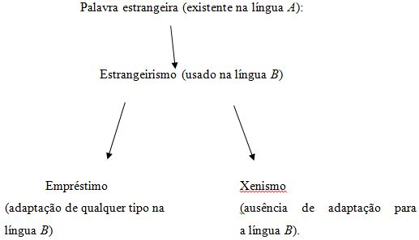
Fonte: CARVALHO, 1989, p. 43.
Neste trabalho, optarei por deixar o conceito de “estrangeirismo” como a palavra estrangeira sem adaptação pela língua adotada, por haver uma grande ocorrência de seu uso em obras lexicológicas. Ao me referir a termos sem adaptação como estrangeirismos desconsidero a adaptação fonológica automática que todas as palavras têm em outros contextos sociais, e considero a tradição do termo na área do léxico, como já havia reiterado Correia (2012).

2.2 Como classificar esses termos?
Quanto à adoção, os empréstimos poderiam ser classificados em,
- decalque: fim de semana, alta costura, juventude dourada;
- adaptação fonética, morfológica e ortográfica: chá, escrete, godê;
- incorporação na forma original, apenas com a consequente adaptação fonética: show, shopping, perestroika.. (CARVALHO, 1989, p. 49).
Tendo como base a análise de outras autoras, consideremos Alves (2004) e Biderman (2001). Biderman, exemplificando a incorporação, cita os exemplos hamburger, best-seller, hardware e xerox. Biderman (2001, p. 210) exemplifica a adaptação “club”, que passou a ser escrita como “clube”, whiskey como “uísque” e foot-ball como “futebol”. Ao citar decalque, ela cita os exemplos antipoluente, cartão de crédito, fim de semana, e etc. Alves diz que o decalque é “de difícil reconhecimento, pois consiste na versão literal do item léxico estrangeiro para a língua receptora”. (ALVES, 2004, p. 79).
Além disso, Carvalho diz que os empréstimos também podem ser classificados como simples e composto e completo e incompleto.
O simples é constituído de uma unidade lexical. Ex: godê.
O composto é constituído de mais de uma unidade lexical. Ex.: week-end; copydesk (copidesque); overnight (overnaite). Muitos empréstimos compostos são adotados como simples: roast-beef = rosbife; beef-steak = bisteca, pull-over = pulôver; rose-clair = rosicler.
Completo seria a adoção do conjunto significante mais significado. Ex.: nhoque, basquete.
Incompleto seria a adoção de um novo significante para o significado já existente na língua. Ex.: griffe (francês), sinônimo de marca (português); madame (francês), senhora (português); escrete (inglês), seleção (português). (CARVALHO, 1989, p. 50).
Quanto ao gênero e número, Alves (2004, p. 81) afirma que a unidade léxica tende a ser flexionada de acordo com o idioma doador. Porém, “nos casos em que o elemento estrangeiro provém de idiomas em que não há flexão em gênero, como o inglês, o item lexical emprestado costuma adotar o gênero masculino. Pode também ocorrer a flexão de gênero com o equivalente português da unidade léxica emprestada, como uma university e a trading” (ISTOÉ, 1988 apud ALVES, 2004).
Alves (2004, p. 83) fala também sobre o sentimento de neologia, isto é, uma consciência de inovação que pode ser percebida nos textos. Normalmente, este pode ser observado por meio de aspas, maiúsculas e itálicos. Também é comum de a neologia ser precedida pelas palavras “chamados” e “ditos”, como no exemplo que consta na revista Veja, edição de 16-09-88: “Agora, uma espécie de revolução está começando a vingar – lançando mão de arrojados investimentos e dos chamados take overs, operações pelas quais o controle acionário de uma empresa troca de mãos através das bolsas de valores, uma nova casta de industriais, financistas e empreendedores está revigorando o mundo dos negócios europeus. São os chamados ‘eurocapitalistas’, [...]”.
Finalizo essa seção com uma citação de Sandmann, 1992, p. 73, que diz que “Sinal de que um empréstimo linguístico está bem integrado é seu uso como base para derivações, especialmente sufixações.” Como percebem-se muitas palavras no português nessas condições, tenhamos em mente a relevância da análise desse trabalho, que retrata a realidade de nossa língua.

3. FENÔMENOS COMUNS A FALANTES DE DUAS LÍNGUAS
Com o objetivo de explicar a ocorrência de termos estrangeiros nas narrações, que são faladas, e portanto, registram a fluidez da língua, aqui haverá explicações de alguns fenômenos linguísticos que ocorrem com pessoas que falam duas línguas. Primeiramente, há uma explicação sobre code-switching e code-mixing, que ocorre muito nas narrações.
Após, há um estudo sobre a emoção na língua, e por quê, em alguns momentos, os narradores usam termos em inglês e, em outro momento, usam os mesmos termos em português. As teorias aqui apresentadas ajudarão na compreensão das narrações a serem analisadas.

3.1 Code-switching e Code-mixing
O ato de estar falando uma língua e, logo após, continuar o raciocínio falando em outra é geralmente usado, algumas vezes sem planejar, por falantes de duas línguas. A esse fenômeno denomina-se code-switching e necessita de grande conhecimento nas duas línguas a se falar. Muitas vezes, isso é feito para se expressar melhor em algum momento - quando as palavras e expressões de outra língua expressam melhor o que se pensa, e, geralmente, ocorre entre dois falantes de duas línguas em comum durante uma comunicação. Isso é explicado com a seguinte citação: “Code-switching é uma mudança de língua em uma conversa, mais frequentemente ocorrido quando bilíngues estão em companhia de outros bilíngues” (BAKER; JONES, 1998, p. 58).
Ao contrário do que se pode pensar, entretanto, esse fenômeno não ocorre sem motivo. Há um propósito e lógica ao mudar de língua (BAKER; JONES, 1998, p. 58). Muitas vezes, o motivo da mudança de língua não é clara ou explicada; às vezes, o falante sabe apenas inconscientemente o porquê de ter mudado de língua.
Durante a narração de League of Legends, entretanto, o fenômeno mais usado é o code-mixing, que ocorre quando o falante não muda de língua - continua falando na língua materna - mas usa palavras algumas palavras estrangeiras durante sua fala. Isso pode ocorrer por diversos motivos, e, como no exemplo do jogo, é usado tanto para termos que não têm tradução como para termos que as têm, de modo muitas vezes alternado.
King e Mackey (2007, p. 193) dizem que “ao contrário de usuários de code-mixing, usuários de code-switching empregam suas línguas sistematicamente para transmitir ideias complexas sobre o mundo, assim como de si mesmos como indivíduos bilíngues. Sabemos que usuários de code-switching são fluentes em ambas as línguas porque seus code-switching tendem a seguir regras de gramáticas complexas”. (tradução nossa.). Sendo assim, é entendido que, um usuário de code-mixing e code-switching geralmente compreende de forma bastante completa as duas línguas usadas em seu discurso.
O motivo de o code-mixing ser usado com bastante frequência em diversos contextos mostra muito da intenção do falante - que talvez nem ele mesmo perceba. A mistura de línguas (language mixing) permite “reflexão, construção e reconstrução de uma híbrida/terceira identidade de espaço”. (tradução nossa.). (JONSSON, 2005, p. 254 apud SEBBA, 2012, p. 11). Da mesma forma, pode-se citar também Mahootian (2005, 362), que diz que “um discurso misturado (mixed discourse) é usado para demarcar uma identidade bilíngue, conectada, embora distante, com a identidade de falantes em seus contextos monolíngues” (tradução nossa.). (SEBBA, Mark, 2012, p. 11 apud MAHOOTIAN, 2005, p. 362).
Considerando que Baker e Jones (1988) dizem que há sempre um propósito e lógica ao mudar línguas (tanto em trechos quanto em palavras isoladas), sabemos que, mesmo em uma narração de jogo, isso não ocorre por acaso, mesmo não sabendo diretamente o motivo real da mudança - que muitas vezes passa despercebido até para o falante.

3.2 A emoção da língua
A língua denota tanta emoção, muitas vezes sem o falante perceber, que até mesmo palavras são escolhidas inconscientemente para expressar algum sentimento específico. Outras vezes, por exemplo, autores podem escolher palavras como “nós” ao escrever um livro ou trabalho para criar um grau de intimidade maior com o leitor. Isso é o que o autor James Wilce (2009), especialista em emoções na linguagem e autor do livro Language and Emotion afirma na página 19 de seu livro.
Um argumento que defende que a língua carrega emoção em si é o de que há emoções em palavras (como a escolha de americanos ao falarem as palavras ‘liberais’ e ‘conservadores’, que, em si, carregam muita emoção), em metáforas (como a palavra down para expressar tristeza), e em outras áreas, como também morfologia ou sintaxe, dependendo de como as frases são construídas. (WILCE, 2009).
Quanto a isso, Altarriba (2006, p. 259 apud SERRÃO, 2015, p.22), que diz que "...sentimentos, emoções reprimidas, e consciência emocional se encontram mais provavelmente na língua materna e são melhor expressas nessa língua”. Enquanto isso, Altarriba (2006) também fala sobre a língua estrangeira apresentar um distanciamento das emoções e, por isso, serem usadas por alguns falantes para expressar sentimentos que para eles possam ser difíceis de lidar.
No caso de League of Legends, o jogo foi desenvolvido na língua inglesa, e somente depois traduzido para outras línguas. Mesmo tendo sua interface traduzida para o português, ainda assim, muitos termos na língua original são mantidos. Por isso, o jogo está conectado à essa língua; e por diferentes motivos, ainda são usados os termos originais nas narrações de jogos.
Em prosseguimento com o trabalho, passemos à Metodologia, onde estará descrito o ambiente de pesquisa - o jogo (como funciona, como é e como jogar); e como será feita a análise das narrações utilizadas para essa monografia.

4. METODOLOGIA
Para explicar o método de análise, primeiramente contextualizo a pesquisa, explicando o ambiente do jogo e como este funciona de um modo geral. Após, há uma explicação de como os estrangeirismos foram classificados no jogo a partir da teoria de Biderman (2001), detalhando as narrações que foram analisadas e por quais razões foram escolhidas para esse trabalho.

4.1 Contexto de pesquisa - League of Legends
A análise será feita no jogo League of Legends, que é um jogo on-line e multiplayer, considerando que, numa mesma partida, dez pessoas podem jogar de diferentes lugares. Sendo assim, este jogo faz parte da categoria MOBA (Multiplayer Online Battle Arena), jogos que necessitam de conexão à internet, são jogados em grupo em formato de batalhas e que duram em média de 15 a 40 minutos.
Esse jogo diferencia-se de RPG por serem partidas, e não um mundo aberto em que o jogador vai evoluindo de nível sem limites. Alguns exemplos de jogo MOBA mais famosos são Dota 2, Heroes of the Storm, Overwatch e Fortnite.
Para jogar LOL, necessita-se fazer um download da plataforma, e o jogo é atualizado com frequência, sendo chamado de patch cada atualização. A cada momento que uma atualização é necessária, o jogo atualiza automaticamente ao ser logado.
Quanto a aparência do jogo, contém três abas: Início (que mostra as novidades das atualizações e das competições de times famosos), Perfil, que mostra as características de jogabilidade do login em questão e Coleção, a qual mostra os campeões e skins - aparências diferentes de campeões - que determinado perfil coleciona (pode-se comprar essas aparências ou ganhar um baú que contenha essas premiações ao completar pequenas missões, como tirar a nota máxima em uma partida). Há, também, um chat na plataforma e, ao lado direito, pode-se escolher alguém para conversar e chamar para jogar. No perfil dos jogadores, há o ponto de maestria (o quão bem você joga com diferentes personagens), nível de honra (o quanto os seus colegas de partida o honram no final do jogo) e elos, que classifica o nível de jogabilidade de cada jogador a partir de vitórias em partidas. Para deixar aqui explicado, no final de cada partida aparece a foto e o nome dos campeões que jogaram no time; então, o jogador pode clicar em um deles para honrá-lo - o que caracteriza que esse jogador é bom, amigável ou um líder de partida. Se um jogador tiver muitas honras, ele pode ganhar fragmentos de chave, o que possibilita, afinal, ter uma chave para abrir os baús que premiam os jogadores com skins ou campeões.
A aba Perfil mostra o elo do jogador. O elo determina o nível de cada pessoa, sendo os elos possíveis Bronze, Prata, Ouro, Platina, Diamante, Mestre e Desafiante. Os dois últimos elos são extremamente difíceis de conseguir e, geralmente, jogadores profissionais de League of Legends estão nesse nível.
Mais para frente, explicarei melhor a mecânica dos elos. Foquemos agora nos mapas disponíveis para jogar no LOL, e como cada um funciona - focando mais, é claro, no mapa usado para o competitivo (Summoner’s Rift).
O jogo é desenvolvido e coordenado pela Riot Games para as plataformas Microsoft Windows e Mac OS X, tendo sido lançado no dia 27 de outubro de 2009 para as duas plataformas nos Estados Unidos. Desde 2009, o jogo era utilizado também no Brasil; muitas pessoas faziam o download e jogavam. Porém, apenas em 2012 o jogo foi lançado com sua interface traduzida e adaptada para o Português do Brasil - mais especificamente, no dia 9 de agosto de 2012. Há três tipos de mapas: Summoner’s Rift (usado para competições), Twisted Treeline e Howling Abyss. Além disso, há diferentes modalidades de jogo: Tutorial, Coop vs. IA, Partidas Personalizadas e PVP (Plater vs. Player), que pode ser Partida normal e Partida Ranqueada. Em todos os mapas e em todos os modos de jogos, o objetivo principal é destruir o Nexus, que fica nas duas extremidades do mapa, cada um protegido por um time e suas torres e minions. Mais explicações sobre cada mapa virão a seguir.
Summoner’s Rift é o maior mapa, usado em competições e ranked games (as que são jogadas para subir de elo). Também pode ser usado para normal games, que não valem PDLs (pontos de liga), portanto, não são usados para mudar o elo, apenas para jogar. Além disso, esse mapa também é usado para Custom Games, partidas usadas apenas para treino, ou para jogar um contra um. É um jogo customizado, então o jogador escolhe o número de oponentes e de jogadores em seu próprio time. Em partidas Coop vs. AI, ou seja, cinco jogadores online contra um time de inteligência artificial (chamados de bots), esse mapa também pode ser usado.
Esse mapa é espelhado de modo diagonal, tendo três lanes, ou seja, três caminhos: top lane, mid lane e bot lane, rota do topo, rota do meio e rota inferior, respectivamente. Essas rotas vão em direção à base inimiga, onde fica seu nexus - também protegido por duas torres. Para proteger este, há, nas rotas, três torres e três inibidores em cada time, além dos campeões e minions. A seguinte imagem mostra o mapa de Summoner’s Rift, que é usado no competitivo por uma melhor chance de realizar jogadas com emboscadas e permite uma maior estratégia de jogo:
Figura 2 – Mapa de summoner’s rift com as três rotas principais
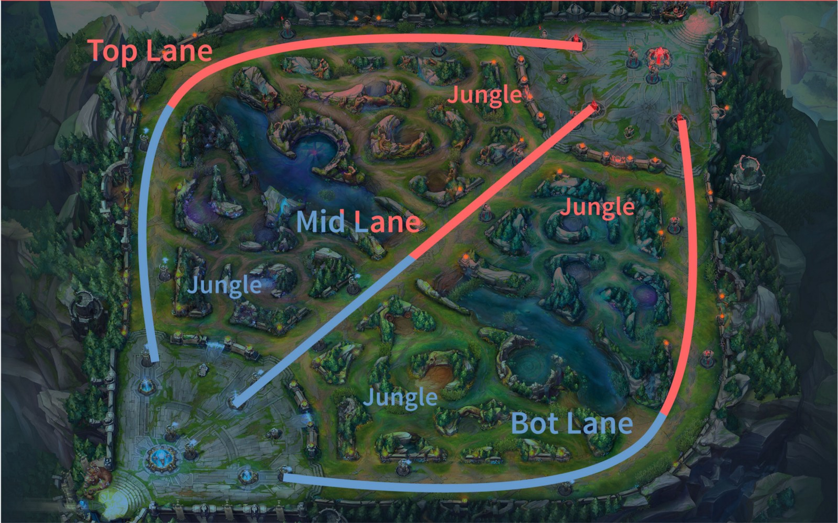
Fonte: Adams (2017)
No rio, que passa horizontalmente da topaté a bot lane, e vice-versa, há alguns monstros que ajudam o time que os derrotar, dando bônus de poder. Na tela, aparece quanto tempo demora para cada um desses monstros nascer, e cada um deles dá uma assistência diferente ao time que os derrotar, ou os fizer, como é mais comum de falar. Geralmente, quando um jogador fala “vamos fazer o dragão”, pretende-se derrotar este para ganhar buffs, ou bônus de poder.
O Arauto fica no rio entre a top e a mid lane, em um covil, e nasce em aproximadamente dez minutos de partida. O time que o derrotar terá ajuda para destruir torres, visto que o Arauto vai até a torre quando ativado e segue destruindo outras torres e inibidores em linha reta até que seja destruído pelo time oposto. No mesmo local onde nasce o Arauto, nasce também o Barão Na’Shor aos 20 minutos de partida. O time que o derrotar ganha um buff de dano, e dá mais dano e vida para os minions o que ajuda a derrubar torres e, consequentemente, vencer a partida.
Entre a bot e a mid lane, também no caminho do rio e também em um covil, nascem os dragões, que são quatro no total - Dragão do Oceano, Dragão da Montanha, Dragão do Céu e Dragão Infernal. Cada um destes concede buffs diferentes, sendo o Dragão Infernal considerado o mais forte - o time que o derrota causa mais dano em seus inimigos.
Nos rios há também o Aronguejo, que concede visão e velocidade de movimento na frente do covil do Barão e do Dragão. Há também uma planta, Frutomel, que concede frutos que recuperam mana, necessária para poder atacar. Dentro das selvas, há alguns monstros que servem para farmar (dão dinheiro a quem os mata - geralmente o caçador, ou jungler) e que podem dar buffs, como, por exemplo, os monstros Blue e Red, as galinhas, os lobos, e os sapos.
O segundo mapa de League of Legends chama-se Twisted Treeline. É parecido com Summoner’s Rift, porém menor, e as partidas nesse mapa duram menos tempo e não requerem tantas estratégias. Há apenas duas rotas, a top e a bot lane, e a selva fica entre essas duas rotas. Há partidas ranqueadas nesse mapa também, e são flex, ou seja, diferentes tipos de elo podem cair numa mesma partida e pode ser jogado em grupo.

Figura 3 – Mapa de twisted treeline
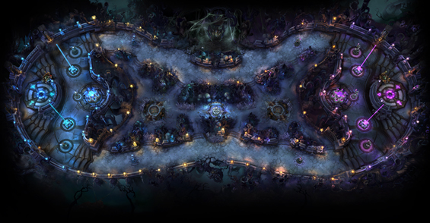
Fonte: Victor Paulo “Vps” Sant’Anna Filho (2013)
Howling Abyss é o terceiro mapa de League of Legends, e é usado no modo de jogo ARAM. É um modo de jogo muito instantâneo e rápido, visto que é uma ponte, sem selva, na qual os times enfrentam-se frente a frente. Há apenas duas torres para proteger cada time, além de um inibidor, e o nexus, também protegido por duas torres:
Figura 4 – Mapa de howling abyss
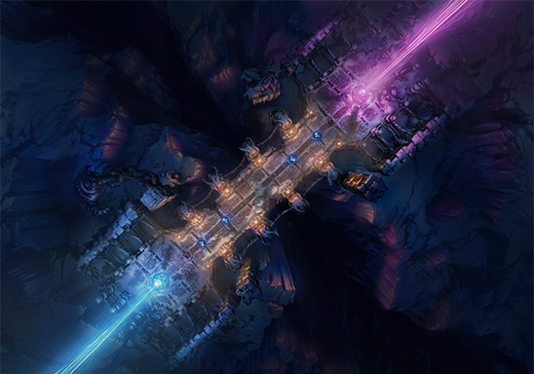
Fonte: Dicas de champions - X1 howling abyss (2015)
Considerando o fato de que os jogos aqui analisados - modo competitivo - são realizados nos mapa Summoner’s Rift, este será o foco da análise e das explicações. Para retomar, foi explicado aqui que, para ganhar o jogo, necessita-se destruir o nexus inimigo, e a dificuldade disso está justamente no fato de que cada time tem duas torres em cada lane, e, no final dessas torres de cada lane, há os inibidores, que, se destruídos, liberam os superminions. Estes são maiores, mais fortes e causam mais dano do que os minions (bonecos de inteligência artificial que automaticamente atacam campeões, torres, inibidores e até mesmo o nexus, se chegarem nele), embora tenham a mesma função. Além disso, mais duas torres protegem o nexus.
As torres, embora não se movam, podem ser consideradas ativas, porque elas atacam minions ou campeões. Estas automaticamente focam seu poder nos minions inimigos e, se não houver minions inimigos por perto, atacam campeões inimigos. Por isso, quando um jogador quer destruir uma torre, ele tem que pushar, ou carregar, os minions de seu time junto. Se for sozinho, a torre o ataca, e é relativamente fácil morrer.
League of Legends é um jogo que atrai muitos jogadores por diversos motivos, entre eles, a diversão de se jogar online com amigos ou desconhecidos. Porém, há mais diferenciais nesse jogo; um deles sendo em relação ao nível dos jogadores e dos campeões. Como uma jogadora de LOL, por exemplo, posso ser boa e ruim ao mesmo tempo. Posso, como uma jogadora, ter muita habilidade e maestria com alguns personagens - ou campeões - e ser considerada ruim ao jogar com outros, com os quais não tenho o costume de jogar. Isso é comum, pois são mais de cem campeões com habilidades e jogabilidades diferentes. Muitos streamers (jogadores que fazem transmissões jogando ao vivo e costumam ter bastante seguidores) jogam com apenas um campeão e têm um elo alto conquistado dessa forma - essas pessoas são chamadas de monochamp.
Um jogador de LOL vai subindo de nível quanto mais joga, e pode subir infinitamente. O elo de cada jogador indica quantas vitórias ele teve em partidas ranqueadas recentemente - sendo bronze o menor nível e challenger o maior. Entretanto, um jogador pode ter um nível muito alto e jogar há bastante tempo e ainda assim ser bronze, por não vencer tantas partidas que valem pontos de liga. A cada final de ano, os jogadores precisam fazer novamente sua melhor de dez, ou seja, jogar dez partidas ranqueadas para ver se mudaram de elo de um nível para o outro (de acordo com suas vitórias, mortes, etc). Se uma pessoa cai em determinado nível e quer subir mais, pode continuar jogando partidas ranqueadas durante o ano para tentar subir. Necessita-se de 100 pdls (pontos de liga) para um jogador entrar em sua melhor de três, e, se receber ao menos duas partidas na melhor de três, é possível que ele suba um pouco mais de elo. Cada vitória dá em torno de 30 pdls e cada derrota tira em torno disso também. Se, ao jogar partidas ranqueadas, o jogador vai perdendo até ficar com 0 PDLs, ele acaba caindo de nível. Se chegar a 100 pdl e vencer a MD3 (melhor de três), sobe mais um pouco. Porém, se um Bronze I, por exemplo, ganhar 100 PDLs, ele já não vai para a melhor de três, e sim para a melhor de cinco, já que ele está prestes a se tornar prata. Sendo assim, quando um jogador sobe dentro do seu elo, ele joga uma melhor de três. Se subir de um elo a outro, joga uma melhor de cinco para isso. A seguir, todos os níveis de League of Legends, do mais baixo ao mais alto (Bronze V é o mínimo que alguém com elo pode ser):
Quadro 1 – Ranking de elos
Bronze  Bronze V  Bronze IV  Bronze III  Bronze II  Bronze I | Prata  Prata V  Prata IV  Prata III  Prata II  Prata I | Ouro  Ouro V  Ouro IV  Ouro III  Ouro II  Ouro I | Platina  Platina V  Platina IV  Platina III  Platina II  Platina I | Diamante  Diamante V  Diamante IV  Diamante III  Diamante II  Diamante I | Mestre | Desafiante
Fonte: Elaborado pela autora.
Mesmo que um jogador de LOL seja Mestre ou Desafiante, em todas as partidas, seus campeões começam com Nível 1, sendo esta uma característica curiosa do jogo; seu elo como jogador não muda, mas todos os personagem começam “fracos”. Ou seja, um jogador pode ser elo Diamante e ser um ótimo jogador, mas ao começar uma partida, seu personagem ou campeão começa fraco como todos os outros. Por isso é tão importante farmar minions no início do jogo. Cada minion eliminado concede ouro - bem como campeões eliminados, que ainda causam mais ouro - e é apenas com ouro que um jogador pode comprar itens. Quanto mais minions farmados, mais ouro um jogador tem e, quanto mais ouro, mais ítens que o deixam forte. Os itens não são físicos, não são armas compradas. Os ítens são buffs (bônus de ataque ou defesa, que deixam o campeão mais “forte”), embora tenham nomes como Gume do Infinito, Adaga ou Lança Negra, por exemplo. Ou seja, ao comprar um item como Sedenta por Sangue, ganha-se 80 de dano de ataque e é ideal para quem quer causar danos nos inimigos. Caso um jogador queira ser mais tanque, ou seja, ser fisicamente forte, aguentar bastante ataques e não morrer facilmente, ele precisará comprar ítens que prometam tais características.
Segundo relatos, essa é uma característica que mais agrada os jogadores: não importa há quanto tempo duas pessoas joguem; todos começarão fracos na partida, e sua habilidade e estratégia é o que garantirá sua força ao final.
Como dito anteriormente, o mapa Summoner’s Rift permite mais estratégias e, por isso, exige um pouco mais para explicar. Expliquei que há três rotas no mapa: top lane, mid lane e bot lane, além da jungle. Isso não basta para entender: é necessário, também, explicar quais campeões jogam em cada lane. Como são mais de cem campeões e cada um pode jogar em mais de uma lane, dependendo de suas habilidades, não listarei cada um e nem direi em que lane cada um joga.
Para explicar, esquematizarei de um modo mais simples; Campeões Tanques (que aguentam bastante dano e não morrem facilmente) jogam na top lane. Magos (que apresentam poderes mágicos) vão na mid lane. Atiradores (os que causam mais dano - porém, morrem facilmente) vão na bot lane e geralmente são acompanhados pelo suporte do time (campeões com poderes de proteção e cura), por sua fragilidade física. Conta-se quatro nessa esquematização. Entretanto, há mais um tipo de campeão, o jungler, também chamado de caçador. Este não farma os minions de nenhuma lane, apenas os monstros da jungle. Para conseguir ficar forte, ele vai matando monstros da selva, ficando forte e comprando itens. O jungler é de extrema importância, pois ele é o responsável pelos ganks, ou seja, ele pode chegar de surpresa numa lane e ajudar o seu time a matar o adversário; ele cria emboscadas e precisa de muita estratégia para conseguir fazer seu trabalho.
Antes de o sistema procurar uma partida, o jogador deve preencher em qual função e qual rota quer jogar. Se for jogar em grupo, cada um escolhe suas intenções. Após definido isso, uma partida pode ser encontrada. E então, chega-se na fase de cada jogador de cada função escolher seus campeões, cada um tendo alguns segundos para isso e para também banir campeões que não querem enfrentar. Então, ao terem escolhido seus campeões, arrumado suas runas e feitiços, uma tela de espera é ativada, onde mostra em qual porcentagem o jogo está sendo carregado para cada jogador - isso depende da velocidade e qualidade da internet. Quando todos os jogadores estiverem com 100% de carregamento, a partida começa.
Cada campeão começa em sua rota - tanques no top, magos no mid, atiradores e suportes no bot, caçadores (ou junglers) na jungle. No começo do jogo, todos precisam de dinheiro para conseguir itens e ficar forte. Para isso, eles começam farmando, ou seja, matando minions. É importante ressaltar que os dois times ficam farmando ao mesmo tempo em suas rotas, então é necessário ter habilidade de jogo para matar minions, causar dano no adversário que está na sua frente e não ganhar dano deste. Além disso, deve-se sempre ficar atento a um possível gank do jungler adversário. Um gank do jungler aliado é positivo, pois, ao ajudar o caçador, é possível matar um adversário.
É importante ressaltar que, se morrer, não é o fim do jogo. Quando morre, cada campeão fica alguns segundos mortos até renascer na base, que fica atrás do nexus aliado, com os mesmos ítens comprados antes de morrer. Sendo assim, uma partida contém muitas mortes, e uma das informações do placar do jogo é a quantidade de abates que cada time tem, além da quantidade de torres destruídas.
Quanto mais tempo de duração um jogo tem, mais tempo demora para um campeão reviver. No começo do jogo, ao morrer, um campeão fica aproximadamente cinco segundos morto antes de renascer na base. Com aproximadamente quarenta minutos de partida, os campeões podem ficar mais de um minuto mortos, o que é bastante perigoso, pois se todos os campeões de um time morrer, essa é a oportunidade perfeita para o time adversário de levar todas as torres, inibidores e nexus enquanto não há ninguém ali para defender, podendo, assim, ganhar o jogo.
Embora o objetivo das partidas seja sempre o mesmo - destruir o nexus inimigo -, nenhuma partida será igual a outra, já que algumas podem apresentar ace (momento em que todos os campeões de um determinado time morrem), double kill, triple kill, quadra kill e pentakill, que ocorre quando um mesmo personagem mata dois, três, quatro ou cinco campeões, um após o outro, respectivamente. Enquanto algumas partidas podem ser fáceis de ganhar, outras são ganhas de virada. Outras, inclusive, podem conter backdoor, que é quando um campeão sozinho vai até o nexus adversário que esteja exposto e ganha o jogo destruindo o nexus sozinho e de surpresa. Por esse motivo, o tempo de uma partida nunca é definitivo e as jogadas impactam na duração do jogo.
Os diferentes tipos de campeões e suas diferentes funções no jogo são importantes também ao final da partida, quando todos começam a lutar juntos para derrubar a base inimiga em grupo. O mago dará dano mágico, o atirador causará muito dano aos inimigos, o tanque pode se expôr e ir para cima dos adversários enquanto os outros, de longe, os acertam. O suporte fica dando cura e proteção aos aliados, enquanto o jungler também causa dano nos inimigos.
As teclas usadas para causar dano são Q, W, E e R - e cada campeão apresenta uma skill (habilidade) diferente para cada uma dessas teclas. É importante, então, estudar os campeões e seus ataques antes de jogar. Movimenta-se pela mata clicando com o botão direito do mapa onde quer se locomover. As teclas D e F têm feitiços que o jogador escolhe antes da partida. Ou seja, nenhum campeão vem com poderes no D e no F; o jogador precisa escolher entre os diferentes tipos possíveis. Há o heal (curar), que dá velocidade de movimento e cura instantaneamente, flash, que faz o campeão fugir rapidamente ao se encontrar numa situação de risco, entre outros. É importante usá-los apenas quando extremamente necessário, pois eles demoram alguns minutos para poderem ser usados novamente.
Ao final da partida, ou até mesmo durante esta, os jogadores controlam seus KDA (Kills/Deaths/Assistences) ou AMA, em português (Abates/Mortes/Assistências). Kills é a quantidade de vezes que um jogador matou alguém; deaths é a quantidade de vezes que morreu e assistences são as vezes em que um jogador deu dano em outra pessoa que alguém do time acabou matando. Se, por exemplo, em uma partida alguém matou 15 vezes, ajudou a matar dez vezes e morreu 4 vezes, seu placar será 15/4/10. O ideal é ter mais abates e assistências do que mortes, ou seja, matar e ajudar a matar mais do que ter morrido na partida. Diz-se que um jogador está feedando quando morre demais e acaba dando muito gold para o time adversário, deixando-os fortes, com mais itens.
É importante também citar as runas, que serão características que o campeão terá durante a partida. Se é um mago, por exemplo, pode-se usar a Feitiçaria: a calamidade. É necessário ler e escolher uma que pareça se adequar ao personagem antes de começar o jogo. Como não há muito tempo para a escolha antes de o jogo começar, é importante ser rápido nesse momento.
LOL é considerado um e-sport, ou seja, um esporte eletrônico. Segundo a noção comum do termo, esportes são jogos competitivos, com regras fixas, e que tenham remuneração para praticantes profissionais. Xadrez, por exemplo, também é considerado um esporte - o que a muitos confunde, já que muitas pessoas associam esportes apenas a atividades que requer algum movimento físico, com característica atlética.
Com o advento da internet e da tecnologia, no geral, jogos onlines passaram a ser competitivos, ter regras fixas e ter jogadores remunerados; e foi criada uma nova nomeação para esse tipo de competição: e-sport. League of Legends tem todas essas características, e o lado competitivo é especialmente aflorado, tendo os jogos transmitidos em canais esportivos aqui no Brasil, e online no Youtube. Além disso, os jogos do CBLOL (Campeonato Brasileiro de League of Legends) com frequência são uns dos assuntos mais comentados no twitter, na parte de Trending Topics brasileira.
Assim como esportes, os e-sports requerem psicólogos, treinadores físicos e técnicos de jogo. Outro fato curioso sobre o LOL, é que este jogo vem sendo tão expandido que jogadores famosos do futebol acabam por patrocinar times no jogo, como o Ronaldo Fenômeno, que patrocina a CNB. Outro exemplo é a Keyd Stars, que, ao começar a ser patrocinada pela empresa Vivo, acabou mudando o nome para Vivo Keyd. Geralmente, os times são criados entre os jogadores e eles participam de competições. Se o time se destaca bastante, este chama a atenção de algumas empresas, que os patrocinam - ou o time mesmo pode ir atrás de patrocínio. Times originalmente de futebol também têm sua organização na área de e-sports, como o time de LOL do Flamengo.

4.2 Metodologia de análise no contexto de pesquisa: Analisando os estrangeirismos do League of Legends
Como a ideia do trabalho é analisar os termos estrangeiros do jogo a partir de Alves (2004), Carvalho (1989) e Biderman (2001), estes serão classificados em Adaptação, Decalque e Incorporação. Para relembrar, a adaptação ocorre quando um termo passa aportuguesado ou adaptado de acordo com as regras e fonemas da língua que pegou o termo emprestado. Como exemplo, há o termo futebol, que foi adaptado com os sons da língua portuguesa. O decalque é a tradução literal da palavra da língua a para a língua b, como cartão de crédito, que veio de credit card. Por sua vez, a incorporação é a adoção do termo por completo, ficando a palavra com a mesma grafia e o mesmo som - embora saibamos que todas as palavras incorporadas em outra língua acabam sendo pronunciadas, de alguma forma, por meio dos fonemas da língua b, por isso, nenhuma incorporação é extremamente fiel à língua a. Um exemplo de incorporação seria show.
Para a análise ser realizada, foram escolhidos recortes de narrações ao vivo do Campeonato Brasileiro de LOL no canal oficial LOL eSports BR. Com o objetivo de analisar o uso de estrangeirismos na transmissão do jogo, optou-se por fazer uma comparação de uma narração de 2015 (primeira vez que um jogo ao vivo foi publicado nesse canal) com um dos jogos mais recentes, do CBLOL de 2018 do mesmo canal. Querendo observar se houve alguma mudança no uso de estrangeirismos entre esses dois anos, a classificação ajudará a entender o que ocorreu - por exemplo, se uma adaptação virou um decalque, ou vice-versa. Como auxiliar de análise, utilizarei glossários online de League of Legends.
Considerando que nenhuma partida é igual à outra, há poucos momentos em comum entre todas elas; e escolhi estes momentos para analisar os diferentes vídeos. Será feita a transcrição dos seguintes momentos em comum entre as duas partidas: os cinco primeiro minutos, o momento first blood (primeira morte do jogo) e a destruição do nexus (para garantir o registro do contexto de destruição, foram analisados os cinco últimos minutos do vídeo, considerando que, ao destruir um nexus, o jogo é finalizado).
Do texto transcrito, serão retirados todos os estrangeirismos registrados nos trechos em questão, para então ser feita a classificação destes. A a análise aqui será focada no sentido do texto em si e das palavras usadas, e o motivo pelo qual tais termos foram escolhidos. Haverá uma análise qualitativa - analisando as frases e seus sentidos - e uma análise quantitativa, com a contagem de ocorrências de cada fenômeno.
No jogo de análise de 2015, a disputa ocorre entre os times PaiN Gaming e Keyd. O time da PaiN é composto pelos jogadores Leko (top), SRT (jungle), Kamikat (mid), BrTT (atirador/adc) e Dioud (suporte). O time da Keyd, por sua vez, tem os jogadores Mylon (top), Daydream (jungle), Takeshi (mid), Emperor (atirador) e Loop (suporte).
Na partida de 2018, Vivo Keyd enfrenta Flamengo. Vivo Keyd conta com Yang (top), Revolta (jungle), tockers (mid), micaO (atirador) e Jockster (suporte). No time do Flamengo há os jogadores Jisu (top), Shrimp (jungle), Goku (mid), BrTT (atirador) e Esa (suporte).
As equipes da PaiN, Keyd (de 2015) e Flamengo têm jogadores estrangeiros, por isso, eles usam o inglês para se comunicar. Por sua vez, a Vivo Keyd, em 2018, no jogo analisado, não contém nenhum jogador estrangeiro, então a comunicação entre eles se dá em português (BR). A seguinte tabela mostra o resumo do que pode ser encontrado em cada um dos vídeos da análise:

Quadro 2 –Dados das partidas
Jogo | Ano | Narradores | Transmissão
Pain x Keyd | 2015 | Narração: Schaeppi  Comentarista: Tixinha | Twitch/Youtube
Vivo Keyd x Flamengo | 2018 | Narração: Schaeppi  Comentarista: Tixinha | Twitch/Youtube
Fonte: Elaborado pela autora.
A transcrição que será apresentada na análise pode não estar completamente fiel considerando que foi feita com base na minha audição e, em alguns momentos, os narradores falam bastante rápido. Então, palavras de classe fechada na gramática, como artigos, preposições, entre outras, podem estar faltando em alguns trechos, mas tentou-se ser o mais fiel possível durante o ato de transcrever a narração, com várias repetições do áudio em diversos momentos.
Para prosseguir com o estudo, passamos agora para a análise dos trechos transcritos.

5. ANÁLISE DE RESULTADOS
Com objetivo de analisar os estrangeirismos do LOL, primeiramente foi feita uma transcrição a partir do que foi ouvido. Essa transcrição se encontra na íntegra na seção dos anexos (Anexo A). Apresentarei ao longo do capítulo primeiro um quadro de análise geral, de todas as situações vistas em conjunto, verificando os termos usados nos dois anos - se houve alguma modificação no uso, e qual. Após, serão verificados e analisados detalhadamente os termos usados em cada momento (cinco primeiro minutos, first blood e últimos cinco minutos), comparativamente, nos dois anos. A análise de cada momento, diferentemente da análise geral, é realizada durante o texto, com os trechos transcritos sendo apresentados juntamente com a análise dos termos nessa seção. Como já explicado na seção anterior, alguns termos serão confirmados com a ajuda de dicionários online - aqui escritos em notas de rodapé.

5.1 Análise geral de ocorrências
Após fazer a análise das duas transmissões é possível afirmar que, nesse recorte, encontramos termos estrangeiros que permaneceram sendo usados tanto em 2015 quanto em 2018. Alguns, de um ano a outro, deixaram de ser usados e foram eliminados, incorporados, ou adaptados e alguns termos tiveram uma diminuição do uso.
Abaixo, é possível olhar um resumo desses termos, por ano, se houve mudança, e qual fenômeno se enquadra. Ao longo do texto, alguns trechos serão usados para ilustrar essas mudanças. O número entre parênteses ao lado dos termos mostra a quantidade de ocorrências no geral dos dois anos nos minutos que os jogos foram analisados.
Quadro 3 – Análise geral de ocorrências
2015 | 2018 | Mudou? | Fenômeno
Bot lane (2) e rota inferior (1) | Rota inferior (1) | Sim | Incorporação saiu, decalque continua com a mesma ocorrência
Cura (1) | Curar (1) | Não | Continua decalque
Eliminação (2), eliminações (4), mortes (1), kill (1) | Abate (6), Abates (3), eliminação (2), morte (1) | Sim | Eliminação ou eliminações, de seis ocorrências, foram para duas, e a palavra abate é mais usada, com nove ocorrências. Kill não é mais usado, e morte é usado no lugar. De 7 ocorrências em português, foi para 11. E o único termo em inglês não foi mais usado.
Engage (3) | Entrada (3) | Sim | Engage foi substituído por entrada. Pode ser considerado um decalque
Farm (2), Farmando (2), Farmar (1) | Farm (1), farma (1), farmando (2), farmar (1) | Sim | O termo em inglês, farm, diminuiu, de 2 passou para um. Farmando e farmar, duas adaptações, continuam sendo usadas da mesma maneira.
Flash (2) | Flash (4) | Sim | O termo flash, uma incorporação, aumentou duas vezes.
Follow-up (2) | Follow-up (1) | Sim | Follow-up diminuiu uma ocorrência.
Golpear (1) | Golpear (1) | Não | Golpear continua na mesma frequência, um decalque
Habilidades (3) | Habilidade (1) | Sim | Habilidade teve duas ocorrências a menos, um decalque.
Invasão (2) | Invasão (1) | Sim | Uma ocorrência a menos do decalque invasão
Item (1), itens (1) | Item (1) | Sim | Essa adaptação continua sendo usada. Diminuiu um uso.
Jungle (3), jungler (1), junglers (3), selva (1) | Caçador (1), caçadores (2), selva (2) | Sim | Jungle, de 3 usos e selva, um uso, passou para selva, de 2 usos. Não foi mais usado selva. Jungler ou Junglers foram usados 4 vezes em 2015 e nas vezes que a palavra ocorreu em 2018, foi usado caçador e caçadores (três vezes no total)
Level (2), nível (1) | Level (7), nível (2) | Sim | Tanto level quanto nível aumentaram, mas level aumentou mais (incorporação)
Mato (1), tree bush (1) | Moita (1) | Sim | Tree bush e mato não foram mais usados, e sim, moita, um decalque
Meio (1) | Meio (1) | Não | Continua o decalque
Minions (2) | Minion (1), minions (3) | Sim | Minions aumentou em 2
Perseguição (1) | Perseguição (3) | Sim | Aumentou o decalque em 2 ocorrências
Recall (3) | Recall (2) | Sim | Diminuiu um, mas continua a incorporação
Sentinela (6), sentinelas (4) | Sentinela (1), sentinelas (1) | Sim | Houve uma diminuição de ocorrências, mas continua o decalque
Teleporte (2) | Teleportar (1), teleporte (3) | Sim | Houve um aumento de ocorrências, mas continua a adaptação
Timing (1) | Timing (1) | Não | Continua a incorporação
Ultimate (4) | Ultimate (2) | Sim | Diminuição de ocorrências, mas continua a incorporação.
Fonte: Elaborado pela autora.
Há alguns termos que não apareceram em 2018, porém são muito comuns e aparecem de formas diferentes no mesmo vídeo - a saber, no vídeo analisado de 2015:
- Adcarry (1) – carregador (1);
- Bônus (4) – buff (2);
- Lane (5) – rotas (7);
- Mid lane (2) e rota do meio (5).
Ao fazer uma comparação de um jogo de 2015 com um jogo de 2018, é importante ter em mente que, enquanto algumas coisas mudaram, outras continuam iguais e que o uso da língua registra a realidade e a fluidez de ideias, então é normal que mesmo em um jogo de 2015 muitas vezes um termo pode ser usado tanto em inglês quanto em português. É difícil afirmar qual seria o motivo sem poder perguntar diretamente ao narrador. Mesmo perguntando, é possível que nem ele saiba explicar. Podemos levantar a hipótese de que uma palavra em inglês foi escolhida porque o narrador acompanha muitos jogos e é mais familiarizado com termos originais. Pode ser também que o narrador se conecte mais emocionalmente com um termo em inglês ou pode ser apenas um descuido. Ou seja, o foco pode ser usar mais o português, porém, por descuido, o narrador pode acabar por falar alguns termos traduzidos em inglês. Não se pode afirmar sobre essas ocorrências, apenas ficar pensando em hipóteses para tal.
A análise começa com uma comparação entre os cinco minutos de jogo dos dois anos. O trecho dos cinco primeiros minutos de jogo de 2015 começa no momento 6:21 e vai até o 11:21 e, segundo o que foi transcrito, relata o seguinte:

5.2 Cinco primeiro minutos - Jogo de 2015
Ao analisar os cinco primeiro minutos de 2015, percebe-se muitos trechos pertinentes para o assunto aqui tratado. O narrador Tixinha começa explicando o jogo e começa a narrar de forma calma o que está acontecendo, ao dizer:
" É isso aí. Nenhum dos dois times preferiu a invasão, tá todo mundo ali defendendo, é... meio espalhado pelo campo. Algumas sentinelas dos amuletos podem ser deixadas... Tá aí, então, BrTT e o Emperor. Vai ser a dupla que vai ser o confronto, BrTT já começa tomando um pouco de dano...".
Observa-se que ele começa com decalques ao falar "invasão" ao invés de "invade" e "sentinelas" ao invés de ward - termos que, de tão usados no jogo, estão como verbetes de dicionários online do LOL.
Schaeppi, ao continuar a narração, diz o seguinte:
“Consegue desviar ali... O Emperor foi pra cima, hein? Tá indo bem agressivo de início, se expôs ali, botou a sentinela agora ali na tree bush pra ter a visibilidade da equipe da PaiN nesse início de partida, mas como você bem frisou, Tixinha, não vai rolar invasão, foi somente uma troca de dano básica ali entre os dois adcarrys ali, os dois carregadores, de ambas as equipes.E, olha, o Kami começa de Couraça de Pano, um pouco mais defensivo na rota do meio".
Nesse trecho, ocorreu a primeira incorporação de 2015, com o uso do termo "tree bush" para referir-se a "mato". Continuando com seu relato, Schaeppi diz que não vai rolar "invasão". Então, ele diz que foi apenas uma troca de dano básica entre os dois "adcarrys", logo depois, traduzindo, usando "os dois carregadores". Adcarry vem de “attack damage carry”, que significa, aproximadamente, “carregador de dano de ataque”. Geralmente, os atiradores do jogo são os adcarry, por causarem muito dano ao adversário. Para que fique em apenas em um termo no português, esses personagens que causam muito dano são chamados de “carregadores” - já que, de alguma forma, “carregam” o dano do grupo. Essa correção por meio de tradução parece algo natural, como quem traduz algo para que haja uma melhor compreensão. Após, ele diz que Kami está defensivo na rota do meio, usando um decalque, ou seja, uma tradução literal de mid lane.
Tixinha, então, fala da campeã Katarina:
“É interessante porque... cara, a Katarina, a Katarina ela é melee, então... ele vai ter dificuldade pro farm na rota, ele vai ter que utilizar ali das suas habilidades pra farmar, então... começa com defesa, com mais poções, ele consegue se manter mais tempo na lane".
Ele descreve Katarina com uma incorporação, melee, que vem da expressão inglesa “melee weapon”, que significa arma branca. Nesse sentido, campeões melee são campeões que causam dano à curta distância. Dessa forma, ele explica que, por causa disso, o jogador adversário terá dificuldades de matar minions para juntar gold, ou seja, fazer algo que é chamado de farmar. É muito interessante o uso dessa palavra, pois farm, que tinha o sentido de cultivar, se aplica muito bem ao contexto do jogo, já que, ao matar os minions, o jogador vai juntando dinheiro, ou seja, de alguma forma, cultivando para que possa ter dinheiro o suficiente para comprar bons itens e ficar mais forte. E farm, podendo ser um substantivo ou um verbo em inglês, acaba se tornando uma adaptação no português com o objetivo de especificar que se trata de um verbo, já que, no português, um verbo no infinitivo tem terminações como "ar, er, ir". Aqui, então, há um exemplo de neologismo (ALVES, 2004) - uma palavra estrangeira acabou por motivar a criação de uma nova palavra portuguesa.
Como já citado anteriormente na fundamentação teórica deste mesmo trabalho, geralmente um estrangeirismo incorporado no português é conjugado como um substantivo feminino, e isso pode ser observado quando Tixinha diz que "ele consegue se manter mais tempo na ‘lane’" ao usar suas poções e defesas. Lane, nesse sentido referindo-se à rota, que é como foi traduzido para o português.
Fazendo referenciação agora a uma palavra de uso geral e não específica de jogo, é interessante dar atenção a um termo muito usado: itens. Observemos o contexto dessa palavra em uso:
“O Rumble também é melee, né, também sofre um pouco disso... Então os jogadores que sabem que vão ter o começo da fase rotas prejudicados já pegam itens pra tentar amenizar isso”. (Tixinha)
Embora não seja específica de LOL, é relevante estudar essa palavra, usada em muitos jogos online ou de RPG, ou que é usada até mesmo no dia-a-dia em vários contextos. A palavra "item" ou "itens" pode ser considerada uma adaptação, pois era item ou items no inglês. Tendo o sentido de utensílios, ou objeto em inglês, essa palavra carregou esse mesmo sentido para o português, sendo adaptada apenas fonética e graficamente. Analisando a semântica da palavra, dependendo do contexto, esta pode ter significados diferentes. Um ítem pode ser de utensílio, de jogos, entre outros.
Quanto à adaptação de “item” do inglês, é relevante retomar o que Carvalho diz, ao explicar que a adaptação fonológica acaba sendo feita pelo falante sem que ele se preocupe com a fidelidade da pronúncia (1989). A palavra foi incorporada no singular, porém adaptada fonologicamente; portanto, sua fonologia foi totalmente mudada de acordo com os fonemas de língua portuguesa.
Os narradores continuam falando sobre o que está acontecendo na partida, falando que as duplas estão atentas, farmando. Observa-se que ocorre tradução de termo no momento em que Tixinha diz:
“É, a grande questão dessa lane aqui, da rota inferior, aqui dessas duplas, é que a Nami, depois de um tempo, vai conseguir curar [...]".
Primeiramente, ele fala "lane" e, após, além de especificar a lane, fala o decalque do termo "bot lane", ao referir-se ao local como "rota inferior”. Após isso, percebe-se o momento que Schaeppi descreve os acontecimentos da seguinte maneira:
“Fora que, assim, a Nami, ela tem a tranquilidade de quando seu adcarry, quando seu carregador leva aquele dano, ela pode usar a cura posteriormente, não tem tanto problema.”
Mais uma vez, um termo é traduzido; dessa vez de adcarry para “carregador de dano físico”, usado apenas como “carregador” no trecho. O termo foi traduzido provavelmente para facilitar a compreensão de pessoas novas no jogo. Esse fenômeno de corrigir os termos em inglês e traduzi-los logo em seguida é bastante comum entre os jogadores em jogos mais recentes, como percebido por um fã que acompanha os jogos (cujo relato foi transcrito como rodapé na introdução). Mais uma vez, não se pode afirmar com certeza o motivo dessa correção, mas há algumas hipóteses; talvez porque os narradores queiram se fazer entender melhor e acreditam que o farão usando termos traduzidos.
Labov (1983), em seus estudos, já atentava para o fato de que as escolhas de palavras muitas vezes são feitas inconscientemente. Segundo ele, os falantes, na maioria das vezes, não escolhem conscientemente as palavras a serem usadas. Isso ocorre quando, de alguma maneira, os narradores escolhem o termo em inglês e acabam corrigindo estes para que se adequem ao que acham melhor para se expressar linguisticamente.
No trecho seguinte, diferentes formas de se referir à mesma palavra são usadas: rotas, bot, lane:
“E olha que interessante: vocês podem ver pelo mapa. As três rotas da PaiN tão sendo empurradas, três jogadores de rotas, eles tão... quatro, na verdade, né, ele tem a dupla ali do bot. Eles tão jogando bem avançado, pra frente do meio da lane, é... mostrando um pouco do que a PaiN pretende fazer na fase de rotas.” (Tixinha)
Nesse trecho, parece muito natural os dois usos da palavra, já que estes são intercalados de acordo com o que vem à mente do narrador, de forma automática. É importante também ressaltar o termo “fase de rotas”, também um decalque, que foi traduzido literalmente de lane phase, expressão muito usada por jogadores brasileiros, embora não apareça nas narrações aqui transcritas.
Observemos, na sequência, a seguinte frase pronunciada por Tixinha:
“Os dois junglers ainda não terminaram ali de fazer sua rotação dentro da selva...”
O narrador diz “os junglers ainda não terminaram de fazer a rotação dentro da selva”. Ele poderia ter dito "os caçadores não terminaram ali de fazer sua rotação dentro da jungle". É um caso curioso, porque, embora as duas palavras tenham relação direta, o narrador fala a tradução de uma e o termo original em cada situação. Como o narrador já está naturalizado com o jogo ou a linguagem do jogo está naturalizada no narrador, ele consegue trocar de código (de língua), é natural que ele use termos diferentes para a mesma situação; o que ocorre aqui é um exemplo de code-mixing (BAKER; JONES, 1998). E, novamente, ocorre uma escolha inconsciente de termos, comum aos falantes. (LABOV, 1983).
O narrador conclui essa primeira parte do jogo dizendo:
“Então, por enquanto, um jogo bem tranquilo, sem nenhum gank de nenhum dos lados. Pessoal muito focado nesse início de partida em garantir aquele farm”.
Nesse momento, a palavra gank é usada para se referir ao momento em que o caçador aparece de surpresa em alguma lane para atacar os adversários, ajudando, assim a matá-los. O significado de gank, no geral, é pegar ou roubar algo. Em jogos, porém, normalmente tem o sentido de matar um personagem em grupo - exceto no LOL, que tem um sentido mais específico de chegar de surpresa para conseguir um abate. É interessante que ainda hoje não seja usada outra palavra, pois não há outra que substitua ou que traduza "gank", sendo esta uma incorporação desde o início do lançamento do jogo no Brasil até hoje.

5.3 Primeiros cinco minutos do jogo de 2018
Passando para a análise dos primeiro cinco minutos de 2018 então, é importante ressaltar a diferença das duas partidas logo no início: a partida desse ano já começa muito agitada, visto que o momento dos cinco primeiros minutos também é o momento de first blood, já que a primeira eliminação ocorre logo nesses primeiros momentos.
Da mesma forma que, no jogo de 2015, o narrador falou de modo natural “tree bush”, dessa vez ele fala “moita” com a mesma automaticidade no trecho:
“Aí então, começando com solo “atormentado”, com sua Morgana ali, o Esa, e já dando ali o sinal que já tem um jogador da Keyd ali na moita...”
Além disso, os narradores, dessa vez, se referem à “rota inferior” de modo muito automático e mais frequente, comparando com a transmissão de 2015 quando era dito “bot lane”, como pode ser visto no seguinte momento:
“Esse solo level um pro Esa já indica que eles querem empurrar a rota inferior, tentar pegar esse level dois o mais rápido possível... é... pra ter a vantagem. O Lucian, ele é um campeão muito agressivo na rota inferior, então ele tem que ficar jogando pra cima, ele tem que jogar pra frente, tentar ter essa vantagem”. (Tixinha).
A palavra level, no mesmo momento, é usada com bastante frequência em inglês, como incorporação, assim como o decalque “nível”, o que mostra a naturalidade de ambas as línguas no uso da narração.
É possível relacionar esse fenômeno com os estudos sociolinguísticos, já que Cunha (2012) aponta o fato de que, para uma mudança ocorrer, é necessário que haja, primeiramente, uma variação. Sendo assim, os dois termos são usados até que um deles se prevaleça - isso está previsto pela sociolinguística e sua teoria de variação e mudança. Sendo assim, esse termo ainda não mudou - ocorre das duas maneiras. Segundo a teoria variacionista de Labov, portanto, esse termo irá mudar. (LABOV, 1983).
A palavra “teleportar” é usada quando o narrador diz:
“E um ponto importante disso tudo é que essa troca na rota inferior pode ser muito interessante pra Vivo Keyd, porque eles trazem o “Curar”, enquanto que do outro lado o BrTT tem o “Teleportar” em suas mãos”.
Essa palavra, no jogo, faz referência a um feitiço de invocador que permite que, em algum momento, o jogador possa ir de um lugar a outro em pequenos instantes. Embora essa palavra seja bastante usada no LOL, é uma palavra também da língua geral, e é importante analisá-la também. Em todas as ocorrências, é uma adaptação do inglês, dada por meio da grafia. Assim como tantas outras, esse termo, para ser identificado como verbo no português, agora termina com ‘ar’, e hoje já é considerada uma palavra portuguesa, com poucas pessoas percebendo que também se tratava de um termo estrangeiro – o que ocorre também com palavras como abajur, futebol, e tantas outras citadas no começo desse trabalho.
Da mesma forma, “Curar” também é um caso relevante: é um decalque de “Heal”, ainda bastante usado por jogadores brasileiros. Significa literalmente “curar” em ambas as línguas. No trecho, “Teleportar” e “Curar” são transcritos com letra maiúscula pois tratam do nome do feitiço escolhido pelos jogadores antes de a partida começar.
O trecho seguinte a esse também contém muitas ocorrências importantes:
“É, vamo ver, o tim... o Flamengo tá tentando ganhar no tempo aí da partida. Já começou na frente, já eliminou o primeiro minion ali o BrTT, vai tentando empurrar, o Esa vai jogar poça nos minions e conseguiu acertar ainda o Micão e o Jockster então vai ajudar aí nessa empurrada pro time do Flamengo, é importante... O [...] teleporte pode dar a vantagem de nível...”. (Tixinha).
Primeiramente, a palavra minion, que significa “subalterno”. O fato de soar melhor e ser mais característico para chamar os pequenos personagens de cada time, faz com que ninguém use uma tradução. Essa palavra é usada desde o lançamento do jogo no Brasil e não foi traduzida como tantas outras. Isso mostra, de fato, que a língua é um modo de expressão e que deve ser livremente usada. Mesmo que alguém não saiba o que significa “minions” entende do que se trata pelo contexto ao jogar. Isso, então, se relaciona muito com a sociolinguística e acaba por dar uma resposta à pessoas que dizem que os estrangeirismos não devem ser usados para uma melhor compreensão de pessoas que não entendem línguas estrangeiras. É muito comum que as línguas sejam aprendidas por meio do contexto – e foi desse modo que aprendemos nossa língua materna. Portanto, desde que haja uma verdadeira expressão do indivíduo por meio das palavras, é o que importa para que a compreensão se estabeleça. A segunda situação que importa considerar nesse trecho é o uso da palavra “teleporte”. Diferentemente do trecho anterior, esta se trata de uma adaptação motivada fonologicamente. De início, era uma incorporação e, de tanto ser usada com o sotaque da língua portuguesa, foi graficamente adaptada; de teleport para teleporte, já que com o sotaque brasileiro, a letra “e” acaba sendo adicionada no final de algumas consoantes em palavras que terminam sem vogais - mais uma vez ocorrendo uma adaptação fonológica como já havia observado Carvalho, em 1989. Sendo assim, ao ser grafada em português, palavra emprestada, acaba sendo escrita da forma que falamos.
Há mais duas adaptações no próximo trecho: nerfado e farmando:
“Mesmo nerfado, né, como o Skeat e o Toboco já comentaram, o Melão também, todo mundo. Ele vai dar essa vantagem, voltar mais rápido pra rota, continuar farmando, e é isso, ó”. (Tixinha).
Ambas as palavras tiveram letras adicionadas ao seu final para darem um sentido gramatical do português. A palavra nerf teve “ado” adicionado para dar o sentido de um substantivo passivo; algo que foi atingido e se tornou de tal forma, o que, em inglês, seria representado por -ed. E, claro, a palavra “farmando”, que antes era “farm” ganhou uma vogal de ligação e o sufixo “ndo” para ter o sentido de algo que está ocorrendo no momento.
A partir da palavra nerfado, porém, pode-se fazer um estudo muito grandioso, justamente pelo fato de essa ter se tornado uma palavra, já que antes era uma sigla. Nerf, inicialmente, no inglês, de acordo com uma pesquisa rápida em dicionários de língua da web, teria tido início nos anos 1950 como uma gíria em bares que significaria “atingir alguém com um pára-choque e tirando a pessoa de curso” De acordo com a mesma fonte, o termo também teria significado “bater” em outro carro – sendo um termo especificamente de corridas de carro. É difícil ter certeza da origem dessa expressão, embora tais resultados tenham sido encontrados online.
Outras pesquisas, porém, sugerem que “NERF” é uma sigla que significa "non-expanding recreational foam" para designar uma marca de armas de brinquedo. De alguma forma, essa sigla acabou se tornando uma palavra do mundo dos games e toda a vez que uma pessoa diz que uma habilidade de algum campeão foi “enfraquecida”, usa-se a palavra “nerfada” – algumas pessoas, em alguns fóruns de internet, dizem que essa palavra começou a ser usada dessa forma como uma brincadeira com a marca de brinquedos, por não ser uma arma verdadeira, e, portanto, menos forte. Por isso, a palavra tornou-se um adjetivo para descrever um campeão que tem suas habilidades enfraquecidas, dizendo “tal campeão foi nerfado” ou um objeto direto, com a classe gramatical de substantivo numa possível frase como “tal campeão sofreu um nerf”.
Como resultado dessa primeira análise, há 22 decalques, 27 incorporações e 5 adaptações em 2015, enquanto que em 2018 há 15 decalques, 10 incorporações e 4 adaptações. Durante a narrativa de 2018, observando pela minha transcrição que os narradores usaram praticamente a mesma quantidade de palavras do jogo de 2015, foram usados menos termos do jogo, talvez porque o jogo de 2018 tenha começado com menos ações estratégicas. É interessante notar, porém, que, enquanto em 2015 tenham sido usados mais incorporações no total, comparado com decalques e adaptações, em 2018, isso não ocorre da mesma maneira. Na narração desse ano, mais decalques foram registrados, e as incorporações diminuíram consideravelmente. Além disso, as adaptações também diminuíram. Percebe-se uma maior tentativa de tradução de termos.

5.4 First blood de 2015
Ao verificar o momento de First Blood de 2015, pode-se perceber muitos estrangeirismos, muitas incorporações. A selva é chamada de jungle; e recall, ultimate, jungler e pings são termos usados para referir-se à chamada, último, caçador e sinalizações, respectivamente. É interessante que os termos são usados de acordo com o que mais faz sentido. Como jungle e jungler têm a tradução bem adequada para selva e caçador, também é usado, durante a narração de 2018, o decalque, ou seja, os termos em português dessas palavras. Entretanto, embora saibamos a tradução de recall, ultimate e pings, as traduções desses termos não são usadas no português - não dá para afirmar por quê, mas uma hipótese é a de que esses termos provavelmente soam melhor em inglês no jogo.
Visto que nenhuma tradução é perfeita e totalmente adequada, alguns termos só serão melhor expressados em outra língua. Isso é aqui reiterado com o seguinte argumento: muitos termos são polissêmicos (têm diversos sentidos) em uma língua, mas não em outra. Como exemplo, há a palavra “bench” e “bank”. As duas significam “banco”, a primeira, banco de sentar, e a segunda, banco como local onde se retira ou guarda dinheiro. Nesse sentido, banco é polissêmica em português, mas bench, em inglês embora, de alguma forma, tenha o mesmo significado, não contém todos os sentidos da palavra em português, sendo necessário usar outra palavra para descrever o outro significado de “banco” - bank. Nenhuma palavra é exatamente equivalente a outra, e é por isso que em outras línguas existem palavras que não temos (como o termo “eu te amo”, em japonês, que pode ser usado de três formas diferentes dependendo da intensidade do sentimento), e também por isso existem palavras que não têm tradução direta em português, como serendipity. Dessa forma, recall, ultimate e pings são, preferencialmente, usados como incorporação e até hoje não foram traduzidos, nem mesmo pelos narradores.
Diferentemente desse caso, em 2015 os narradores também usaram termos em português que poderiam ser usados em inglês também pois, nesse caso, as palavras encaixam bem com nossa língua sonoramente. É o caso de eliminação e perseguição em vez de kill e chase, como também é usado. O trecho no qual consta essas palavras é:
“A primeira eliminação já sai, fica com o Kami. Perseguição agora em cima do Mylon”. (Schaeppi).
Nos momentos de emoção dos narradores ao anunciar eliminações, porém, observa-se que eles usam mais termos em inglês - pelo o que foi aqui analisado - e isso vai de encontro com a teoria de que determinadas palavras são usadas em diferentes momentos de acordo com a emoção do falante (WILCE, 2009). Os termos eliminações e abates em português são bastante usados após o momento de anúncio do ato, porém, a partir do que foi registrado no corpus aqui, o momento crucial de quando ocorre o ato é anunciado em termos estrangeiros. Isso pode ser observado no seguinte trecho:
“A primeira eliminação já sai, fica com o Kami. Perseguição agora em cima do Mylon. Vai acabar caindo. É double kill para o Kami. Pela parede vai o Emperor, foi pra cima, acaba eliminando o Ekko por ali o Takeshi. Duas eliminações pra equipe da PaiN e também o dragão”. (Schaeppi).
O termo double kill é usado para anunciar uma eliminação dupla por parte de um jogador, antes de anunciar o resultado como “eliminações pra equipe da PaiN”.

5.5 First Blood 2018
Ao analisar o momento de First Blood em 2018, observa-se que o anúncio de eliminação também é feito em termos estrangeiros, como na frase
“É ‘first blood’ Vivo Keyd!”. (Schaeppi).
No first blood de 2018, assim como no first blood de 2015, há registros de termos em inglês sendo usados com bastante frequência por não ter uma tradução que se adapte perfeitamente à nossa língua, como o termo all-in. Esse uso pode ser observado no seguinte momento:
“O vacilo do BrTT, ele tem todo esse ‘all-in level’ um. Não era nem um ‘all-in’, era mais tirar o Varus próximo ali dos ‘minions’”. (Tixinha).
All-in, nesse contexto, teria relação com a capacidade do jogador de gastar todas as suas habilidades e poderes para eliminar alguém. A tradução de all-in, literalmente, porém, seria “multifuncional”. Como, provavelmente, o substantivo “all-in” combina melhor e nomeia um ato, diferentemente de multifuncional, esse termo é preferido em narrações. Também há a possibilidade de ele ser um termo preferido por ser mais curto e rápido de ser dito. Como outro exemplo, level muitas vezes é traduzido e muitas vezes, não. Ficamos, dessa forma, sem saber qual dos termos é preferido por eles de alguma forma.
Na fala seguinte é bastante interessante de observar o uso de decalques. Dessa vez, os narradores usaram caçadores, nível e selva em vez de junglers, level e jungle:
“Os caçadores agora vão se encontrar – Shrimp e Revolta, ambos de nível três. Será que eles vão tentar uma batalha nessa selva agora?”. (Schaeppi).
Uma hipótese desses termos ocorrerem em português nesse momento seja a de que eles estão descrevendo o jogo de forma descontraída; não é um momento decisivo, de mortes ou algo que defina o resultado ou o placar do jogo. Level, também hipoteticamente, parece ser usada em momento decisivos, enquanto “nível” parece ser usada em momentos em que estratégias estão sendo definidas. Aqui voltamos a discutir a ideia de que a emoção influencia no modo como a língua é usada - pelo que foi observado, quando alguém morre ou há alguma alteração no jogo, a língua inglesa tem sido mais recorrente. Ao menos, é o que se observa com a palavra nível/level - e é o que reforça a teoria de que a língua demonstra emoções por parte dos falantes. (WILCE, 2009).
Os narradores, quando vão descrever o momento em que há a primeira eliminação do jogo, expressam-se da seguinte maneira:
“Quando ele deu ali a perseguição, quando ele foi pra frente, Schaeppi, ele passou pela parede, ficou em uma posição muito ruim. Tentou sair pela parte de cima, errou o flash, deu de cara na parede, e aí o Jockster e o Micão poliram demais o BrTT”. (Tixinha).
Nesse momento, verificamos a ocorrência de mais uma palavra usada como incorporação, flash. Há palavras que descrevem bem o significado desse termo, como instantâneo, no caso do LOL, ou reluzente, em outros contextos. Entretanto, flash se tornou um substantivo usado no português também – foi definitivamente incorporado em nossa língua e, por isso, é usado em inglês no jogo também.
Em determinado momento, os narradores falam:
“Então a vantagem era do Skarnerali na troca ali, então ele sabia que não podia comprar 1x1”. (Tixinha).
Esse é, novamente, um exemplo de adaptação fonológica, já que esse termo poderia ser pronunciado “one versus one” e é pronunciado “um xis um” na narração.
Após, os narradores usam decalques como “invasão”, rota inferior e rota superior para continuar com a narração. O termo “dive”, por sua vez, é usado da forma original na frase:
”Um ‘dive level’ quatro não vai acontecer em cima do Gragas, tá muito avançado”. (Tixinha).
Essa palavra é, também, um caso curioso, já que dive significa mergulho e faz bastante sentido, se pensar que esse termo é usado quando um jogador se joga dentro da torre adversária, aceitando receber dano, para conseguir uma eliminação. É, de fato, como se fosse um mergulho, pois o jogador vai rapidamente para dentro de um lugar específico.
Logo depois, os narradores descrevem os acontecimentos usando decalques como sentinelas, rota inferior, morte, eliminação, nível e assim por diante. O narrador Schaeppi, então, fala o seguinte:
“Pois é, ‘vamo’ ver como o Flamengo vai administrar então essa situação na rota inferior. O próprio Micão durante os ‘picks’ e ‘bans’ tava na dúvida ali de qual ‘build’ ele traria pro Varus, então vamo ver se ele vem pra letalidade, se ele vem pro dano por segundo mesmo”. (Schaeppi).
Nesse momento, observa-se mais dois usos de estrangeirismos, incorporações: picks e bans e build e, novamente, devido ao fato de que esse termos têm um sentido específico e que se adequa melhor ao contexto. Picks e bans é o momento de escolha de campeões antes do jogo começar, no qual os jogadores escolhem os campeões com os quais vão jogar e quais campeões irão banir.
Build, por sua vez, é o conjunto de itens que um jogador compra para seu campeão, escolhendo se quer fazer mais itens que proporcionem defesa ou mais dano físico ou mágico. Por isso, a palavra build, que significa construção; o jogador constrói o tipo de função que quer ter no jogo, se quer se proteger mais, se quer atacar mais, e assim por diante. O termo “construção” não é usado no lugar de build provavelmente porque essa palavra em português nos remete muito mais à construções de prédios, mesmo sendo usada em outros contextos; como dito anteriormente, nenhuma tradução e nenhum equivalente é perfeito. Sendo assim, build tem um sentido bem mais amplo em inglês – e por isso é automática e inconscientemente escolhido.
Letalidade é um decalque, uma tradução literal de “lethality”, e significa, segundo dicionários online como Dicio - Dicionário Online de Português, número de mortes e óbitos. Já no jogo, essa mesma palavra se refere a itens que conseguem causar dano a jogadores que são tanques, com muita armadura, o que normalmente é mais difícil.
No mesmo trecho, o termo “dano por segundo” é usado – e este é extremamente curioso de observar, já que esse é um decalque, uma tradução literal de “damage per second”. Muitas vezes, porém, os narradores usam “DPS”; e a sigla é a mesma para ambas as línguas.
Após isso, o momento de First Blood de 2018 segue com o seguinte relato:
“E olha a aproximação do Revolta pela rota inferior, tem uma boa sentinela do Flamengo, vai dar visão caso ele avance. Mas quem vem chegando é o Shrimp, bela conexão da ligação nós temos, olha um novo ataque pra tentar um abate. Eliminação garantida, mas a Morgana do Esa também garante o abate logo na sequência. Vai ter ainda perseguição. O micão com pouquíssima vida. No final das contas, um abate pra cada lado. Porém, olha o Goku na rota inferior, não conecta a bolha no Soninho, ele sabe que não tem troca, por isso o Micão fica pra trás e acaba sendo eliminado pelo Brtt”. (Schaeppi).
Sendo assim, a narração continua com o uso de vários decalques, como rota inferior, sentinela, abate, eliminação e perseguição, termos comuns durante as partidas.
Como resultados numéricos no momento first blood de 2015, há 9 decalques, sete incorporações e uma adaptação. Já em 2018, no mesmo momento, há 24 decalques, 8 incorporações e seis adaptações. Há um aumento de todas as ocorrências, porém decalque, novamente é o que apresenta maior crescimento.

5.6 Últimos cinco minutos - 2015
Em 2015, nos últimos cinco minutos, há uma grande quantidade de estrangeirismos usados com incorporação. Como exemplo, há logo a primeira frase, na qual Schaeppi fala:
“Acaba ficando com a kill o BrTT. Contra três mortos na equipe da Keyd e somente um na equipe da Pain. O Emperor agora vai fazendo um recuo e eles vão pra mid lane, o que é que aconteceu aqui, Tixinha?”. (Schaeppi).
Nesse momento do jogo, as palavras kill e mid lane são usadas em vez de eliminação ou rota do meio, que já foram comentadas anteriormente neste trabalho.
Tixinha segue com a narração dizendo:
“Meu Deus, o Ekko chegou, ele conseguiu aprisionar todo mundo, a gente vai ver daqui a pouco no replay. Ele aprisionou todo mundo e aí veio o follow-up, o dano do Kami, o dano do BrTT, né, todo, todo controle de grupo que tem o Dioud. Nossa!”. (Tixinha).
A palavra “replay” era uma palavra estrangeira que incorporou no português. Sendo assim, em muitos dicionários bilíngues, ao verificar definições para “replay”, há a repetição da palavra como uma definição e/ou sinônimo. Entretanto, essa palavra não é apenas usada no LOL, mas também na língua geral. Follow up, por sua vez, é traduzido como “acompanhamento” na língua geral, embora, no jogo, seja usada apenas em sua forma inglesa até hoje. No jogo, refere-se a um jogador acompanhar um outro quando ele inicia um ataque, atacando também.
Logo após, o termo “rota do meio” é escolhido ao invés de mid lane, ao explicar o que aconteceu há um pequeno espaço de tempo:
“Ele quase morre. A PaiN perde o barão, elimina três jogadores e tira a segunda torre da rota do meio. Incrível como a PaiN lutou agora”. (Tixinha).
A narração continua com os narradores descrevendo as jogadas que aconteceram enquanto um replay é mostrado. O uso de termos é bastante misturado: as palavras eliminação, mid lane, ultimate, adcarry, mortes e follow-up são faladas por eles.
Um trecho de muitas análises possíveis é o seguinte:
“Então, o Mylon é um cara muito do split push, porque ele tem um teleporte. Então se ele ficasse com esse bot, ele poderia ficar numa lane sozinha e essa rota que ele está ia ser empurrada muito mais rapidamente. Como ele não tá com esse bônus, ainda acho que que... se eu tivesse jogando, ainda prefiro o... o... ficar com o que a PaiN conquistou”. (Tixinha).
Primeiramente, Tixinha usa o termo split push, que é específico do League of Legends e é mais um dos que não têm tradução que expressem melhor a ação. Split, em inglês, significa “separar” e push, “empurrar”. Split push, uma incorporação (CARVALHO, 1989), é o momento em que um jogador, sozinho, “empurra” os minions até alguma torre inimiga, com o intuito de derrubá-la enquanto o resto do time está envolvido em alguma outra jogada. Até o momento, ainda não foi encontrado um momento em que um narrador refira-se a essa situação como “empurrada separada” como uma expressão, talvez apenas como um jeito de descrever em português o que ocorre, e isso deve acontecer porque o termo em inglês provavelmente soe melhor e faça mais sentido de alguma forma.
No mesmo momento, o narrador usa “lane” e “rota” na mesma frase, o que mostra a variedade linguística que há para o usuário expressar-se com o vocabulário do jogo. Após, Tixinha e, posteriormente Schaeppi continuam descrevendo o que acontece na partida falando:
“O Leko pelo lado pode ser o cara pra dar o engage pro time da PaiN. [...]Agora olha lá, eles vão tentar uma team fight”. (Tixinha).
Engage algumas vezes é traduzido como iniciação, e é o momento em que um jogador usa alguma habilidade que atordoe de alguma forma algum adversário, ajudando, então, o time a fazer suas jogadas, já que toda vez que um campeão recebe lentidão ou é preso de alguma forma, é mais fácil que ele seja abatido, fazendo com o que o time adversário ganhe vantagem, de alguma forma. Team fight, por sua vez, geralmente ocorre após o engage. É um termo usado em inglês na maioria das vezes e significa, literalmente, uma luta em grupo. É quando, juntos, o time concentra-se para eliminar adversários; geralmente, os dois times estão reunidos e lutando um contra o outro nesse momento.
Após, Schaeppi diz que:
“O Leko vai na sequência faz uma double kill, o Daydream vai acabar caindo. Triple Kill para o Kami!”.
Como já dito anteriormente, os termos usados para anunciar abates são usados em inglês, e é o que acontece nesse último momento do jogo.
Tixinha mais uma vez, de alguma forma, mostra a liberdade e natureza da expressão linguística ao usar um termo em inglês – incorporação - e sua tradução literal logo depois, como um decalque, com os usos de engage e iniciação. Isso pode ser visto nesse momento:
”E o Kami dança na câmera ali, fez uma dancinha com esse triple kill... e foi o que eu falei, a PaiN poderia dar o engage pelo lado, tinha acabado de falar isso. Um ótimo ultimate por parte do Dioud, e todo o dano... o Tulio foi obrigado a gastar o golpear, flash, atordoar, e aí chegou o Leko com o atordoar também do seu ultimate. Sensacional. A iniciação faz o time da PaiN e, pelo que parece, a PaiN vai tentar o gg, Schaeppi”.
Na mesma fala, o termo gg é usado. Também digno de pesquisa, esse termo vai ser aqui explicado. Nesse momento, “vai tentar o gg” é usado e, mais pra frente, “vai ser gg” também. A princípio, observando esses usos e o significado que é atribuído a esse termo pelos jogadores, gg seria um substantivo – e o é agora, significando vitória ou fim de jogo; ou até mesmo, destruição do Nexus oponente (o que faz o jogo terminar e um time ganhar). Inicialmente, porém, gg era uma sigla para a expressão good game e era dita no final do jogo para que um jogador expressasse sua felicidade com a partida ou até mesmo para elogiar o time adversário. Como era geralmente dita no final do jogo, acabou virando um substantivo que significa fim do jogo ou vitória de algum time. Virou até mesmo uma maneira de atribuir a vitória de um time adversário a algum jogador que seja considerado ruim. Por exemplo, se Malphite, um campeão, está morrendo muitas vezes, os aliados podem escrever “gg Malphite” para falar que a vitória do time adversário é culpa dele. Vemos aí, então, mais um exemplo de adaptação semântica – quando um termo muda de sentido ao ser adotado por outra língua.

5.7 Últimos cinco minutos - 2018
Nos últimos cinco minutos de 2018, alguns termos continuam sendo usados em sua forma original, como incorporação, como pode ser visto na seguinte fala:
“Lembrando: a ultimate do Skarner não gasta, né, não é utilizado. Ele tá com ultimate ainda, mas não tem o flash, como você bem comentou”. (Tixinha).
Ultimate e flash continuam sendo usados da mesma maneira – em sua forma estrangeira. Por outro lado, no seguinte momento, outros termos são preferidos em sua forma traduzida (selva e abates):
“O Flamengo fecha a Keyd dentro da selva, consegue a luta com quatro abates importantes e vai rumo ao inibidor, Schaeppi”. (Tixinha).
Após, a seguinte frase é dita:
“O Flamengo vem pra fechar o jogo; sobrou somente o Yang, ele não pode fazer absolutamente nada; o zoning vai acontecendo, e eles vão focando”. (Schaeppi).
Nesse momento, um outro termo até então não citado aqui é usado – zoning. Zoning é o foco que ocorre em uma determinada área numa team fight. É curioso o fato de após dizer o que o zoning estava ocorrendo, o narrador traduz, explicando que “eles vão focando”.
Quando Tixinha resume o jogo inteiro após o término da partida, ele usa mais alguns estrangeirismos, como roaming, recall, timing, over e level (como pode ser visto no Anexo B) e termina explicando os acontecimentos de modo geral, falando sobre o desempenho dos times e a vitória do Flamengo. Todos esses estrangeirismos usados no resumo da partida não têm tradução e ainda são sempre usados em inglês por narradores e jogadores, de modo geral. Respectivamente, roaming denomina o ato de um jogador sair de sua lane para ajudar os colegas de time; recall é voltar à base; over é ficar muito tempo numa jogada ou estar com muito poder, dependendo do contexto; e level, como já dito anteriormente, significa “nível”.
Nos últimos momentos dos jogos, há uma grande ocorrência de palavras, visto que cinco minutos completos foram analisados. Esse, provavelmente, é o momento em que há mais igualdade no número de palavras analisadas e que mostram uma emoção o mais parecida possível, pois é o momento decisivo de ambas as partidas. O que os números mostram nesse último momento é que, em 2015, houveram 29 decalques, 31 incorporações e 7 adaptações, enquanto que em 2018, houve uma ocorrência de 11 decalques, 23 incorporações e 7 adaptações. Nesse momento, em oposição aos outros momentos, os decalques diminuíram consideravelmente. Em 2018, houve um maior uso de incorporações nos últimos cinco minutos, assim como no ano de 2015 – embora o uso de estrangeirismos tenha diminuído consideravelmente neste ano.
Como um resultado final, somando todas as ocorrências em todos os momentos do jogo, há 60 decalques, 65 incorporações e 13 adaptações em 2015. Em 2018, por sua vez, há 50 decalques, 41 incorporações e 17 adaptações. Considerando que o first blood do jogo de 2018 aconteceu junto com os cinco primeiros minutos, é natural que em 2018 tenha um volume menor de palavras analisadas, e, portanto, menores ocorrências de termos estrangeiros ou não no geral. Enquanto que, no geral, em 2015 havia mais ocorrência de incorporações, em 2018 há mais decalques. As adaptações, continuam sendo usadas, porém menos do que incorporações e decalques. Isso mostra, de uma forma geral, que ultimamente, mais termos traduzidos vêm sendo usados, ao contrário de partidas de anos atrás, nas quais era mais comum termos em inglês. Passemos agora para considerações de acordo com a análise e os resultados obtidos.

CONSIDERAÇÕES FINAIS
Esse trabalho começou a ser construído a partir do gosto da autora por jogos e linguística - e por ainda não haver uma análise de estrangeirismos do jogo League of Legends, que são muito frequentes no jogo e presentes em questionamentos dos jogadores. O estudo dos estrangeirismos na fundamentação teórica foi abordado a partir de uma abordagem lexicológica e sociolinguística. No estudo lexicológico, a base de pesquisa foi apoiada em grandes autoras sobre o assunto, Alves (2004), Biderman (2001) e Carvalho (1989), que definem os estrangeirismos como adaptação, decalque e incorporação.
No estudo sociolinguístico do assunto, o foco de estudo foi a teoria de Labov (1983), o primeiro a estudar a sociolinguística, sobre a teoria da variação e mudança linguística. Mais teóricos ajudaram a entender a sociolinguística e ajudaram também na construção da Fundamentação do trabalho, como Bagno (2001), Beline (2005), Chagas (2005), Lapa (1965), Possenti (2001) e Valadares (2013). Estudiosos como Baker e Jones (1998) e King e Mackey (2007) sustentaram os estudos de code-switching e code-mixing e, por sua vez, Altarriba (2006) e Anooshian e Hertel (1994, p. 46) sustentam a reflexão sobre as emoções da língua na seção de “fenômenos comuns a falantes de duas línguas”, também fundamentando as teorias aqui estudadas.
Como metodologia, o objeto de estudo - o jogo, foi explicado e também foi explicado como as palavras seriam classificadas de acordo com a teoria lexicológica da fundamentação teórica. Foi explicado, também, que três momentos de jogos de 2015 e 2018 seriam analisados: os cinco primeiros minutos, o First Blood e os últimos cinco minutos. Sendo assim, a análise foi realizada por meio da classificação linguística dos estrangeirismos do jogo. Primeiramente, o jogo foi analisado de modo geral, com palavras que ocorressem nos dois anos analisados e, depois, cada momento do jogo nos dois anos foi classificado e explicado de acordo com a ocorrência de palavras nos dois anos.
A análise de dados e resultados mostraram que o decalque é o fenômeno mais utilizado nos momentos de partidas analisados em 2018, ao contrário de 2015, quando a incorporação era a maior ocorrência.
Nos momentos de maiores emoções, quando havia eliminações e/ou no final do jogo, quando o gg era anunciado, o número de incorporações cresceu nos dois anos. Isso remete ao estudo que fala sobre a língua expressar emoções. Como estudado anteriormente, nos conectamos emocionalmente com as línguas. Pessoas que usam mais de uma, então, podem ter conexões diferentes com cada idioma usado. No caso do jogo, a língua inglesa é a língua do jogo e, por isso, podemos pensar e criar a hipótese de que os narradores de alguma forma se conectaram emocionalmente com o jogo a partir do inglês - e acabam a acessando em algumas situações de emoção, como no first blood ou ao final do jogo. Mesmo que, geralmente, os narradores falem os termos em português durante o andamento da partida, o contrário ocorre quando há emoção – e geralmente, isso ocorre nos últimos momentos da partida e em abates, como mostrou a pesquisa; os termos são pronunciados em sua forma inglesa. Isso não ocorre por acaso. A língua, de alguma forma, é usada para que possamos nos expressar e reflete não apenas o pensamento consciente, mas também o inconsciente e as emoções presentes em quem está falando, como foi descrito na fundamentação teórica.
Provavelmente, o maior número de ocorrências de decalque seja proposital; para que haja uma maior compreensão para iniciantes do jogo. Ao pesquisar em documentos oficiais e ao falar com especialistas e narradores em geral do jogo, foi descoberto que, na verdade, a menor ocorrência de termos em inglês não é algo predeterminado e nem mesmo uma regra a ser seguida. Isso, na verdade, ocorre porque os narradores querem que pessoas iniciantes consigam compreender melhor o jogo mesmo sem falar inglês e, também porque os narradores querem incentivar o uso da língua portuguesa, que é considerada por eles uma língua muito bonita (anexo B).
Os estudos de Labov (1983) foram necessários para explicar, também, a mudança linguística, visto que muitas palavras passaram de incorporação para decalque ou de incorporação para adaptação, e que alguns termos como tree bush ou bush viraram mato e são usados agora apenas em português. Da mesma maneira, nerf, que era, segundo pesquisas, uma sigla de uma empresa de armas de brinquedo, agora significa “enfraquecer” - no caso do jogo, enfraquecer um campeão. Os estudos do pesquisador explicaram já há anos que a mudança é inerente à língua, pois sempre evolui - e tendo isso em mente, fica muito mais fácil aceitar as mudanças dos termos tanto em jogos quanto na vida real.
A motivação nesse trabalho era fazer uma análise da ocorrência dos termos estrangeiros nas narrações dos jogos a fim de observar o que está acontecendo e foi descoberto, de alguma forma, que hoje em dia as ocorrências mostram mais uso da língua portuguesa embora não haja um pedido formal para que isso ocorra.
Ao estudar linguística, vemos que esse assunto faz parte da sociolinguística; vemos que já tivemos momentos históricos que houve uma tentativa de proibir os estrangeirismos - como ocorreu com uma tentativa de lei aqui no Brasil de Aldo Rebelo, em 1999. Então, ao ler alguns artigos sobre o assunto, percebe-se que como a língua é compreendida pelo contexto e descreve nossa visão de mundo, o risco de não entender uma palavra por si própria não é de fato um perigo. Cada criança, ao aprender sua língua nativa, aprende pelo contexto, pelo cenário e pela relação das palavras umas com as outras. Segundo Saussure (1975, p. 15), o primeiro estudioso da linguística, “o ponto de vista cria o objeto”. Sendo assim, as palavras não carregam significados em si mesmas; elas são relacionadas com o mundo à nossa volta.
Da mesma forma, o público que começou a jogar League of Legends em 2013, 2014 ou 2015 aprendeu o funcionamento do jogo mesmo com os termos em inglês – e esse mesmo público continua usando essas incorporações, como pode ser visto em vídeos de streamers famosos.
É importante reiterar que os estrangeirismos não foram erradicados das narrações e a diminuição destes não foi, até onde se sabe, imposta – e sim, realizada com uma boa intenção por parte de quem tem como trabalho narrar para pessoas iniciantes ou profissionais; o que significa para um público muito amplo.
Outra consideração importante a ser feita é em relação à classificação de estrangeirismos das palavras minions, items, engage e level. Estas palavras são consideradas termos estrangeiros no trabalho por terem significados diferentes em outras línguas e por serem registradas em dicionários ingleses; também pelo fato de não serem popularmente conhecidas como palavras portuguesas. Entretanto, é importante reforçar que estas mesmas palavras têm uma origem em comum com muitas palavras de língua portuguesa, a saber, a origem latina. São consideradas estrangeirismos, então, a partir de uma visão moderna e já distinta entre as línguas que têm uma origem em comum.
Quem estuda sociolinguística defende que a língua é livre e deve ser usada como o falante achar melhor se expressar; quem faz a língua é o falante, e é por isso que palavras como “vossemecê”, de tanto serem usadas como “você”, acabaram sendo mudadas pelos próprios falantes. Isso ocorre da mesma maneira no momento em que o usuário decide, muitas vezes inconscientemente, como quer usar a língua. Embora, com esta análise do trabalho, que serviu não apenas para classificar os estrangeirismos mas também para identificar mudanças de uso da língua em três anos de um contexto específico, tenha-se percebido que, muitas vezes, em momentos de maiores expressões de sentimentos humanos os termos são usados em sua forma original, isso não significa que deva-se dizer como alguém deve usar a língua. A língua continua livre e o usuário decide como quer usá-la – seja linguistas, usuários gerais ou até mesmo narradores - que embora talvez sejam orientados a traduzir termos, acabam por usá-las de formas diversas em muitos momentos. Sendo assim, a língua é livre naturalmente e em seu uso, embora muitas vezes as pessoas tentem controlá-la, de alguma forma. Essa liberdade é da língua e de seu usuário e nunca deve ser tirada – queira o usuário escolher quais termos usar ou não. Como Saussure (1975) nos orientou e como citado acima, o ponto de vista cria o objeto. O mundo determina a língua, que é usada e decidida por nós.
Até o momento, portanto, as narrações de League of Legends demonstram uma mistura de tentativa de decidir como usar os termos - de modo a traduzi-los - e de ocorrência natural da língua, que acaba, muitas vezes, sendo expressa com emoção e sem controle.
A partir dessa monografia, duas narrações, em momentos específicos, foram transcritas e analisadas. Qualquer análise mais detalhada, entretanto,só seria possível com um corpus maior e mais longitudinal. Tendo isso considerado, observa-se que os resultados aqui obtidos são iniciais e pautados em estudos científicos sobre a língua.

REFERÊNCIAS
ADAMS, Jayde. Your product team is a professional Esports team. A Medium Corporation. 2017. Disponível em: <https://medium.com/@itsjadaknight/your-product-team-is-a-professional-esports-team-b43d5afa4a3>. Acesso em: 23 set. 2018.
ALTARRIBA, Jeanette. Cognitive approaches to the study of emotion-laden and emotion words in monolingual and bilingual memory. Bilingual Education and Bilingualism. New York: University at Albany, 2006.

ALVES, Ieda Maria. Neologismo: Criação Lexical. São Paulo: Editora Ática, 2004.
ANOOSHIAN, L. J. HERTEL, Paula T. Emotionality in Free Recall: Language Specificity in Bilingual Memory. Texas: Cognition and Emotion, 1994.
BAGNO. Norma lingüística. São Paulo: Edições Loyola, v. 1. 300p , 2001.
BAKER, Colin. JONES, Sylvia Prys. Encyclopedia of Bilingualism and Bilingual Education. Wales: Multilingual Matters, 1998.
BELINE, Ronald. A variação linguística. In: FIORIN, José Luiz (org.). Introdução à Linguística: I. Objetos teóricos. São Paulo: Editora Contexto, 2005.
BIDERMAN, Maria Tereza Carvalho. Teoria Linguística: teoria lexical e linguística computacional. 2ª edição. São Paulo: Martins Fontes, 2001.
CARVALHO, Nelly. Empréstimos Linguísticos. São Paulo: Editora Ática, 1989.
CHAGAS, Paulo. A mudança linguística. In: FIORIN, José Luiz (org.). Introdução à Linguística: I. Objetos teóricos. São Paulo: Editora Contexto, 2005.
CHASE.. In: Glossário dos termos do LoL - Atualizado. Disponível em: <https://www.escoladolol.org/2017/12/glossario-dos-termos-do-lol-atualizado.html>. Acesso em: 13 out. 2018.
CORREIA, Margarita; ALMEIDA, Gladis Maria de Barcellos Neologia em português. Parábola Editorial, 2012.
CUNHA, Cláudia S. (1993) Indeterminação pronominal do sujeito. Rio de Janeiro: UFRJ (Dissertação de Mestrado).
Dicas de champions - X1 howling abyss. League of Legends Disponível em: <https://boards.br.leagueoflegends.com/pt/c/mecanicas-de-jogo-e-balanceamento/0lEEk9B6-dicas-de-champions-x1-howling-abyss>. Acesso em: 10 out. 2018.
ESPORTE Eletrônico. In: WIKIPÉDIA: a enciclopédia livre. Disponível em: <https://pt.wikipedia.org/wiki/Esporte_eletr%C3%B4nico>. Acesso em: 08 set. 2018.
FARACCO, Carlos Alberto (org.). Estrangeirismos: guerras em torno da língua. São Paulo: Parábola Editorial, 2001.
GUY, G. A Identidade linguística da comunidade de fala: paralelismo interdialetal nos padrões de variação linguística. Organon, Revista do Instituto de Letras da UFRGS, Porto Alegre, v. 28 e 29. 2000, p. 17-32.
INVADE. In: Glossário dos termos do LoL - Atualizado. Disponível em: <https://www.escoladolol.org/2017/12/glossario-dos-termos-do-lol-atualizado.html>. Acesso em: 13 out. 2018.
INVADE. In: League of Legends l Entenda os termos mais utilizados em partidas profissionais. Disponível em: <https://www.theenemy.com.br/league-legends/league-of-legends/league-of-legends-entenda-os-termos-mais-utilizados-em-partidas-profissionais>. Acesso em: 13 out. 2018.
ISQUERDO, Aparecida Negri; KRIEGER, Maria da Graça (Org.). As ciências do léxico: lexicologia, lexicografia, terminologia. Campo Grande, v. II. Editora UFMS, 2004.
KING, Kendall. MACKEY, Alison. The Bilingual Edge: Why, When and How to Teach your Child a Second Language. New York: HarperCollins e-books. 2007.
LABOV, William. Modelos Sociolingüisticos. Madrid: Ediciones Cátedra, S. A., 1983.
LANE PHASE. In: Dicionário do LoL. Disponível em: <https://www.lolpro.com.br/dicionario-league-of-legends/> . Acesso em: 08 set. 2018.
LAPA, M. Rodrigues. Estilística da Língua Portuguesa. 4ª edição. Rio de Janeiro: Livraria Acadêmica, 1965.
LEAGUE OF LEGENDS. Disponível em: <https://br.leagueoflegends.com/pt/game-info/>. Acesso em: 08 set. 2018.
LETALIDADE. In: DICIO: Dicionário OnLine de Português. Disponível em: <https://www.dicio.com.br/>. Acesso em: 16 set. 2018.
MAHOOTIAN, Shahrzad. Linguistic Change and Social Meaning: Codeswitching in the Media. International Journal of Bilingualism. London: SAGE Publications, 2005.
MCCLEARY, Leland. Sociolinguística. Florianópolis: UFSC, 2009.
RONDINELLI, Paula. Você sabe o que é esporte?. Brasil Escola. Disponível em: <https://brasilescola.uol.com.br/educacao-fisica/voce-sabe-que-esporte.htm>. Acesso em: 08 set. 2018.
SALOMÃO, A.C.B. Variação e mudança linguística: panorama e perspectivas da Sociolinguística Variacionista no Brasil. Fórum Linguístico (UFSC. Impresso). Santa Catarina: v. 8 (2), p. 187-207, 2011a.
______. Vizinhança global ou proximidade imposta? Impactos da comunicação intercultural mediada por computador sobre o papel da cultura no ensino de língua inglesa. D.E.L.T.A. São Paulo: v. 27, nº 2, pp. 235-256, 2011b.
SANDMANN, Antônio José. Morfologia Lexical. São Paulo: Contexto, 1992.
SANT’ANNA FILHO, Victor Paulo. Domine twisted treeline. Legendsbr. 2013. Disponível em: <https://www.legendsbr.com/20257/domine-twisted-treeline-por-vps/>. Acesso em: 15 mmm. 2018. 15/10/2018.
SAUSSURE, Ferdinand de. Curso de Linguística Geral. Trad. Antônio Chelini, José Paulo e Izidoro Beinkstein. São Paulo; Cultrix, 1975.
SEBBA, Mark; MAHOOTIAN, Shahrzad; JONSSON, Carla. Language mixing and code-switching in writing. New York: Routledge, 2012.
SERRÃO, Luis Féria Theotónio da Costa. Bilinguismo e emoção: um olhar para duas gerações de uma família bilíngue. 2015. 48 f. Trabalho de Conclusão de Curso (Graduação) – Letras, Universidade do Vale do Rio dos Sinos - UNISINOS, São Leopoldo, 2015.
Shuy R.W. In-person versus telephone inter-viewing. In J.A. Holstein & J.F. Gubrium (Eds.), Inside interviewing: New lenses, new concerns. Thousand Oaks, CA: Sage, 2003
VALADARES, Flavio Biasutti. Variação e mudança linguística. 2013. 190 p. Tese de Doutorado – Doutorado em Língua Portuguesa, Pontifícia Universidade Católica de São Paulo – PUC, São Paulo, 2013.
WARD. In: Dicionário do League of Legends Parte 2. Disponível em: <https://forum.br.leagueoflegends.com/t5/Outros-Assuntos-de-LoL/Dicion%C3%A1rio-do-League-of-Legends-Parte-2/td-p/185919>. Acesso em: 13 out. 2018.
WILCE, James M. Language and Emotion. Cambridge: Cambridge University Press, 2009.
WOODS, L. Accent and Attitude – while southerners living in New York. Manuscrito, 2001.

ANEXO A - Imagens para ajudar na compreensão dos termos
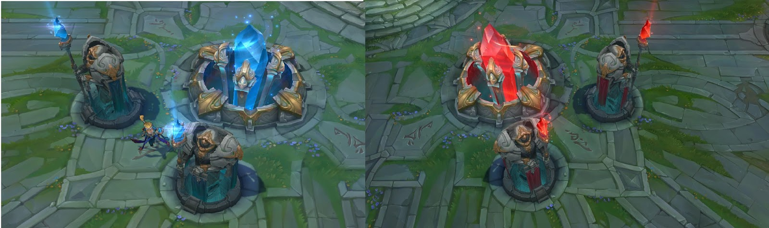
Figura 1: Nexus. Fonte: <http://conexygeek.blogspot.com/2016/06/o-mundo-dos-games-online-league-of_17.html>.

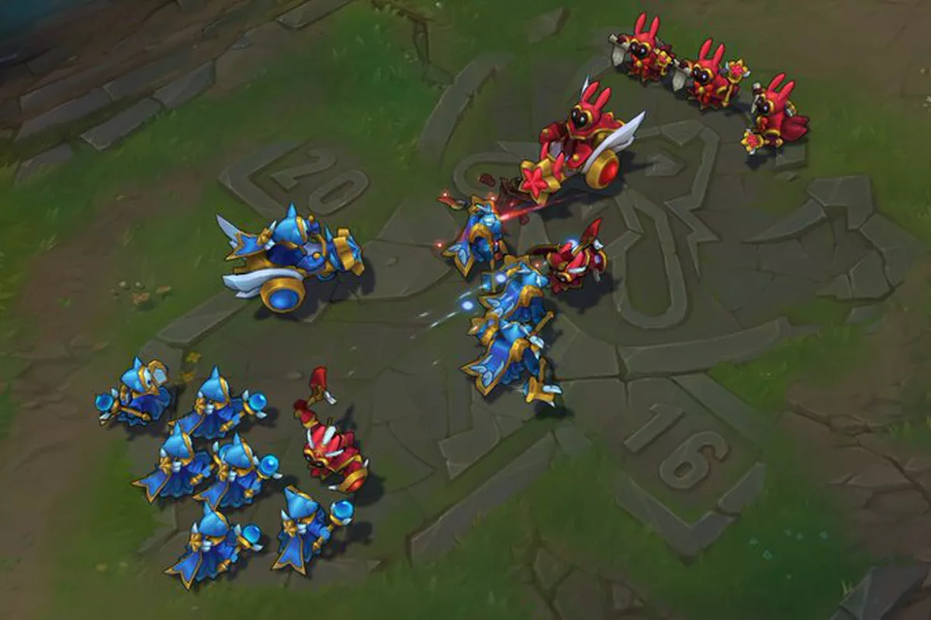
Figura 2: Minions. Fonte: <https://www.riftherald.com/lol-skins/2016/9/22/13015838/star-guardian-minions-lol-music>.

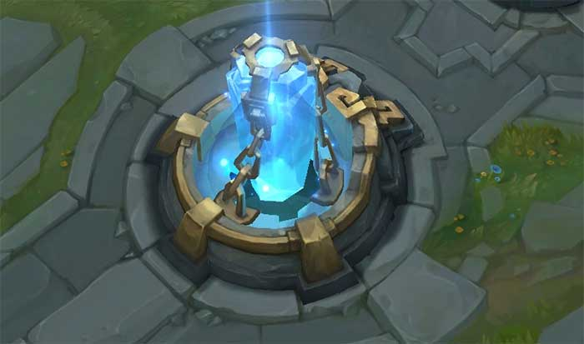
Figura 3: Inibidor. Fonte: <https://www.playstorm.com.br/league-of-legends-guia-do-iniciante/>.

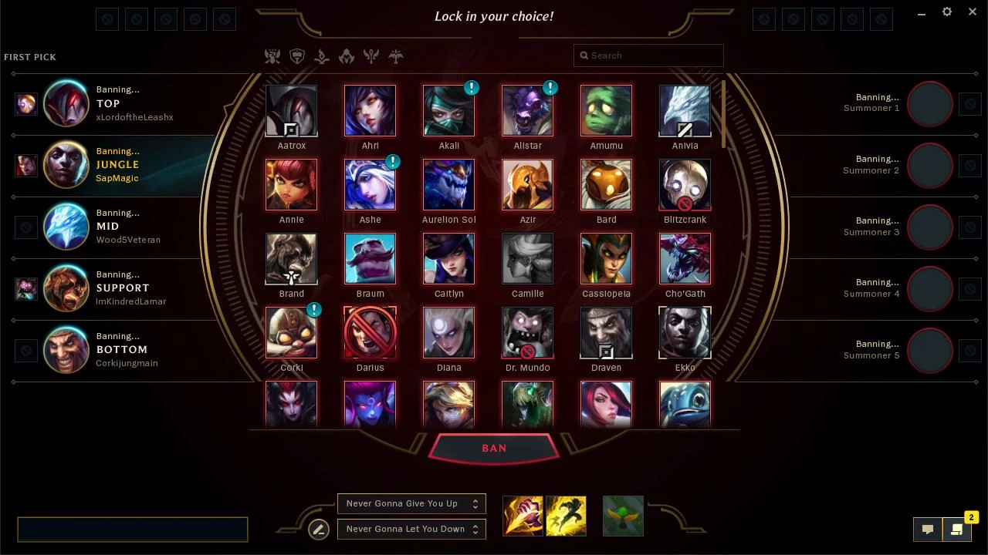
Figura 4: Tela de escolha de campeões - observe as opções top, jungle, mid, support e bottom. Fonte: <http://fr.leagueoflegends.wikia.com/wiki/Banissements/>.

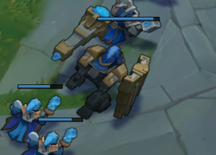
Figura 5: Superminions. Fonte: <https://www.google.com.br/url?sa=i&rct=j&q=&esrc=s&source=images&cd=&ved=2ahUKEwjopffZhfjdAhXBgJAKHX0TCnwQjhx6BAgBEAM&url=https%3A%2F%2Flol.gamepedia.com%2FNew_To_League%2FGameplay%2FMinions_and_Towers&psig=AOvVaw2DoOW5wZBXXuEpNshSMCUC&ust=1539129301887070/>.

Figura 6: Aronguejo. Fonte: <https://www.leagueofliegends.com/single-post/2015/04/05/Aronguejo-Voc%C3%AA-sabia/>.

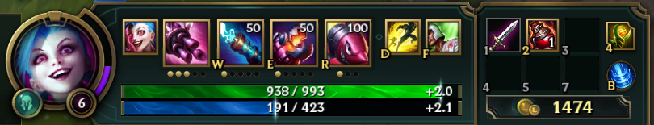
Figura 7: Mana - é a linha azul abaixo da linha verde que indica a vida do campeão. Fonte: <https://boards.br.leagueoflegends.com/pt/c/ajuda-suporte-e-bugs/oNsIJv6E-veja-como-colocar-custo-de-manaenergia-na-barra-de-skill>.

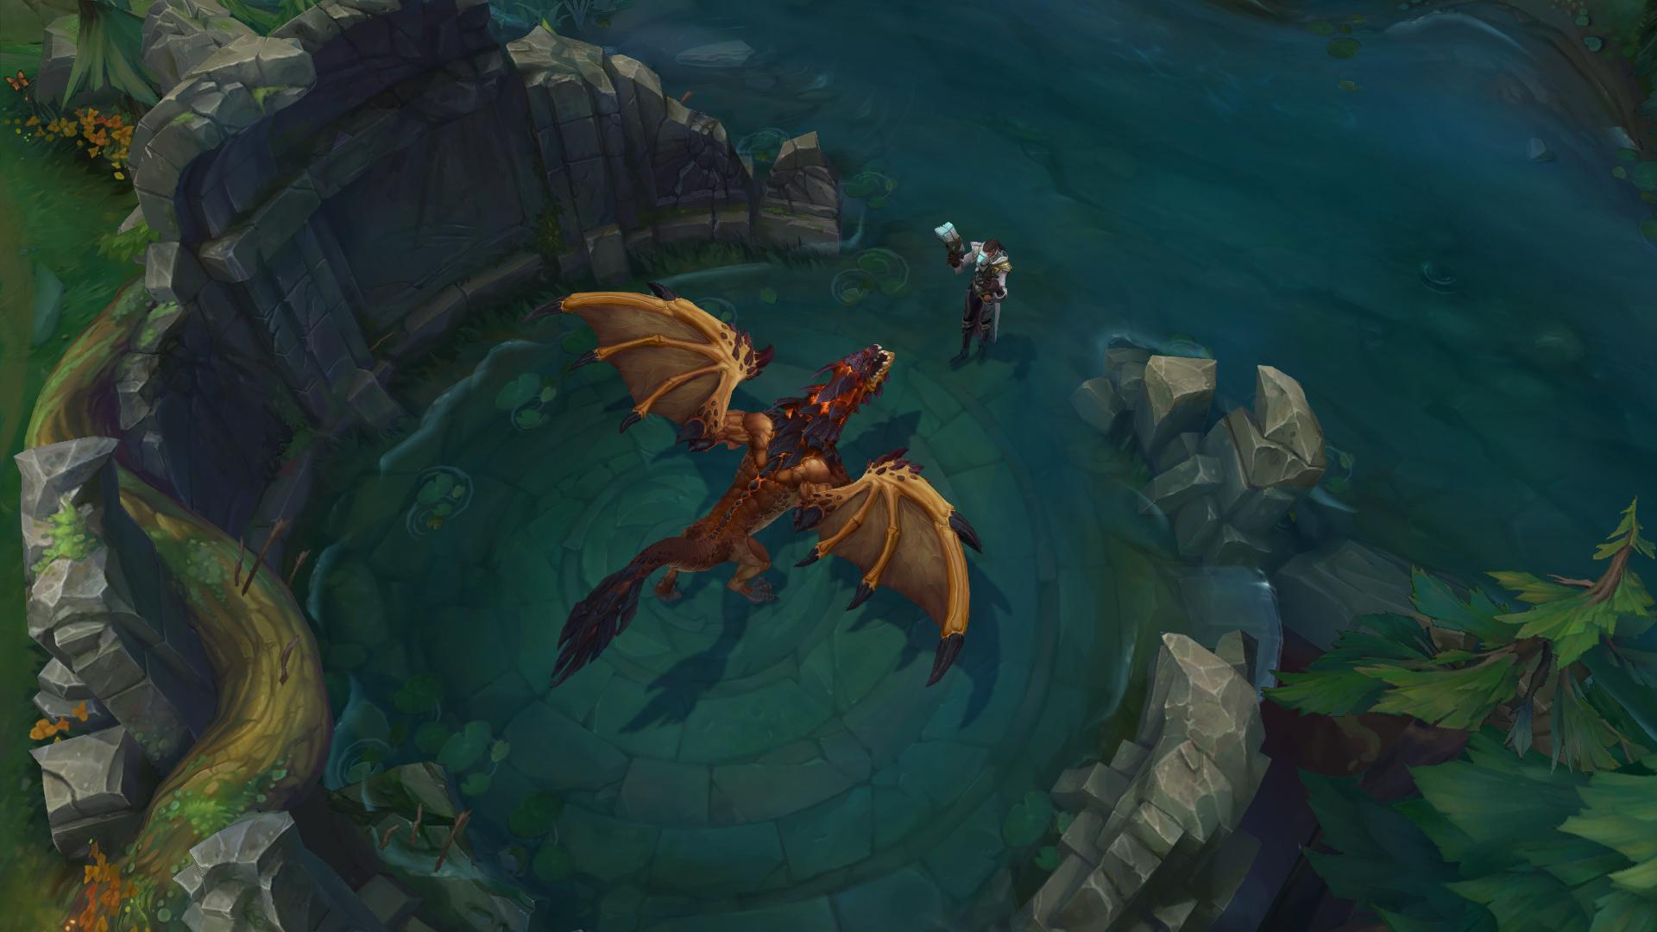
Figura 8: Um dos dragões em seu covil. Fonte: <https://br.leagueoflegends.com/pt/game-info/game-modes/summoners-rift/>.

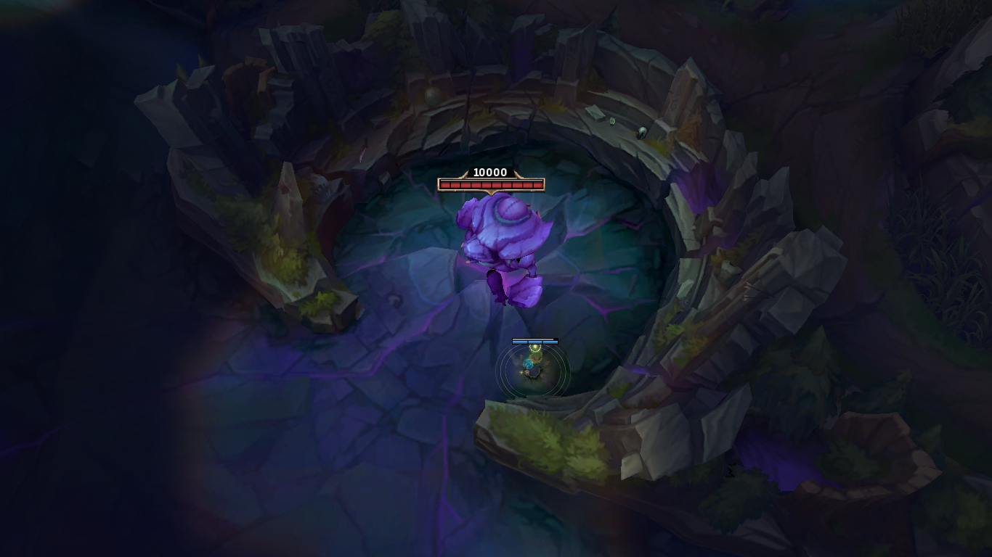
Figura 9: O Arauto do Vale . Fonte: <http://ligadaslegendas.hol.es/arauto-do-vale-o-objetivo-esquecido />.

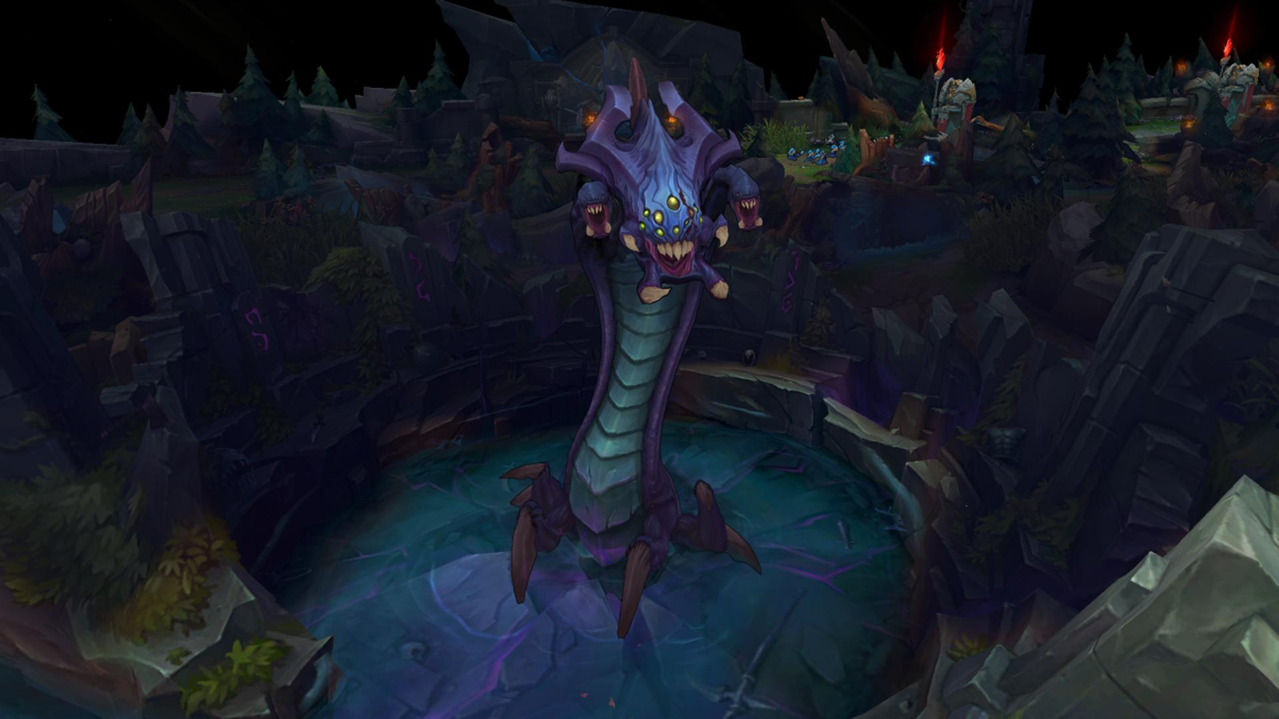
Figura 10: O Barão Na’Shor. Fonte: <https://forum.br.leagueoflegends.com/t5/Mec%C3%A2nicas-de-Jogo/Dissecando-a-Jungle-Parte-4/td-p/94553>.

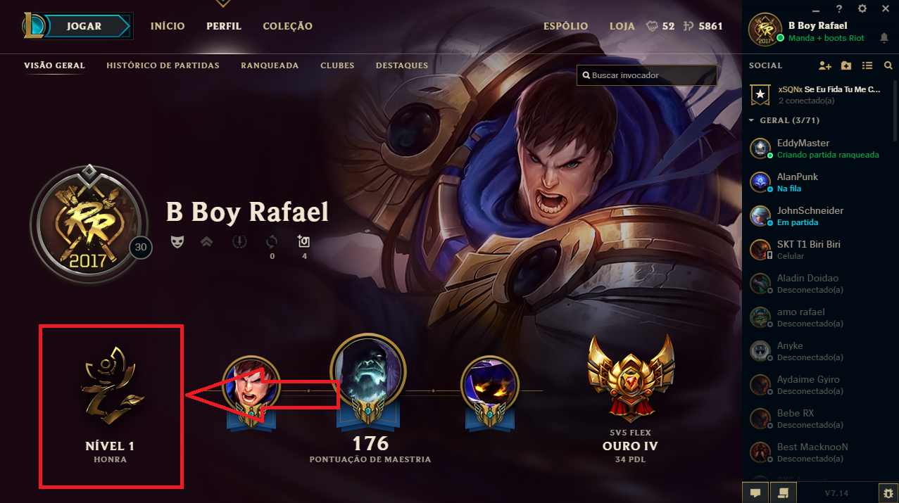
Figura 11: As honras no perfil do jogador. Fonte: <https://boards.br.leagueoflegends.com/pt/c/taverna-do-gragas/WlQaxxBe-aalguem-aew-conseguil-essa-proeza>.

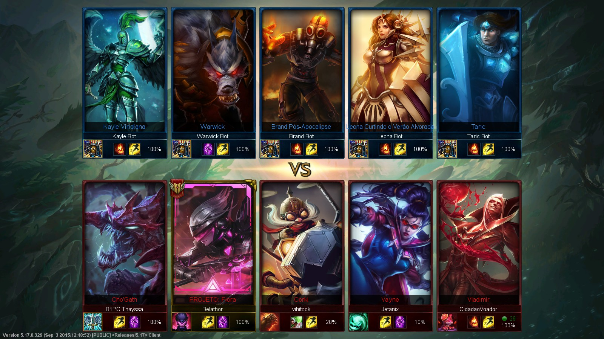
Figura 12: Tela de carregamento antes da partida começar. Fonte: <https://boards.br.leagueoflegends.com/pt/c/feedbacks-para-o-jogo/Z6mBFEO5-jogo-bug-na-tela-de-carregamento?show=flat>.

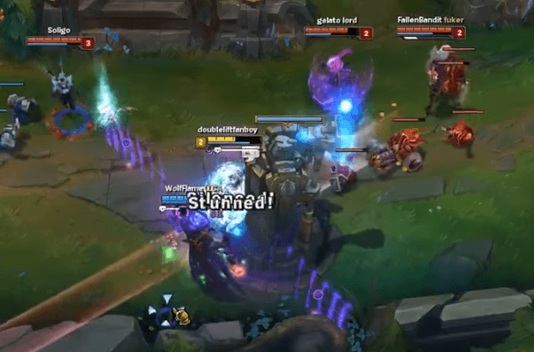
Figura 13: Momento de gank. Jogadores de outras lanes vieram de surpresa eliminar campeões do time adversário. Fonte: <http://team-dignitas.net/articles/blogs/League-of-Legends/10864/a-guide-to-ganking-in-league-of-legends>.

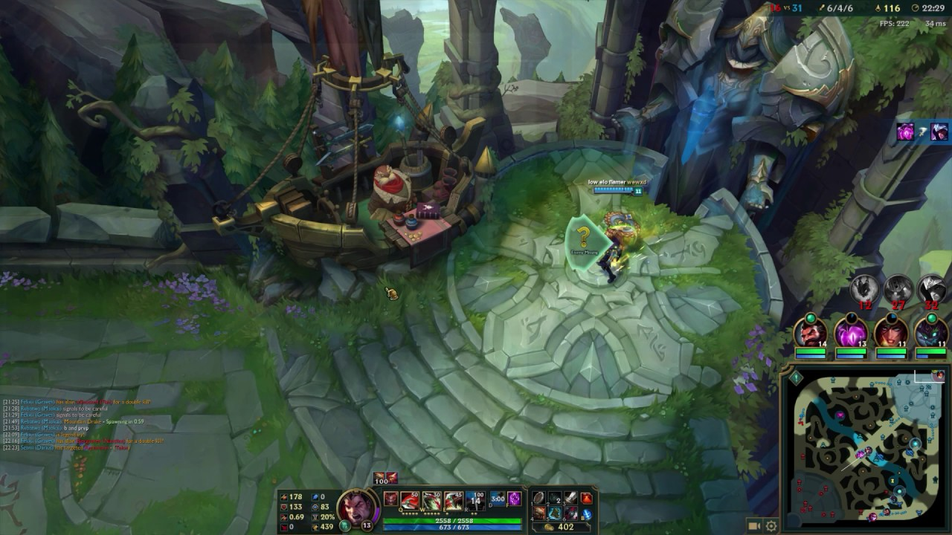
Figura 14: Base. Fonte: <https://www.youtube.com/watch?v=8b_qNaGqlGo>.

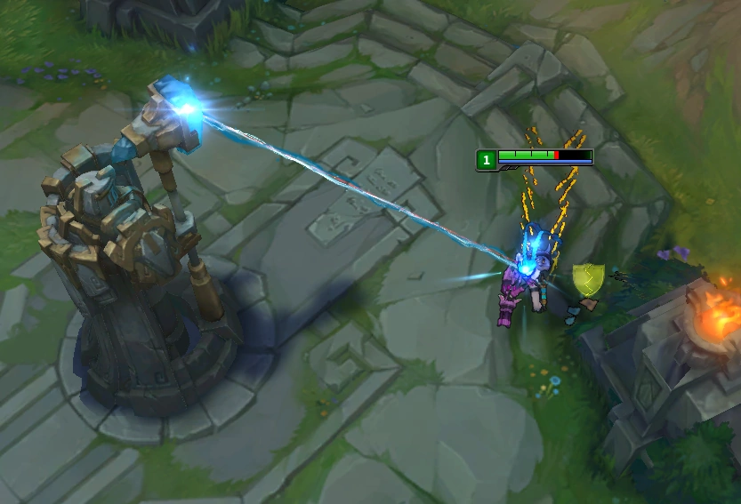
Figura 15: Torre causando dano em um jogador pois ele está sem minions para a torre focar o dano. Fonte: <https://forum.br.leagueoflegends.com/t5/Mec%C3%A2nicas-de-Jogo/Dissecando-a-Jungle-Parte-5/td-p/94559>.

Anexo B - Questionamento sobre estrangeirismos e resposta de narrador no site oficial do League of Legends
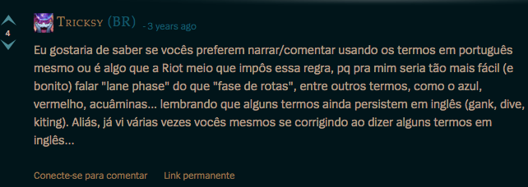
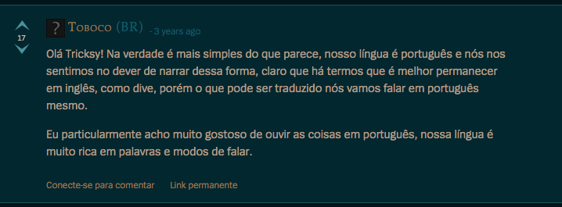

Anexo C - Listas de ocorrências
Cinco primeiros minutos - 2015
Decalque  Carregador  Carregadores  Fase de rotas (2)  Habilidades  Invasão (2)  Mato  Nível (2)  Rota  Rota do meio  Rota inferior  Rotação  Rotas (3)  Sentinela (2)  Sentinelas (3) | Incorporação  Adcarry (2)  Adcarrys  Bot  Bot lane (2)  Buff  Farm (2)  Gank (2)  Jungle (2)  Junglers (3)  Lane (4)  Level (2)  Melee (2)  Power jungle  Sustain  Tree bush | Adaptação  Farmando (2)  Farmar  Item  Itens
Fonte: Elaborado pela autora.
Decalque: 22
Incorporação: 27
Adaptação: 5

Cinco primeiro minutos - 2018
Decalque  Caçador  Curar  Empurrada  Empurrar  Entrada  Habilidade  Moita  Nível  Ouro (2)  Perseguição  Rota  Rota inferior (3) | Incorporação  Aéry  Flash  Hashtag  Leash  Level (4)  Minion  Minions | Adaptação  Farmando  Nerfado  Teleportar  Teleporte
Fonte: Elaborado pela autora.
Decalque: 15
Incorporação: 10
Adaptação: 4

First Blood – 2015
Decalque  Eliminação  Iniciação  Perseguição  Rota do meio  Sentinela (5) | Incorporação  Double kill  Jungle  Jungler  Pings  Recall (2)  Ultimate | Adaptação  Teleporte
Fonte: Elaborado pela autora.
Decalque: 9
Incorporação: 7
Adaptação: 1

First Blood – 2018
Decalque  Abate (2)  Caçadores  Dano por segundo  Eliminação  Entrada  Golpear  Invasão  Meio  Morte  Nível (2)  Perseguição  Proteger  Rota inferior (6)  Rota superior  Selva  Sentinela  Sentinelas | Incorporação  All-in (2)  Build  Dive  Farm  First blood  Level (2) | Adaptação  1x1  B  Farma  Farmar  Letalidade  Picks e bans
Fonte: Elaborado pela autora.
Decalque: 24
Incorporação: 8
Adaptação: 6

Últimos cinco minutos – 2015
Decalque  Atordoa  Atordoamento  Atordoar (3)  Base  Bônus (4)  Controle de grupo  Eliminação  Eliminações (3)  Exaustão  Golpear  Iniciação (2)  Iniciar  Meio  Mortes  Rota (2)  Rota do meio (3)  Rotação  Sentinelas | Incorporação  Adcarry  Bot  Buff  Double kill  Engage (3)  Flash (2)  Follow up (2)  Kill  Lane  League of legends  Mid lane (2)  Minions  Poke  Replay (3)  Reset  Split push  Team fight (2)  Triple kill (2)  Ultimate (4) | Adaptação  Bônus (4)  Gg (2)  Teleporte
Fonte: Elaborado pela autora.
Decalque: 29
Incorporação: 31
Adaptação: 7

Últimos cinco minutos – 2018
Decalque  Abate (2)  Abates (3)  Caçadores  Entrada  Morte  Ouro  Rota inferior  Selva | Incorporação  All-in (3)  Combo (5)  Fail  Flash (2)  Follow-up  Level (2)  Minions  Over  Recall (2)  Roaming  Timing  Ultimate (2)  Zoning | Adaptação  Farmando  Item  Lagadas (3)  T3  Zero zero um
Fonte: Elaborado pela autora.
Decalque: 11
Incorporação: 23
Adaptação: 7

Anexo D - Transcrição
paiN x Keyd - (Jogo 1) CBLOL 2015 Etapa 01
Cinco primeiro minutos:
6:21 – 11:21
T: Então, é... o BrTT contra os coreanos, Schaeppi.
S: Perfeito, então tá aí na telinha pra vocês. Começa o primeiro jogo do CBLOL 2015. Chega de espera, Tixinha. PaiN contra Keyd. Quem levar essa partida sai na frente. Lembrando: é a melhor de dois, quem vencer duas seguidas leva três pontos pra casa. Caso ocorra empate, um ponto pra cada.
T: É isso aí. Nenhum dos dois times preferiu a invasão, tá todo mundo ali defendendo, é... meio espalhado pelo campo. Algumas sentinelas dos amuletos podem ser deixadas... Tá aí então BrTT e o Emperor. Vai ser a dupla que vai ser o confronto, BrTT já começa tomando um pouco de dano...
S: Consegue desviar ali... O Emperor foi pra cima, hein? Tá indo bem agressivo de início, se expôs ali, botou a sentinela agora ali na tree bush pra ter a visibilidade da equipe da PaiN nesse início de partida, mas como você bem frisou, Tixinha, não vai rolar invasão, foi somente uma troca de dano básica ali entre os dois adcarrys ali, os dois carregadores, de ambas as equipes. E, olha, o Kami começa de Couraça de Pano ali, um pouco mais defensivo na rota do meio. Ele sabe que o Jayce vai apelar bastante pra abrir o portal do acelerador com o Disparo Socante, então ela precisa dessa proteção inicial.
T: É interessante porque... cara, a Katarina, a Katarina ela é melee né, então... ele vai ter dificuldade pro farm na rota, ele vai ter que utilizar ali das suas habilidades pra farmar, então... começa com defesa, com mais poções, ele consegue se manter mais tempo na lane. No outro lado a gente vê que o Mylon começou de bota com mais poções também do que, no caso, o Leko, então ele vai ter um pouco mais de mobilidade, vai conseguir desviar das habilidades da Lissandra. O Rumble também é melee, né, também sofre um pouco disso... Então os jogadores que sabem que vão ter o começo da fase rotas prejudicados já pegam itens pra tentar amenizar isso.
S: Perfeito. E, Tixinha, sendo agora bem direto: com essas novas alterações, coreanos vindo pra Keyd, coreanos de peso, a volta do BrTT, você acha que existe algum favorito pra essa partida, alguém já começa com um passo a mais?
T: Bah, cara... É difícil você colocar favorito em clássico, né, isso é bem complicado. Eu acho que a Keyd tá um pouco de tempo mais junta, assim. O time, esse time, já tem o quê, uma semana, duas semanas mais que a paiN, não sei se isso pode definir um pouco é... ali... a Keyd ser favorita ou não.
S: Pois é, então vamos observar. Essa pergunta vai ser respondida pra gente aqui na tela, no jogo PaiN contra Keyd, primeira partida do CBLOL 2015. De início as duplas estão mais atentas por aí, somente farmando, fazendo dano quando dá, ninguém tá sendo tão agressivo assim. A equipe da PaiN pega o nível dois primeiro por ali, mas não tem espaço pra fazer um tipo de agressão mais forte quando pegou essa vantagem de nível.
T: É, a grande questão dessa lane aqui, da rota inferior, dessas duas duplas, é que a Nami, depois de um tempo, ela vai conseguir curar. A Janna, ela só tem um escudo, né, então ela consegue segurar um pouco de dano. O resto o adcarry vai tomar, então, a partir de um determinado momento, a Nami começa a fazer um pouco mais de diferença na questão da vida do BrTT, né, com a vida do Emperor. Vamo ver como que o Loop e o Emperor vão reagir a isso.
S: Fora que, assim, a Nami, ela tem a tranquilidade de quando seu adcarry, quando seu carregador leva aquele dano, ela pode usar a cura posteriormente, não tem tanto problema. Já a Janna do Loop, ele vai ter que ser muito precisa, ele vai ter que prever o momento exato do dano pro seu escudo ser útil. Porque se ele utiliza aquele escudo num momento, um segundinho atrasado ou adiantado, que é pra perder o buff posteriormente, aquele escudo vai acabar e quando o dano entrar, vai ser em cima da vida do seu companheiro, então a Nami tem essa vantagem também, além dessa tranquilidade de sustain, ela pode se dar o luxo de poder utilizar suas habilidades sem tanta preocupação.
T: E olha que interessante: vocês podem ver pelo mapa. As três rotas da PaiN tão sendo empurradas, os três jogadores de rotas, eles tão... os quatro, na verdade, né, ele tem a dupla ali do bot. Eles tão jogando bem avançado, pra frente do meio da lane, é... mostrando um pouco do que a PaiN pretende fazer na fase de rotas. Os dois junglers ainda não terminaram ali de fazer sua rotação dentro da selva... Na verdade, o Sirthulio já voltou, né, comprou sentinelas, já evoluiu ali a Machete, então, é... conseguiu construir algum ítem pra tentar um primeiro gank... Mas é um Pantheon, ele pode esperar até o level seis, as suas rotas não tão precisando de tanta ajuda assim... e não tão dando muito espaço também, já que a PaiN tá jogando muito pra frente, né,.. Então, fica mais fácil pro Sir Tulio continuar na jungle, continuar, é... farmando e pegar o level seis, já que ele não tem muito espaço para aparecer na lane.
S: É, os dois junglers, os dois junglers tão optando por esse caminho de um power jungle, né, ele ficar mais tempo por ali... Olha ali, Prisão Aquática em cima do toque Emperor, vira pra ele, começa a bater bastante, utiliza agora aí a Bomba de Fósforo pra tentar encaixar aquele dano, mas mesmo assim, boa jogada da PaiN, metade da vida do Corki foi retirada, uma ótima prisão aquática do Dioud.
T: Sim, ele pegou muito bem ali o Emperor meio que recuando ali, não tinha uma sentinela, agora o Lupi deixou, então tem visão, vai tirar um pouco dessa pressão que o Dioud tava conseguindo colocar dentro do mato. Duas sentinelas detectoras colocadas ali no rio... o... Daydream vai acabar tirando. A pressão continua por parte do Dioud e do BrTT. Sirthulio tá chegando na bot lane. Quem tá indo na bot lane também é o Daydream. Tá fazendo ali o Aronguejo. Olha só, o Daydream tá por ali no Aronguejo, vai conseguir fazer o objetivo. O Tulio agora do detalhe aí pode chegar inclusive ao mesmo tempo caso decidam descer, porém o Daydream deixa pra lá, vai subindo de volta em sua jungle... Tinha até uma sentinela por aí da equipe da PaiN...
T: Tem
S: ...ele seria avistado. Então, por enquanto, um jogo bem tranquilo, sem nenhum gank de nenhum dos lados. Pessoal muito focado nesse início de partida em garantir aquele farm.

First Blood - 23:37
S: E olha só, o Turíbulo encontra com o Emperor por ali dentro da jungle, mas recebe somente um pouco de dano e já vai fazendo um recuo.
T: Tudo por uma sentinela detectora
S: Hahaha
T: que ele tava destruindo ali, o Emperor acabou saindo... hmmmm, e o Sirthulio tá dando um recall dentro duma sentinela...
S: Exato
T: Tudo bem, ele tem ultimate e agora ele acabou recuando. A PaiN não sabe dessa sentinela. Cara, se ele desse recall ali, a Keyd poderia facilmente iniciar o dragão. Claro, o jungler do time da PaiN não iria estar perto. Agora sai. Essa é a visão do time da Keyd. Eles sabem praticamente onde tá a PaiN inteira e o Leko pode ficar fora de posição.
S: Ali o Leko quase recebe um Disparo Chocante, por muito pouco não pega em cima dele. O Tulio continua um pouco recuado. As duas equipes sabem: o dragão voltou e eles estão agora lutando por esse objetivo. Vão cercando, fazendo aquela famosa dança ao redor do dragão, mas parece que ninguém vai fazer aquela iniciação. Tem sentinela da PaiN naquele território ali dentro do covil. E agora a Keyd se dirige aqui pra rota do meio, tentar forçar a defesa da PaiN, quem sabe pra tentar uma brecha em cima do dragão.
T: Olha, tá dando recall de novo o Sirthulio, muitos pings do dragão. Não tem mais sentinela, não sei se a PaiN, é... é... tem noção disso. Mas olha, a Vivo, a Vivo Keyd já começou o dragão.
S: Dragão iniciado, o teleporte saiu por ali. Vai chegando agora o Leko... É desistido ali, deixa o dragão pra trás e quem fica fazendo agora é a equipe da PaiN. Olha só o Tulio isolado! Sensacional! A primeira eliminação já sai, fica com o Kami. Perseguição agora em cima do Mylon. Vai acabar caindo. É double kill para o Kami. Pela parede vai o Emperor, foi pra cima, acaba eliminando o Ekko por ali o Takeshi. Duas eliminações pra equipe da PaiN e também o dragão. Sensacional a atuação da PaiN Gaming.

Últimos cinco minutos: 48:47 a 53:47
S: Foge por ali o Kami. Acaba ficando com a kill o BrTT. Contra três mortos na equipe da Keyd e somente um na equipe da Pain. O Emperor agora vai fazendo um recuo e eles vão pra mid lane, o que é que aconteceu aqui, Tixinha?
T: Meu Deus, o Ekko chegou, ele conseguiu aprisionar todo mundo, a gente vai ver daqui a pouco no replay. Ele aprisionou todo mundo e aí veio o follow up, o dano do Kami, o dano do BrTT, né, todo, todo controle de grupo que tem o Dioud. Nossa!
S: Nossa senhora!
T: Ele quase morre. A PaiN perde o barão, elimina três jogadores e tira a segunda torre da rota do meio. Incrível como a PaiN lutou agora.
S: Avaliando aí: Barão pra equipe da Keyd e uma eliminação pra eles, mais três eliminações pra PaiN e essa limpeza da mid lane... Olha aí.
T: Olha o replay.
S: Antes da pergunta, o replay.
T: Olha o que o Leko faz; ele sabe que tá complicado. Ele atordoa quatro. Ele não tem tempo nem de usar a ultimate. A bolha pega no adcarry, vai cair a Elise no Rappel. E todo um follow-up do time da PaiN vai continuar quando o Kami pula no meio de todo mundo. A Keyd recua, o Mylon não tem mais como fugir, o Loop já tava morto e aí fica três mortes pro time da PaiN. Olha, cara, um barão por três eliminações e uma torre... Cara, eu prefiro o mapa. Eu... eu... do jeito que a PaiN tá jogando, eu prefiro o mapa que a PaiN ganhou. Depois dessa luta.
S: É, essa foi a pergunta pra você.
T: Acho que foi mais importante a PaiN ter ganho esse mapa do que o Barão que a Keyd pegou, porque coloc... ficaram com bônus só dois jogadores, e um deles não foi o Mylon. Por quê? O bônus do Barão vai potencializar ali os minions.
S: Sim
T: Então, o Mylon é um cara muito do split push, porque ele tem um teleporte. Então se ele ficasse com esse bot, ele poderia ficar numa lane sozinha e essa rota que ele está ia ser empurrada muito mais rapidamente. Como ele não ficou com esse bônus, ainda acho que que... se eu tivesse jogando, ainda prefiro o... o... ficar com o que a PaiN conquistou.
S: Essa era a minha pergunta pra você. E concordo plenamente. Nesse momento da partida, a equipe da PaiN conseguiu limpar essa rota do meio, uma rota muito importante, ganha muita transição de mapa, muito espaço... e a Keyd, no final das contas, ficou somente com dois jogadores com esse buff do Barão e, como você frisou: a pessoa mais importante a ter ele acabou não ficando, que seria o Mylon, também o Emperor ali seria uma ótima requisição desse Barão. Mas mesmo assim, a equipe da PaiN lutou muito bem, soube aproveitar o espaço que teve... porque como você falou: a rotação da Keyd foi muito boa pra iniciar aquele Barão, mas a resposta da PaiN foi fantástica.
T: Sim.
S: Conseguiu chegar no momento exato e acabar com a possibilidade ali de um avanço mais é.... bem efetivado por parte da Keyd.
T: É. E agora a PaiN foi obrigada a recuar pra sua base. A Keyd tá inteira na rota do meio, usando o bônus do Barão nos minions do meio. Tá ali no Jayce o Takeshi e no Corky do emperor. O Leko pelo lado pode ser o cara para dar o engage pro time da PaiN.
S: Agora eles vão tentar uma team fight. Por enquanto o time da Keyd faz o recuo. Eles não vão querer lutar. Eles vão de encontro ao dragão, que acaba de nascer nesse exato momento. A PaiN vem atrás. Eles têm inclusive o Aronguejo por ali pra dar essa visão pra equipe da Keyd, seja lá o que eles vão pensar pra fazer algum tipo de iniciação. Vão tentando cercar e utilizar o poke que tem a equipe da Keyd.
T: O Aronguejo que é um monstro neutral que conquistou todos os jogadores de League of Legends, né, o monstro neutral mais bonitinho no ataque e o paradigma te dá visão, né, muito fofo. Dragão tá ali, Nasceu. O time da Keyd tava num posicionamento interessante, mas foi obrigada a recuar. Muitas sentinelas a PaiN. A PaiN tem visão ali, tem visão no dragão. Importantíssimo isso. O Leko saiu e a PaiN pode dar um engage pelo lado.
S: E acontece aqui a maré violenta, vai passando, foi pra cima o Tulio, coloriu, com atordoamento agora, vai que tá liberado, se jogou pra cima do Emperor, consegue o Kami. Já houve uma team fight. O Leko vai na sequência faz uma double kill, o Daydream vai acabar caindo. Triple Kill para o Kami!
T: E o Kami dança na câmera ali, fez uma dancinha com esse triple kill... e foi o que eu falei, a PaiN poderia dar o engage pelo lado, tinha acabado de falar isso. Um ótimo ultimate por parte do Dioud, e todo o dano... o Tulio foi obrigado a gastar o golpear, flash, atordoar, e aí chegou o Leko com o atordoar também do seu ultimate. Sensacional. A iniciação faz o time da PaiN e, pelo que parece, a PaiN vai tentar o gg, Schaeppi.
S: Será que eles vão conseguir? Vão buscando ali a primeira torre do Nexus, vão atacando bastante, caindo tudo. Tá todo mundo vivo da equipe da PaiN, são quatro mortos, só tem por ali o Takeshi pra segurar... Cai a primeira torre do Nexus. A segunda vai sendo focada. Tem muito tempo. Vai ser gg. A equipe da PaiN vai ser a vitoriosa da primeira partida de 2015 no CBLOL. Tá aí, BrTT voltou pra casa junto com o francês e garantem a primeira vitória do ano do CBLOL.
T: Sensacional. Que partida. Como uma luta define o jogo, a luta foi perto do dragão. A Keyd, que iria iniciar o dragão, viu que não tinha posicionamento, foi obrigada a recuar. O que a PaiN fez? “Vamo pegar a Keyd recuando”. Ótima ultimate do Dioud, ótimo flash com atordoar por parte do... do Sir Tulio. E aí foi engraçado porque o Kami ficou girando, tomou exaustão e você ouviu o grito de alguém comemorando pra faca pegar e dar o dano suficiente pra mach, matar o Emperor, e foi isso que aconteceu, matou. E aí ele pegou o reset, veio a Lissandra do Leko, e deu no que deu; quatro eliminações e a PaiN vence a primeira partida do CBLOL 2015. O clássico vai pra PaiN Gaming.

CBLoL 2018: Vivo Keyd x Flamengo (Jogo 1) | Fase de Pontos - 2ª Etapa
Cinco primeiro minutos e First Blood
2018: 8:20 – 13:20
T: Vamo pro jogo então, vamo ver quem se dá melhor.
S: Perfeito então, na outra linha pra vocês, primeiro jogo da série “melhor de três” Vivo Keyd e Flamengo, valendo disputa para a liderança, disputa pela escalada, então, na telinha pra vocês.
T: Jogo importantíssimo pras duas equipes. A Vivo Keyd que não vence há três rodadas dentro do CBLOL, o Flamengo que já tem três vitórias em série, 9 pontos e vai vencendo na hashtag “na votação da galera”, Schaeppi.
S: Aí então, começando com solo “Atormentado”, com sua Morgana ali, o Esa, e já dando ali o sinal que já tem um jogador da Keyd ali na moita... Ele começa então com aery, e tem também, claro, né, o ouro que ele ganha automaticamente com o ouro lá do ladrão arcano, quando ele consegue conectar uma habilidade, dá essa informação pra ele.
T: Esse solo level um pro Esa já indica que eles querem empurrar a rota inferior, tentar pegar esse level dois o mais rápido possível... é... pra ter a vantagem. O Lucian, ele é um campeão muito agressivo na rota inferior, então ele tem que ficar jogando pra cima, ele tem que jogar pra frente, tentar ter essa vantagem. Vamos ver se eles conseguem, porque se eles pegam o level dois antes de ter uma ligação, acabou. Eles acertam o Varus. O Braun ainda não tem tanta defesa, não tem tanta proteção... Eles podem forçar os feitiços do Micão aí então. O time do Flamengo vai tentar esse level mais agressivo, mesmo porque eles não precisam nem dar o leash, ajudar o caçador, já que o Shrimp começou lá na parte do cima do mapa.
S: E um ponto importante disso tudo é que essa troca na rota inferior pode ser muito interessante pra Vivo Keyd, porque eles trazem o Curar, enquanto que do outro lado o BrTT tem o “teleportar” em suas mãos. Então na troca direta, o dano causado, a equipe da Keyd pode explorar esse feitiço a mais que eles vão ter, então, como recurso.
T: É, vamo ver, o tim... o Flamengo tá tentando ganhar no tempo aí da partida. Já começou na frente, já eliminou o primeiro minion ali o BrTT, vai tentando empurrar, o Esa vai jogar poça nos minions e conseguiu acertar ainda o Micão e o Jockster então vai ajudar aí nessa empurrada pro time do Flamengo, é importante... O, o, o, o teleporte pode dar a vantagem de nível... Mesmo nerfado, né, como o Skeat e o Toboco já comentaram, o Melão também, todo mundo. Ele vai dar essa vantagem, voltar mais rápido pra rota, continuar farmando, e é isso, ó.
S: E a tentativa de entrada, o BrTT fez aproximação, deu um flash, perseguição, que isso?
T: Errou o flash o BrTT.
S: Acaba errando, tá na parede e aí complica! (momento first blood) É FIRST BLOOD VIVO KEYD!
T: O vacilo do BrTT, ele tem todo esse all-in level um. Não era nem um all-in, era mais tirar o Varus próximo ali dos minions. Quando ele deu ali a perseguição, quando ele foi pra frente, Schaeppi, ele passou pela parede, ficou em uma posição muito ruim. Tentou sair pela parte de cima, errou o flash, deu de cara na parede, e aí o Jockster e o Micão poliram demais o BrTT. Um a zero Keyd.
S: Pois é. Ficou com o Jockster o abate no final das contas, teria sido melhor se ficasse pro Micão, mas realmente ali, uma jogada um pouco precipitada do BrTT. Ele tentou avançar, como você falou, Tixinha, e ficou completamente exposto. Os caçadores agora vão se encontrar – Shrimp e Revolta, ambos de nível três. Será que eles vão tentar uma batalha nessa selva agora? Erra a bolha do Soninho, o Goku ocupa mais pelo meio, tenta comprar essa batalha, a chegada aí também do Tockers, agora presta audiência a seu companheiro, garantindo um pouco mais de proteção, conjuntamente com o comando “Proteger”. E o Revolta até fica com alguns acuaminas por ali, consegue atrasar a vida do Shrimp.
T: Quer dizer, ele ficou com a maior, ele deu o Golpear, o Shrimp não utilizou... Olha a rota inferior de novo sofrendo. O BrTT voltou com teleporte, mas agora, é... esse poder dele ter o teleporte pro primeiro b ser melhor, não vai adiantar de nada, porque ele já teve que voltar e acabou não botando muita coisa. Escapa bem. Um vacilo ali também do Shrimp. Ele não podia lutar porque o Cristal era do Revolta, estava capturado pelo Revolta. Então a vantagem era do Skarner ali na troca ali, então ele sabia que não podia comprar 1x1. Ah, ele capturou o Cristal agora, mas o revolta conseguiu uma boa invasão.
S: Pois é, agora tentando quebrar um pouco esse ritmo do Flamengo, que tentava justamente acelerar a partida, mas a Keyd consegue isso por enquanto. Passa à frente, farma melhor na rota inferior, tenta colocar pressão o Revolta no jogo... Então a equipe da Keyd tá tentando buscar essa dinâmica, o Shrimp agora já é visto naquela rota superior. Tá bem avançado também o Jisu, é muito complicado essa entrada acontecer.
T: Um dive level quatro não vai acontecer em cima do Gragas, tá muito avançado. Ele precisaria que o Gragas comprasse uma luta, saísse debaixo ali de sua torre, mas isso não vai acontecer, pois ele tem a visão. Um bom começo de sentinelas por parte do time da Vivo Keyd. Jisu continua tentando ali acabar com a vida do Yang, ou deixar pelo menos mais complicado pra farmar. E o foco também aqui na rota inferior, depois a morte, da eliminação do BrTT... Ele até voltou, tá se recuperando no farm, tá mostrando o poder da dupla, que se ele não tivesse errado poderia estar à frente, poderia estar pressionando ainda mais... mas essa vantagem, esse nível quatro que já tem nos dois, o BrTT bem atrás faz muita diferença, Schaeppi.
S: Pois é, vamo ver como o Flamengo vai administrar então essa situação na rota inferior. O próprio Micão durante os picks e bans tava na dúvida ali de qual build ele traria pro Varus, então vamo ver se ele vem pra letalidade, se ele vem pro dano por segundo mesmo. E olha a aproximação do revolta pela rota inferior, tem uma boa sentinela do Flamengo, vai dar visão caso ele avance. Mas quem vem chegando é o Shrimp, bela conexão da ligação nós temos, olha um novo ataque pra tentar um abate. Eliminação garantida, mas a Morgana do Esa também garante o abate logo na sequência. Vai ter ainda perseguição. O Micão com pouquíssima vida. No final das contas, um abate pra cada lado. Porém olha o Goku na rota inferior, não conecta a bolha no Soninho, ele sabe que não tem troca, por isso o Micão fica pra trás e acaba sendo eliminado pelo Brtt.

Final do jogo (cinco último minutos)
44:12 - 49:12
S: Travou o Revolta, que usou o flash. Uma reação mitológica do Shrimp.
T: Ó, eles viram o Jisu gastando o combo. Eles sabem que o Jisu não tem o combo pra escapar, rolou até uma gritaria aqui de “gastou, gastou, gastou”, mas eles não foram pra cima. Escapa bem. Lembrando: a ultimate do Skarner não gasta, né, não é utilizado. Ele tá com ultimate ainda, mas não tem o flash, como você bem comentou.
S: Pois é. Incrível agora como o Flamengo saiu de tudo isso.... O Jisu ainda tá lá, hein? O Jisu ainda tá lá embaixo. Vai vim o flanco por aí, entra agora o Yang, como é que vai ser essa batalha? Tentativa de entrada, combo total do Flamengo. Evaporado o Tockers, vai começar a carnificina, caindo um após o outro, vai caindo a Keyd. Não tem chance na batalha, a equipe do Flamengo vai obliterando um após o outro com quatro abates garantidos.
T: O Flamengo fecha a Keyd dentro da selva, consegue uma luta com quatro abates importantes e vai rumo ao inibidor, Schaeppi. Quem sabe a vitória da partida? Dá tempo, hein!
S: Pois é, dá pra tentar fechar agora. Avanço na T3, equipe do Flamengo avançando com força total, já fica exposto agora o inibidor. A Keyd não tem como se segurar; muito tempo de morte ainda. E tem uma boa onda de minions. O Flamengo vem pra fechar o jogo; sobrou somente o Yang, ele não pode fazer absolutamente nada; o zoning vai acontecendo, e eles vão focando. Torre do Nexus no chão. A segunda na sequência. O Nexus tá exposto. Nasceu somente o Jockster. O foco vai acontecendo. E a equipe do Flamengo vem pra abrir um a zero na série.
T: Trinta e cinco minutos, um grande jogo do Flamengo abre um a zero pra cima da Keyd, que não encaixou seu jogo.
S: Um jogo de muitos contra-ataques, um jogo de muitas reviravoltas com Keyd e também o Flamengo tentando usar suas composições ao máximo, mas o Flamengo no final das contas conseguiu entender melhor o seu momento e executou o que precisava.
T: E não tinha muito como proteger o time da Keyd, todo esse combo. Tudo bem, você tinha o Braun que poderia fazer a defesa, quem sabe o Tahm Kench agora não teria sido uma melhor escolha pra engolir o Micão, tirar ele dali, engolir o Tockers, tirar ele dali, né? Tentar escapar, você protegia. Só que assim, era a bolha do Soninho, era um Cataclisma. Você protegia pra onde? Você não podia andar, você tava preso no terreno.
S: Pois é.
T: E vinha muito dano da Zoey principalmente, o Goku fez uma partidaça.
S: Vamo acompanhar tudo mais uma vez então?
T: Bora.
S: Melhores momentos na telinha pra vocês então, pra entender tudo que aconteceu nesse um a zero do Flamengo em cima da Vivo Keyd.
T: É... o começo do BrTT foi digno daqueles vídeos de fail ali, né?
S: Pode entrar no mitadas e lagadas?
T: Pode entrar nas lagadas.
S: Haha.
T: Nas mitadas não, só nas lagadas ali, que acabou errando bem. E aí as jogadas continuaram no começo do jogo nessa rota inferior com a presença dos caçadores. Um abate pra cada lado. O time do Flamengo tentava colocar o BrTT de volta na partida, mas não conseguia direito. O BrTT era deixado de lado pra ficar farmando, coisa que ele faz muito bem. Mas desde o começo, o Goku já apareceu bem. Esse primeiro roaming dele já foi muito bom com o Tockers dando recall. O Tockers não acompanhou, ele tava dando recall. Aí não deu. Aí foi a primeira... Já tava seis a cinco, já era briga por Arauto, já demonstrava um pouco do poder da Zoey e um pouco do poder que o Flamengo poderia explodir. Só que o Flamengo nesse momento do jogo, Schaeppi, não tava no seu timing. Olha o Yang: zero zero um, vai participar de um abate aí, né? O BrTT de novo é pego, mas dessa vez pelo Skarner, porque o Flamengo ainda não tinha item suficiente pra segurar o Skarner, pra segurar a utilidade que vinha em cima da Keyd... E acabou ficando assim: três por dois, e esse foi o grande erro, né? Mais um over além daquele do Revolta, que nós nem vimos aí nos melhores momentos. Onde o Flamengo já tava voltando, a Keyd já tava voltando, eles vão tentar, é... enfiar de novo a luta, o BrTT vai passar de level no meio de tudo com a animação do Braun, né? O Braun morre, ele passa de level, recupera vida, e eles vão voltar tudo. O dano do Goku, ele volta, vai dar uma bolha incrível agora em cima do Tockers. Incrível não, por que é muito fácil, né?
S: Hahaha
T: Uma bolha muito bonita pra eliminar o Tockers. Chega o Jisu, trava... Eles não conseguiram os abates, e daí, pra mais torres, e aí o jogo virou inteiro do Flamengo.
S: Pois é, a partir desse ponto ficou muito difícil de conseguir seguir o time da equipe Rubro Negra. Keyd até tentou algumas vezes e aí essa luta que decidiu o jogo. O Jisu esperou até o momento. Ele ficou no flanco e olha esse combo. Evapora a Keyd.
T: Sim.
S: Não tem resistência, tá muito à frente o Flamengo, o Jisu tá forte. A gente já tinha falado poucos segundos antes: Três mil de ouro de vantagem, era tudo do Jisu. E quando ele entrou, meu amigo, acabou pra Keyd.
T: E outra: dava pra ver claramente o trio time da... do Flamengo, a Zoey, o Lucian e a Morgana, eles focavam em quem tava na frente, que era o Braun. O Braun abria o Inquebrável, mas colocava a bolha do Soninho, esperava o Inquebrável acabar, explodia ele aquele trio e depois eles davam um follow-up em cima da Sejuani e do Jarvan, pro dano não fugir, pro dano continuar junto, continuar vivo. Bem jogado pelo Flamengo.
S: Muito bem executado, entenderam muito bem. Naquele momento onde eles falharam, que eles deram um all-in (eles não poderiam dar aquele all-in), e eles viram que não tinha como repetir aquela tática. De novo eles lutaram igual...
T: Aí o all-in foi certo, hehehe.
S: E aí deu muito certo dessa vez porque eles tinham o flanco, era tudo o que eles precisavam, Dócil... O Flamengo, no final das contas, conseguiu entender melhor o que precisava executar em jogo e venceu, mas foi um jogo bastante complicado.
Narrador Dócil: Sim, de fato.

Transcrição do questionamento no fórum oficial do site do League of Legends, em um bate-papo com os narradores oficiais do CBLOL (Campeonato Brasileiro de LOL): “Eu gostaria de saber se vocês preferem narrar/comentar usando os termos em português mesmo ou é algo que a Riot meio que impôs essa regra, pq pra mim seria tão mais fácil (e bonito) falar "lane phase" do que "fase de rotas", entre outros termos, como o azul, vermelho, acuâminas... lembrando que alguns termos ainda persistem em inglês (gank, dive, kiting). Aliás, já vi várias vezes vocês mesmos se corrigindo ao dizer alguns termos em inglês…” Tricsky, BR. Fonte: https://boards.br.leagueoflegends.com/pt/c/taverna-do-gragas/OpqRxhGx-acabou-tira-davidas-equipe-de-narraaaeo-do-cblol.
“The focus on sound change is not accidental, since it is the motive force that is most responsible for the continued metamorphoses of languages throughout recorded and unrecorded history”.
“I have not considered here the possibility that speakers consciously recognize the advantages of one form over another and choose it to carry out their purposes. All sociolinguistic studies show that conscious choices in language are limited to surface forms and rarely reach the level where systematic linguistic change is operating”.
Alternância de códigos
Mistura de códigos
“in contrast to mixers, code-switchers employ their languages systematically to convey complex ideas about the world, as well as about themselves as bilingual individuals. We know that codeswitchers are fluent speakers of both languages because their code-switching tends to follow complex grammatical rules”
“allows for the reflection, construction and reconstruction of a hybrid/third space identity”.
“mixed-code discourse is used to underscore a bilingual identity that is connected to, yet distinct from, the identity of speakers in their monolingual contexts”.
Permite que diferentes jogadores de diferentes localidades joguem numa mesma partida online.
Arena de batalha de vários jogadores online. Tradução minha.
Outro tipo de jogo online. RPG significa Role-playing game - jogo de interpretação de personagens, em português. Não são partidas, mas sim um jogo estilo mundo aberto, que você é sempre seu personagem e o evolui constantemente, fazendo missões.
Embora o jogo tenha sido traduzido, alguns termos foram mantidos em inglês
É uma estrutura que fica em cada time, como torres, inibidores, etc. A diferença é que esta é a última estrutura presente em cada base, e é a esta estrutura que as torres, os campeões e os inibidores protegem. Se ela for destruída, na base de um time, o jogo acaba e o time cujo inibidor foi destruído, perde..
Pequenos personagens de inteligência artificial que ajudam seu time, batendo em torres e campeões automaticamente
Com o decalque, a partir de sua tradução literal, significa rota. Cada caminho que leva ao nexus da base inimiga são chamados de lanes ou rotas. Há o caminho do topo, o caminho do meio e o caminho inferior, como poderá ser visto numa imagem de mapa mais à frente.
Estruturas do jogo que ficam na base de cada time. Ao serem destruídas, isso acaba por deixar a base exposta. Sendo assim, os minions e os superminions (mais fortes que os minions normais e que causam mais dano), podem entrar livremente na base inimiga para ajudar a destruir torres e, consequentemente o Nexus. Nesse momento, é importante que o time que teve os inibidores destruídos tenha uma atitude mais defensiva.
Em português, usando decalque, fica “rota superior”, como explicitado mais à frente, na análise.
A rota inferior, usando decalque.
Arauto é o nome próprio de um monstro que ajuda a destruir torres quando derrotado por um time. Após matá-lo, o jogador ativa onde e quando quiser para ter torres destruídas com a ajuda dele.
Rota do meio, a partir de uma tradução literal.
Outro monstro. O time que derrotá-lo ganha como bônus muito poder de habilidade, dano e ouros extras. Esses bônus duram alguns minutos.
Literalmente, dragões, que ficam em um covil perto da rota inferior.
Monstro que fica nas duas extremidades do rio na jungle e concedem visão da área por algum tempo. Desse modo, ao ver que o outro time está matando o Baron ou os dragões, que geralmente são áreas sem iluminação, o time pode tentar interromper e roubar o Baron, Dragão e Arauto.
Possibilita que um campeão ataque outro com suas habilidades (apertando Q, W, E e R). A mana é identificada no jogo como um risco azul abaixo do verde (que mostra a vida). Se a mana for muito usada e chegar a 0, as habilidades não podem ser usadas e o campeão terá que voltar à base para restaurá-.la.
Eliminar minions inimigos com o objetivo de coletar dinheiro.
Nome do modo de jogo que é jogado no mapa Howling Abyss.
Pontos de liga são pontos que são ganhos após ganhar partidas ranqueadas. Após 100 PDLs, joga-se uma melhor de três ou melhor de cinco dependendo do nível a subir - como explicado acima.
Chegar de surpresa em uma rota diferente com o objetivo de eliminar algum campeão, tendo, assim, vantagem numérica de eliminações sobre o time adversário.
Lugar inicial de cada time; o lugar onde eles podem retornar para comprar itens e restaurar automaticamente sua vida e mana. Além disso, os campeões voltam para a base e ficam alguns segundos ali quando eliminados. Quanto mais tempo de jogo, mais tempo eles ficam abatidos na base, com a tela preta e branca, esperando para renascer e voltar a jogar - como explicado acima.
ADC: Atack Damage Carry. São os atiradores da rota inferior, que são os que causam mais dano nas partidas, porém são relativamente frágeis, por isso são acompanhados pelo suporte do time.
Jogador de LOL
Jogador de LOL
Uso registrado no site https://www.escoladolol.org/2017/12/glossario-dos-termos-do-lol-atualizado.html
Uso registrado em https://forum.br.leagueoflegends.com/t5/Outros-Assuntos-de-LoL/Dicion%C3%A1rio-do-League-of-Legends-Parte-2/td-p/185919
Jogador de LOL
Item do jogo
Registrado em https://www.theenemy.com.br/league-legends/league-of-legends/league-of-legends-entenda-os-termos-mais-utilizados-em-partidas-profissionais
Personagem do jogo
Campeões que batem e causam dano à curta distância.
Jogador de League of Legends
Personagem do jogo
Registro em https://www.lolpro.com.br/dicionario-league-of-legends/.
Fontes: https://www.urbandictionary.com/define.php?term=gank e https://en.oxforddictionaries.com/definition/gank.
A primeira morte do jogo, que causa ouro adicional ao time que primeiro abateu um adversário.
Personagem do jogo
Jogador de LOL.
Jogador de LOL
Jogador de LOL
Uma habilidade do campeão com o qual o jogador está jogando
Jogador de LOL
Jogador de LOL
Narrador de LOL
Narrador de LOL
Analista do CBLOL
Fonte: Dictionary.com.
Fonte: https://www.significados.com.br/nerf/
Fonte: https://www.dicionarioinformal.com.br/nerfar/
Fonte: https://joystickterrivel.com.br/aula-de-ingles-gamer/
Registrado em https://www.escoladolol.org/2017/12/glossario-dos-termos-do-lol-atualizado.html
Jogador de LOL
Jogador de LOL
Personagem de LOL.
Personagem de LOL.
Personagem de LOL
Jogador de LOL
Jogador de LOL
Jogador de LOL
Momento de destruição do Nexus - quando o jogo acaba.
Número de ocorrências
Monstro da jungle;
Volta à base.

